FILE QUÁ TRÌNH LỚP 23CLC03

**FILE QUÁ TRÌNH LỚP 23CLC03**

**CSC10006 – CƠ SỞ DỮ LIỆU – ST4 – HK2 2024-2025**

gayyy

GVLT: Cô Phạm Thị Bạch Huệ (ptbhue@fit.hcmus.edu.vn)

TG: Cô Nguyễn Ngọc Minh Châu (nnmchau@fit.hcmus.edu.vn)

TH: Cô Hồ Thị Hoàng Vy (hthvy@fit.hcmus.edu.vn), Thầy Lương Hán Cơ (lhco@fit.hcmus.edu.vn)

| **ID** | **Topic** | **Description** | **CO** | **Ratio (%)** |
| --- | --- | --- | --- | --- |
| **A1** | **Assignments** | **Exercises in class/Homework** |  | **25%** |
| A11 | Exercise | Small exercises in class for each topic. | G1.1, G2.1, G4.1, G4.2, G4.3, G5.1, G5.2, G5.3, G6.1, G6.2, G7.1 | 15% |
| A12 | Homework: HW1-HW4 | Do homework based on knowledge taught in class. | G1.1, G2.1, G4.1,  G4.2, G4.3, G5.1,  G5.2, G5.3, G6.1,  G6.2, G7.1 | 10% |
| **A2** | **Lab**  LW1, LW2 | **In-class programming exam** | G1.1, G2.1, G5.2,  G7.2, G9.1, G9.2 | **30%** |
| **A3** | **Final Exam** | Describe the understanding on different topics, analyze and give solutions.  z | G1.1, G3.1, G3.2,  G4.1, G4.2, G4.3,  G5.1, G5.2, G5.3,  G6.1, G6.2, G7.1,  G7.2 | **45%** |
| **A4** | **Bonus** |  |  | **+/-10%** |

Tài liệu tham khảo - TLTK

[1] Giáo trình Nhập môn cơ sở dữ liệu, Đồng Thị Bích Thủy, Phạm Thị Bạch Huệ, Nguyễn Trần Minh Thư.

[2] Fundamentals of Database Systems (7th Edition), Ramez Elmasri, Shamkant B. Navathe, Addison Wesley, 2017.

**HƯỚNG DẪN ĐỌC TLTK**

1. TLTK [1] - Giáo trình Nhập môn cơ sở dữ liệu: đọc hết, đọc hiểu được càng nhiều càng tốt.
2. TLTK [2] - Xem file trong thư mục References.

| Chủ đề bài giảng theo tiến độ học lý thuyết | Đọc TLTK [2] |
| --- | --- |
| Chương 1 Kiến thức tổng quan | Chapter 1 Database and Database users, Chapter 2 Database System Concepts and Architecture |
| Chương 3 Mô hình quan hệ | Chapter 5 The Relational Data Model and Relational Database Constraints |
| Chương 4 Ngôn ngữ Đại số quan hệ, Chương 5 Ngôn ngữ SQL | Chapter 8 The Relational Algebra (Phần đầu)  Chapter 6 Basic SQL |
| Chương 6 Ngôn ngữ phép tính quan hệ | Chapter 8 Relational Calculus (phần sau) |
| Chương 2 Mô hình ER | Chapter 3 Data Modeling using the ER model  Chapter 9 Relational Database Design by ER and ER-to-Relational Mapping |

Cho lược đồ CSDL sau: (các bài tập lý thuyết bên dưới dựa trên lược đồ CSDL này)

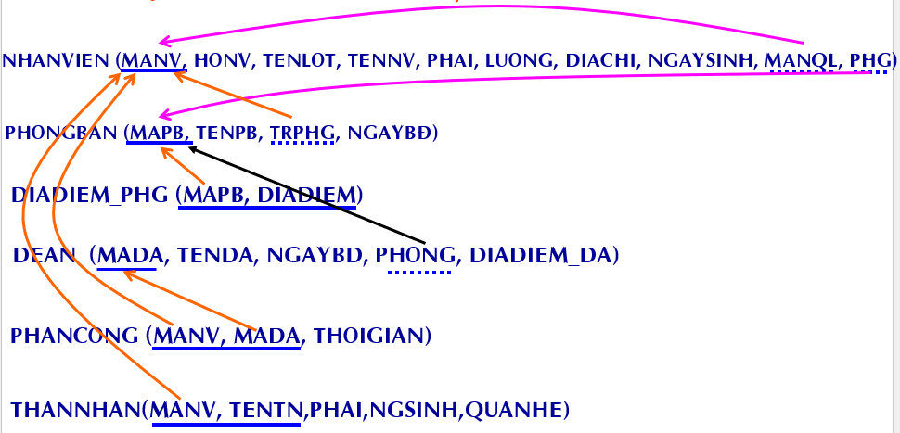

| STT | Phép toán | MỤC TIÊU | VÍ DỤ | ĐSQH tổng quát | ĐSQH | SQL | Phép tính quan hệ |
| --- | --- | --- | --- | --- | --- | --- | --- |
| 1 | Chọn (Selection) |  |  | σC(r) |  | SELECT *  FROM NHANVIEN  WHERE PHAI = N'Nam'  ORDER BY MA_NQL ASC, LUONG DESC |  |
| 2 | Chiếu (Projection) |  |  | ∏X(r) |  | SELECT DISTINCT X  FROM r |  |
| 3 | Tích Đề - các  Cartesian product |  |  | r1 × r2  kq:  + dòng: số dòng của r1 * số dòng của r2  Cột: |R1+ ∪ R2+| |  | SELECT *  FROM r1, r2 |  |
| 4 | Kết  Join  INNER JOIN |  |  | **r1 ⋈C** r2  C: =, θ.  Cột: |R1+ ∪ R2+|  Dòng: số dòng của kq tích đề các thỏa C. | **r1 ⋈C** r2 tương đương σC(r1xr2) | SELECT *  FROM r1, r2  WHERE r1.A1 = r2.A2 (C) |  |
|  | Kết tự nhiên  Natural join |  |  | r1 **\*** r2  |FK|  |R1+ ∪ R2+|  - |FK| | Điều kiện là kết bằng dựa trên tập thuộc tính trùng tên tương ứng của 2 qh tham gia phép kết  ĐSQH viết đơn giản hơn kết bằng | Không khác biệt về ngôn ngữ SQL giữa kết tự nhiên và kết bằng. |  |
|  | Kết trái, Kết phải, Kết ngoài OUTER JOIN |  |  |  |  |  |  |
| 5 | Hội (Union) |  |  | r1 ∪ r2 |  |  |  |
| 6 | Giao (Intersect) |  |  | r1 ∩ r2 |  |  |  |
| 7 | Hiệu (Difference) |  |  | r1 - r2 |  |  |  |
| 8 | Gán  (Assignment |  |  | kq1 ← E   |  | | --- | |  | |  | |  |   op(kq1) |  |  |  |
| 9 | Đổi tên (Rename) |  |  | ρr1 (r) |  |  |  |
| 10 | Hàm tính toán  Aggregation function  Sum, count, min, max, avg |  | ℑCOUNT(MANV) (NHANVIEN) | ℑCOUNT(MANV) (NHANVIEN) |  |  |  |
|  | Phép chia  Division operation |  |  |  |  |  |  |
|  | Insert |  |  |  |  |  |  |
|  | Update |  |  |  |  |  |  |
|  | Delete |  |  |  |  |  |  |

1. **Phép chọn**

Cho danh sách các nhân viên nam

σPHAI=’Nam’(NHANVIEN)

SELECT *

FROM NHANVIEN

WHERE PHAI = ‘Nam’

{t|NHANVIEN(t) ⴷ t.PHAI = “Nam” }

Cho danh sách các nhân viên nam có lương lớn hơn 2000

* σLUONG>2000(σPHAI=’Nam’(NHANVIEN))

σPHAI=’Nam’(σLUONG>2000(NHANVIEN))

σPHAI=’Nam’ and LUONG>2000(NHANVIEN)

SELECT *

FROM NHANVIEN

WHERE PHAI = ‘Nam’ AND LUONG >2000

{t|NHANVIEN(t) ⴷ t.PHAI = “Nam” ⴷ t.LUONG >2000}

{t.MANV, t.HONV, t.TENLOT, t.TENNV|NHANVIEN(t) ⴷ t.PHAI = “Nam” ⴷ t.LUONG >2000}

1. **Phép chiếu:**

Cho danh sách gồm họ, tên, lương của các nhân viên

∏MANV, HONV, TENLOT, TENNV, LUONG (NHANVIEN)SELECT MANV, HONV, TENLOT, TENNV, LUONG

FROM NHANVIEN

WHERE PHAI = ‘Nam’

~~σ~~~~PHAI=’Nam’~~ ~~(∏~~~~MANV, HONV, TENLOT, TENNV, LUONG~~~~(NHANVIEN))~~

1. **Phép kết: r1 ⋈C r2**

Tìm kiếm thông tin cơ bản về NHANVIEN như họ tên đầy đủ, địa chỉ, ngày sinh, tên phòng ban mà nhân viên trực thuộc

ΠMANV, HONV, TENLOT, TEN, DCHI, NGSINH, PHG, TENPHG**(NHANVIEN ⋈PHG = MAPHG PHONGBAN)**

SELECT MANV, HONV, TENLOT, TEN, DCHI, NGSINH, PHG, TENPHG

FROM NHANVIEN, PHONGBAN

WHERE PHG = MAPHG

{n.MANV, n.HONV, n.TENLOT, n.TENNV, n.DIACHI, n.NGAYSINH, b.MAPB, b.TENPHG| NHANVIEN(n) ∧ (∃b)PHONGBAN(b) ∧ n.PHG = b.MAPB}

Tìm kiếm thông tin NHANVIEN (như họ tên đầy đủ, địa chỉ, ngày sinh, tên phòng ban mà nhân viên trực thuộc) thuộc phòng tên là “Kỹ thuật”

ΠMANV, HONV, TENLOT, TEN, DCHI, NGSINH**(NHANVIEN ⋈PHG=MAPHG**(σTENPHG=’Ky thuat’(PHONGBAN)))

SELECT MANV, HONV, TENLOT, TEN, DCHI, NGSINH, PHG, TENPHG

FROM NHANVIEN, PHONGBAN

WHERE PHG = MAPHG AND TENPHG = ‘Ky thuat’

**Nguyễn Hải Đăng - 23127165**

{n.MANV, n.HONV, n.TENLOT, n.TEN, n.DIACHI, n.NGAYSINH, b.MAPB, b.TENPHG| NHANVIEN(n) ∧ (∃b)PHONGBAN(b) ∧ n.PHG = b.MAPHG ∧ b.TENPHG=‘Ky thuat’}

**Cô dặn sau buổi học thứ 1:**

Bài tập về nhà (làm cá nhân, thực hiện trên HQT SQL Server)

.

Hãy thực hiện những truy vấn sau:

1. Môn học mã là MATH2410 đã từng được mở ra trong những học kỳ nào, năm nào và do ai giảng dạy.
2. Môn học tên là ‘Discrete Mathematics’ đã từng được mở ra trong những học kỳ nào, năm nào và do ai giảng dạy.
3. Cho danh sách mã, tên các môn học do bộ môn (department) ‘CS’ phụ trách.
4. Cho biết sinh viên mã 8 đã học những môn học nào và cho biết kết quả. Kết quả trả về gồm các trường mã sinh viên, tên sinh viên, mã môn học tên môn học, học kỳ, năm (đã học môn học), tên giảng viên giảng dạy, điểm số.
5. Cho biết danh sách sinh viên đã tham gia môn học mã là ‘CS1310’

Hướng dẫn:

Create table NHANVIEN

(

HONV nvarchar(15),

TENLOT nvarchar(15),

TENNV nvarchar(15) not null,

MANV char (9) not null,

NGSINH Datetime,

DCHI nvarchar(30),

PHAI nvarchar(3),

LUONG float,

MA_NQL char(9),

PHG int,

constraint PK_NHANVIEN primary key(MANV),

)

drop table nhanvien

alter table NHANVIEN

add

constraint FK_NHANVIEN_NHANVIEN foreign key(MA_NQL) references NHANVIEN(MANV),

constraint FK_NHANVIEN_PHONGBAN foreign key(PHG) references PHONGBAN(MAPHG)

select * from NHANVIEN

DELETE NHANVIEN WHERE MANV = '011'

UPDATE NHANVIEN

SET LUONG = 25000

WHERE MANV = '010'

SELECT *

FROM NHANVIEN

WHERE PHAI = 'Nam'

SELECT manv, honv, tenlot, tennv, luong

FROM NHANVIEN

SELECT manv, honv, tenlot, tennv, luong

FROM NHANVIEN

WHERE PHAI = 'Nam'

insert into NHANVIEN values(N'Vương', N'Ngọc', N'Quyền',

'006', '01/01/1965', N'45 Trưng Vương Hà Nội', N'Nữ', 55000, null, null)

insert into NHANVIEN values(N'Nguyễn', N'Thanh', N'Tùng',

'005', '20/08/1962', N'222 Nguyễn Văn Cừ TPHCM', N'Nam', 40000, NULL, null) /*006

1. Cho danh sách gồm thông tin nhân viên và thông tin đề án mà nv đã tham gia. Kết quả gồm các thuộc tính mã nv, họ nv, tên lót, tên nv, mã đề án, tên đề án, thời gian.
2. Cho biết mỗi nhân viên có những thân nhân nào (mã nv, hnv, tên nv, tên thân nhân, quan hệ)
3. Cho biết thông tin của nhân viên và họ tên người quản lý trực tiếp của nhân viên đó.
4. Cho biết danh sách họ tên, phái, lương các trưởng phòng.
5. Cho danh sách đề án và thông tin phòng ban phụ trách đề án (mã đề án, tên đề án, mã phòng, tên phòng).
6. Cho danh sách nhân viên thuộc phòng ban mã là 5.
7. Cho danh sách nhân viên thuộc phòng ban tên là “Nghiên cứu”.

ρNV1 (NHANVIEN)

ρNV2 (NHANVIEN)

Bài sửa:

**Câu 1:** Cho danh sách gồm thông tin nhân viên và thông tin đề án mà nv đã tham gia. Kết quả gồm các thuộc tính mã nv, họ nv, tên lót, tên nv, mã đề án, tên đề án, thời gian.

**23127056 Trần Cẩm Huy:**

**SQL:**

SELECT NV.MANV, HONV, TENLOT, TENNV, DA.MADA, TENDA, THOIGIAN

FROM NHANVIEN NV, DEAN DA, PHANCONG PC

WHERE NV.MANV = PC.MANV AND DA.MADA = PC.MADA

**Đại số quan hệ:**

ΠNV.MANV, HONV, TENLOT, TENNV, DA.MADA, TENDA, THOIGIAN**(((**ρNV**NHANVIEN) ⋈NV.PHG = PC.MAPHG (**ρPC**PHANCONG)) ⋈PC.MADA = DA.MADA (**ρDA**DEAN))**

23127543 Vũ Văn Vũ

select NHANVIEN.MANV,HONV,TENLOT,TENNV,DEAN.MADA,TENDA,NGAYBD

from NHANVIEN, DEAN, PHANCONG

where NHANVIEN.MANV = PHANCONG.MANV and PHANCONG.MADA = DEAN.MADA

ΠNHANVIEN.MANV, HONV, TENLOT, TENNV, DCHI,DEAN,DEAN.MADA,TENDA,NGAYBD**(NHANVIEN ⋈NHANVIEN.MANV=PHANCONG.MANV**PHANCONG) **⋈ (DEAN ⋈DEAN.MADA=PHANCONG.MADAPHANCONG**)

**Câu 2:** Cho biết mỗi nhân viên có những thân nhân nào (mã nv, họ nv, tên nv, tên thân nhân, quan hệ)

23127438 - Đặng Trường Nguyên

SELECT ~~DISTINCT~~ NV.MANV, NV.HONV, NV.TENNV, TN.TENTN, TN.QUANHE

FROM NHANVIEN NV, THANNHAN TN

WHERE NV.MANV = TN.MANV

ΠNV.MANV, NV.HOVN, NV.TENNV, TN.TENTN, TN.QUANHE(ρNV(NHANVIEN) **⋈NV.MANV = TN.MANV** ρTN(THANNHAN))

**Câu 2:** Ngô Thế Đạt

Select n.MANV, n. HONV, n.TENNV, t.TENTN, t.QUANHE

From NHANVIEN as n, THANNHAN as t

Where n.MANV = t.MANV

ΠMANV, HONV, TENNV,TENTN,QUANHE**(**ρN**NHANVIEN ⋈N.MANV = T.MANV** ρT**THANNHAN)**

**Câu 2:** 23127199 - Trần Gia Huy

ΠMANV, HONV, TENNV,TENTN,QUANHE**(NHANVIEN ⋈NHANVIEN.MANV = THANNHAN.MANV THANNHAN)**

SELECT ~~NHANVIEN.~~MANV, ~~NHANVIEN.~~HONV, ~~NHANVIEN.~~TENNV, ~~NHANTHAN.~~TENTN, ~~NHANTHAN.~~QUANHE

FROM NHANVIEN, THANNHAN

WHERE NHANVIEN.MANV = THANNHAN.MANV

**Câu 3** Cho biết thông tin của nhân viên và họ tên người quản lý trực tiếp của nhân viên đó.

**23127271 - Võ Ngọc Bích Trâm**

**Đại số quan hệ:**

~~ρ~~~~NV1~~ ~~(NHANVIEN)~~

~~ρ~~~~NV2~~ ~~(NHANVIEN)~~

ΠNV1.MANV, NV1.HONV, NV1.TENLOT, NV1.TENNV, NV1.MANQL, NV2.HONV, NV2.TENLOT, NV2.TENNV**(**ρNV1 (NHANVIEN))

**⋈NV1.MANQL = NV2.MANV** ρNV2 (NHANVIEN)

**SQL:**

SELECT NV1.MANV, NV1.HONV, NV1.TENLOT, NV1.TENNV, NV1.MANQL AS MANQL, NV2.HONV AS HONQL, NV2.TENLOT TENLOTNQL, NV2.TENNV TENNQL

FROM NHANVIEN NV1, NHANVIEN NV2

WHERE NV1.MANQL = NV2.MANV

ρNV1.MANV, NV1.HONV, NV1.TENLOT, NV1.TENNV, MANQL, HONQL, TENLOTNQL, TENNQL

(ΠNV1.MANV, NV1.HONV, NV1.TENLOT, NV1.TENNV, NV1.MANQL, NV2.HONV, NV2.TENLOT, NV2.TENNV**(**ρNV1 (NHANVIEN))

**⋈NV1.MANQL = NV2.MANV** ρ/’yNV2 (NHANVIEN)**)**

**Câu 3**

**23127449 - Nguyễn Tấn Phát**

**SELECT** NV1.MANV, NV1.HONV + ‘ ’ + NV1.TENLOT + ‘ ’ + NV1.TENNV AS NhanVien,

NV2.HONV + ‘ ’ + NV2.TENLOT + ‘ ’ + NV2.TENNV AS NguoiQuanLy

**FROM** NHANVIEN NV1, NHANVIEN NV2

**WHERE** NV1.MANQL = NV2.MANV;

ρNV1 (NHANVIEN)

ρNV2 (NHANVIEN)

ΠNV1.MANV, NV1.HONV, NV1.TENLOT, NV1.TENNV, NV2.HONV, NV2. (NV1 **⋈NV1.MANQL = NV2.MANV** NV2)

**23127061 - Truong Ly Khai**

ρNV1 (NHANVIEN)

ρNV2 (NHANVIEN)

∏NV1.MANV, NV1.HONV, NV1.TENLOT, NV1.TENNV, NV1.MANQL, NV1.PHAI, NV2.MANV, NV2.HONV, NV2.TENNV (NV1 **⋈NV1.MANQL = NV2.MANV** NV2)

SELECT NV1.MANV, NV1.HONV, NV1.TENLOT, NV1.TENNV, NV1.MANQL, NV1.PHAI, NV2.MANV, NV2.HONV, NV2.TENNV

FROM NHANVIEN NV1, NHANVIEN NV2

WHERE NV1.MANQL = NV2.MANV

**Câu 4** Cho biết danh sách họ tên, phái, lương các trưởng phòng.

**23127144 - Đinh Đại Vũ**

**SQL:**

SELECT HONV, TENLOT, TENNV, PHAI, LUONG

FROM NHANVIEN, PHONGBAN

WHERE MANV = TRPHG

**Đại số quan hệ:**

ΠHONV, TENLOT, TENNV,PHAI,LUONG**(NHANVIEN ⋈MANV = TRPHG PHONGBAN)**

**Phép tính quan hệ:**

{ n.HONV, n.TENLOT, n.TENNV, n.PHAI, n.LUONG | PHONGBAN(b) ∧ (∃n)NHANVIEN(n) ∧ n.MANV = b.TRPHG}

**23127207 - Đặng Đăng Khoa**

{n.HONV, n.TENLOT, n.TEN, n.PHAI, n.LUONG| NHANVIEN(n) ∧ (∃b)PHONGBAN(b) ∧ ~~∃~~n.manv = b.MAPHG}``

**23127181 - Nguyễn Trần Quốc Duy**

{ n.HONV, n.TENLOT, n.TENNV, n.PHAI, n.LUONG | NHANVIEN(n) ∧ (∃b)PHONGBAN(b) ∧ n.MANV = b.TRPHG}

**23127144 - Đinh Đại Vũ**

{t.HONV, t.TENLOT, t.TENNV, t.PHAI, t.LUONG | NHANVIEN(t) ∧ (∃b) PHONGBAN(b) ∧ t. MANV = b.MAPHG}

**23127438 - Đặng Trường Nguyên**

{ n.HONV, n.TENLOT, n.TEN, n.PHAI, n.LUONG|NHANVIEN(n) ∧ (∃b)PHONGBAN(b) ∧ b.TRPHG = n.MANV}

**23127158_Nguyễn Thanh Gia Bảo:**{n.HONV, n.TENLOT, n.TENNV, n.PHAI, n.LUONG| NHANVIEN(n) ∧ (∃b)PHONGBAN(b) ∧ n.MANV = b.TRPHG}

**23127056 - Trần Cẩm Huy:**

{nv.HONV, nv.TENLOT, nv.TENNV, nv.PHAI, nv.LUONG | pb ∊ PHONGBAN ^ョnv ∊ NHANVIEN (nv.MANV = pb.TRPHG)}

**23127271 - Võ Ngọc Bích Trâm**

{n.HONV, n.TENLOT, n.TEN, n.PHAI, n.LUONG, b.MAPB, b.TENPHG| NHANVIEN(n) ∧ (∃b)PHONGBAN(b) ∧ b.TRPHG = n.MANV}

**23127543 - Vũ Văn Vũ**

{NV.HONV,NV.TENLOT,NV.TENNV,NV.PHAI,NV.LUONG | NHANVIEN(NV) ∧ PHONGBAN(PB) ∧ ∃(NV.MANV = PB.TRPHG)}

**Nguyễn Hải Đăng - 23127165**

{n.HONV, n.TENLOT, n.TENNV, n.PHAI, n.LUONG| NHANVIEN(n) ∧ PHONGBAN(b) ∧ ∃(n.MANV = b.TRGPHG)}

**23127207 - Đặng Đăng Khoa**

ΠHONV, TENLOT, TENNV,PHAI,LUONG**(NHANVIEN ⋈n.MANV = t.TRPHG PHONGBAN)**

Select n.HONV, n.TENLOT, n.TENNV, n.PHAI, n.LUONG

From NHANVIEN as n, PHONGBAN as t

Where t.MANV = n.TRPHG

**Câu 5** Cho danh sách đề án và thông tin phòng ban phụ trách đề án (mã đề án, tên đề án, mã phòng, tên phòng).

**23127158 - Nguyễn Thanh Gia Bảo**

∏MADA, TENDA, MAPB, TENPB (**DEAN ⋈PHONG = MAPB PHONGBAN)**

**SELECT** MADA, TENDA, MAPB, TENPB **FROM** DEAN, PHONGBAN

**WHERE** PHONG = MAPB

**23127296 - Nguyễn Thành Luân**

**select** MADA, TENDA, MAPB, TENPB

**from** DEAN, PHONGBAN

**where** PHONG = MAPB

**∏MADA, TENDA, MAPB, TENPB (DEAN ⋈PHONG = MAPB PHONGBAN)**

**Câu 6**:Cho danh sách nhân viên thuộc phòng ban mã là 5.

23127181- Nguyen Tran Quoc Duy

σPHG = 5(NHANVIEN)

SELECT *

FROM NHANVIEN

WHERE PHG = 5

23127199 - Trần Gia Huy

σPHG = ‘5’(NHANVIEN)

SELECT *

FROM NHANVIEN

WHERE ~~NHANVIEN.~~PHG = ‘5’

23127543 Vũ Văn Vũ

select *

from NHANVIEN

where PHG = 5

σPHG=5(NHANVIEN)

23127237 Lê Trương Bảo Ngọc

SELECT *

FROM NHANVIEN

WHERE PHG = ‘5’

σPHG = ‘5’(NHANVIEN)

**Câu 6**

**23127333 - Trương Quốc Cường**

SELECT MANV, HONV, TENLOT, TENNV, PHAI, NGAYSINH

FROM NHANVIEN

WHERE PHG = 5

σPHG = 5 (NHANVIEN)

**Câu 7** Cho danh sách nhân viên thuộc phòng ban tên là “Nghiên cứu”.

**23127333 - Trương Quốc Cường**

SELECT *

FROM NHANVIEN, PHONGBAN

WHERE PHONGBAN.TENPB = N‘Nghiên cứu’ AND NHANVIEN.PHG = PHONGBAN.MAPB

σ(PHONGBAN.TENPB = ‘Nghiên Cứu’) (NHANVIEN **⋈**NHANVIEN.PHG = PHONGBAN.MAPBPHONGBAN)

NHANVIEN **⋈**PHG = MAPB(σ(TENPB = ‘Nghiên Cứu’) (PHONGBAN))

**23127309 - Trần Dương Hải Thượng**

SELECT *

FROM NHANVIEN, PHONGBAN

WHERE NHANVIEN.PHG = PHONGBAN.MAPB AND PHONGBAN.TENPB = “Nghiên cứu”;

σ**(**TENPB=’Nghiên cứu’)(NHANVIEN **⋈PHG=MAPB** PHONGBAN)

**23127489 - Nguyễn Ngọc Minh Thư**

SELECT *

FROM NHANVIEN nv, PHONGBAN pb

WHERE nv.PHG = pb.MAPB AND pb.TENPB = ‘Nghiên cứu’

σ**(**TENPB=’Nghiên cứu’)(NHANVIEN **⋈PHG = MAPB** PHONGBAN)

**23127144 - Đinh Đại Vũ**

SELECT *

FROM NHANVIEN nv, PHONGBAN pb

WHERE nv.PHG = pb.MAPB AND pb.TENPB = ‘Nghiên cứu’

σ**(**TENPB=’Nghiên cứu’)(NHANVIEN **⋈PHG = MAPB** PHONGBAN)

**23127486-PHAN QUỐC THỊNH**

σTENPB=N’Nghiên cứu’(NHANVIEN **⋈PHG = MAPB** PHONGBAN)

SELECT NHANVIEN.*

FROM NHANVIEN, PHONGBAN

WHERE PHG = MAPB AND TENPB = N’Nghiên cứu’

Các kiểu phép kết

SELECT *

FROM NHANVIEN INNER JOIN PHONGBAN ON PHG = MAPHG

SELECT *

FROM NHANVIEN LEFT JOIN PHONGBAN ON PHG = MAPHG

SELECT *

FROM NHANVIEN RIGHT JOIN PHONGBAN ON PHG = MAPHG

SELECT *

FROM NHANVIEN FULL OUTER JOIN PHONGBAN ON PHG = MAPHG

**Viết bằng ĐSQH và SQL**

Hãy cho danh sách nhân viên và thông tin đề án mà nhân viên có tham gia (mã nv, họ tên, mã đề án, tên đa, thời gian)

23127179 - Nguyen Bao Duy - Cô sủwa

ΠNV.MANV, HONV, TENLOT, TENNV, MADA, TENDA, THOIGIAN**(**ρDA (DEAN) **⋈DA.MADA = PC .MADA** ρPC (PHANCONG)) **⋈PC.MANV = NV .MANV** ρNV (NHANVIEN))

ΠNHANVIEN.MANV, HONV, TENLOT, TENNV, MADA, TENDA, THOIGIAN**(**(DEAN **⋈** PHANCONG) **⋈** (NHANVIEN))

ΠNHANVIEN.MANV, HONV, TENLOT, TENNV, MADA, TENDA, THOIGIAN**(**(DEAN **\*** PHANCONG) **\*** (NHANVIEN)) q3 W

**23127056 Trần Cẩm Huy:**

**SQL:**

SELECT NV.MANV, HONV, TENLOT, TENNV, DA.MADA, TENDA, THOIGIAN

FROM NHANVIEN NV

JOIN PHANCONG PC ON PC.MANV = NV.MANV

JOIN DEAN DA ON DA.MADA = PC.MADA

**Đại số quan hệ:**

ΠNV.MANV, HONV, TENLOT, TENNV, DA.MADA, TENDA, THOIGIAN**(((**ρNV**NHANVIEN) ⋈NV.MANV = PC.MANV (**ρPC**PHANCONG)) ⋈PC.MADA = DA.MADA (**ρDA**DEAN))**

Cho danh sách tên các nhân viên và tên các thân nhân - viết bằng ĐSQH

SELECT TENNV

FROM NHANVIEN

UNION

SELECT TENTN

FROM THANNHAN

**23127158_Nguyễn Thanh Gia Bảo:** ∏TENNV(NHANVIEN) ∪ ∏TENTN(THANNHAN)

{|NHANVIEN(n) ∧ THANNHAN(t)}

**23127165-Nguyễn Hải Đăng:** ∏TENNVNHANVIEN ∪ ∏TENTNTHANNHAN

**23127056 Trần Cẩm Huy:** ΠTENNV NHANVIEN ∪ ΠTENTN THANNHAN

23127333 - Trương Quốc Cường ΠTENNV(NHANVIEN) ∪ ΠTENTN(THANNHAN)

**23127144 - Đinh Đại Vũ:** ΠTENNV NHANVIEN ∪ ΠTENTN THANNHAN

23127181-Nguyễn Trần Quốc Duy

ΠNHANVIEN.TENNV,THANNHAN.TENTN (NHANVIEN ∪ THANNHAN)

23127438 - Đặng Trường Nguyên: ~~Π~~~~TENNV~~~~(~~ΠTENNV(NHANVIEN) ∪ ΠTENTN(THANNHAN)~~)~~

Cho danh sách nhân viên tham gia đề án mã là 10 hoặc 30 (mã, họ tên nhân viên)

23127421-Nguyễn Đức Nhật Minh

{t.MANV, t.HONV, t.TENLOT, t.TENNV | NHANVIEN(t) ∧ (∃u)PHANCONG(u) ∧ t.MANV = u.MANV ∧ (u.MADA = 10 ∨ u.MADA = 30)}

**23127181-Nguyễn Trần Quốc Duy**

{n.MANV, n.HONV, n.TENLOT, n.TENNV, n.PHAI, n.LUONG | NHANVIEN(n) ∧ (∃pc1)PHANCONG(pc1) ∧ (∃pc2)PHANCONG(pc2) ∧ n.MANV= pc1.MANV ∧ n.MANV= pc2.MANV pc1.MADA = 10 V pc2.MADA = 30}

Lê Tuấn Lộc - 23127404: {n.MANV, n.HONV, n.TENLOT, n.TENNV | NHANVIEN(n) ∧ ( ∃t)PHANCONG(t) ∧ t.MANV = n.MANV ∧ (t.MADA = 10 ∨ t.MADA = 30) }

Nguyễn Hải Đăng - 23127165: {n|NHANVIEN(n) ⴷ (ョpc)PHANCONG(pc) ⴷ ((pc.MADA=10 ⴷ n.MANV=pc.MANV) ⋁ ((pc.MADA=30 ⴷ n.MANV=pc.MANV)

Đặng Đăng Khoa - 23127207

{nv|nhanvien(nv) ⴷ ((ョpc1)phancong(pc1) ⴷ nv.manv = pc1.manv ⴷ pc1.mada = 10) ⋁ ((ョpc2)phancong(pc2) ⴷ nv.manv = pc2.manv ⴷ pc.mada = 30))}

Cho danh sách nhân viên tham gia đồng thời đề án mã là 10 và 30 (mã, họ tên nhân viên)

**Trần Cẩm Huy - 23127056**:

{nv | NHANVIEN(nv) ⴷ ((ョpc1)PHANCONG(pc1) ⴷ pc1.MADA = 10 ⴷ nv.MANV = pc1.MANV) ⴷ ((ョpc2)PHANCONG(pc2) ⴷ pc2.MADA = 30 ⴷ nv.MANV = pc2.MANV)}

23127144 - Đinh Đại Vũ: {n | NHANVIEN(n) ⴷ ((ョb) PHANCONG(b) ⴷ b.MADA = 10 ⴷ n.MANV = b.MANV) ⴷ (ョc) PHANCONG (c) ⴷ c.MADA =30 ⴷ n.MANV = c.MANV)}

Cho danh sách nhân viên có tham gia đề án mã là 10 nhưng không có tham gia đề án mã 30 (mã, họ tên nhân viên)

{n.MANV| NHANVIEN(n) ⴷ ((ョpc1)PHANCONG(pc1) ⴷ n.manv = pc1.manv ⴷ pc1.MADA=10) ⴷ ((¬ョpc2)PHANCONG(pc2) ⴷ n.manv = pc2.manv ⴷ pc2.MADA=30)}

**23127158_Nguyễn Thanh Gia Bảo**

{n.MANV, n.HONV, n.TENLOT, n.TENNV, n.PHAI, n.LUONG | NHANVIEN(n) ⴷ ( (ョp1)PHANCONG(pc1) ⴷ pc1.MADA = 10 ⴷ pc1.MANV = n.MANV ) ⴷ ( (¬ョpc2)PHANCONG(pc2) ⴷ pc2.MADA = 30 ⴷ pc2.MANV = n.MANV )}

**23127543 - Vũ Văn Vũ**

{NV | NHANVIEN(NV) ⴷ PHANCONG(PC) ⴷ PC.MANV = NV.MANV ⴷ (PC.MADA = 10 ∨ PC.MADA = 30)}

Ví dụ về ứng dụng của phép giao và phép hiệu:

**Phép giao:**

23127271 - Võ Ngọc Bích Trâm

Cho danh sách nhân viên tham gia đồng thời 2 mã đề án bằng 10 và 30 (mã, họ tên nhân viên)

ΠTENNV(σMADA = 10 (NHANVIEN **⋈** DEAN)) ∩ΠTENNV(σMADA = 30 (NHANVIEN **⋈** DEAN)) : nhân viên không kết với đề án được

ΠMANV, HONV, TENLOT, TENNV(σMADA = 10 (NHANVIEN **⋈** PHANCONG)) ∩ΠMANV, HONV, TENLOT, TENNV(σMADA = 30 (NHANVIEN **⋈** PHANCONG))

ΠMANV, HONV, TENLOT, TENNV((NHANVIEN **⋈ (**ΠMANV(σMADA = 10PHANCONG)) ∩ΠMANV(σMADA = 30PHANCONG))

Viết cách khác:

r1 ← ΠMANV(σMADA = 10PHANCONG)

r2 ← ΠMANV(σMADA = 30PHANCONG)

ΠMANV, HONV, TENLOT, TENNV(NHANVIEN **⋈** (r1 ∩ r2)

ư

23127006 - Trần Nguyễn Khải Luân

Cho danh sách các nhân viên là trưởng phòng  
ΠTENNV (ΠMANV(NHANVIEN) ∩ ΠTRPHG(PHONGBAN)): KQ không có TENNV

Cô sửa: ΠMANV, HONV, TENLOT, TENNV(ΠTRPHG(PHONGBAN)**⋈TRPHG=MANV** NHANVIEN)

Phép hiệu:

—> Tìm danh sách các nhân viên không phải là thân nhân của bất kỳ ai

DS mã nhân viên không có thân nhân (vợ chồng con)

**23127165-Nguyễn Hải Đăng**: ΠMANV NHANVIEN - ΠMANV THANNHAN

23127056 Trần Cẩm Huy: Cho danh sách các MÃ phòng không có tổ chức 1 đề án nào

ΠMAPBPHONGBAN - ΠPHONG DEAN

23127543-Vũ Văn Vũ -> Tìm danh sách MÃ CÁC nhân viên không là quản lý.

ΠMANV NHANVIEN - ΠMANQL NHANVIEN

23127543-Vũ Văn Vũ -> Tìm danh sách CÁC MÃ nhân viên tham gia cả đề án 1 và 2.

ΠMANV​(σMADA=1​(PHANCONG)) ∩ ΠMANV​(σMADA=2​(PHANCONG))

23127340-Ngô Thế Đạt:

Tìm danh sách MÃ nhân viên được phân công

ΠTENNV **(**ΠMANV**(NHANVIEN)** ∩ ΠMANV**(PHANCONG))**

ΠMANV**(PHANCONG)**

Tìm danh sách MÃ nhân viên không được phân công

ΠMANV**(NHANVIEN)** - ΠMANV**(PHANCONG)**

ℑCOUNT(MANV) (NHANVIEN)

PHGℑCOUNT(MANV) (NHANVIEN)

ρPHG,SOLUONGNV,LUONGTRUNGBINH(PHGℑCOUNT(MANV),AVG(LUONG) (NHANVIEN))

**Phép chia**

“TẤT CẢ”

Câu truy vấn tổng quát của phép chia:

R(A, B), S(B)

R:S

SELECT A

FROM R AS R1

WHERE NOT EXISTS (SELECT *

FROM S

WHERE NOT EXISTS (SELECT *

FROM R AS R2

WHERE R2.A = R1.A AND R2.B = S.B))

ΠMANV(σMADA=20 PHANCONG) - ΠMANV(σMADA = 30 PHANCONG)

Ví dụ:

Cho danh sách nhân viên tham gia tất cả các đề án.

ĐSQH: πMA_NVIEN, MADA(PHANCONG) : πMADADEAN

Cho danh sách nhân viên thuộc phòng 5 tham gia tất cả các đề án.

πMANV, MADA(PHANCONG⋈MA_NVIEN = MANVσPHG = 5(NHANVIEN)) : πMADADEAN

πMA_NVIEN, MADA(PHANCONG * σPHG = 5NHANVIEN) : πMADADEAN

Cho danh sách nhân viên thuộc phòng 5 tham gia tất cả các đề án do phòng 5 chủ trì.

ΠMA_NVIEN, MADA (σPHG = 5(NHANVIEN)⋈MANV = MA_NIVENPHANCONG) : ΠMADA(σPHONG = 5 (DEAN))

ĐSQH: πMANV, MADA(PHANCONG) : πMADADEAN

R:S

SELECT MANV

FROM PHANCONG AS P1

WHERE NOT EXISTS (SELECT *

FROM DEAN D

WHERE NOT EXISTS (SELECT *

FROM PHANCONG AS P2

WHERE P2.MANV = P1.MANV AND P2.MADA = D.MADA))

SELECT PC1.Ma_NVien, PC1.MADA

FROM PHANCONG AS PC1

WHERE PC1.MA_NVIEN IN

(

SELECT NV.MANV

FROM NHANVIEN NV

WHERE NV.PHG = 5

)

AND NOT EXISTS (SELECT DA.MADA

FROM DEAN AS DA

WHERE DA.PHONG = 5 AND NOT EXISTS (SELECT *

FROM PHANCONG AS PC2

WHERE PC2.MA_NVIEN = PC1.MA_NVIEN AND PC2.MADA = DA.MADA))

Cho danh sách nhân viên tham gia tất cả các đề án

{t|NHANVIEN(t) ⋀ (∀d) DEAN)(d)⋀ (Ǝpc) PHANCONG(pc) ⋀ nv.MANV = pc.MANV ⋀ pc.MADA = d.MADA }

Cho danh sách nhân viên tham gia tất cả các đề án do phòng 5 chủ trì

ΠMA_NVIEN,HONT, TENLOT, TENNV, MADA (σPHG = 5(NHANVIEN)⋈MANV = MA_NIVENPHANCONG) : ΠMADA(σPHONG = 5 (DEAN))

{t|NHANVIEN(t) ⋀ (∀d) DEAN) ⋀ (d.PHONG = 5 ⇒((Ǝpc) PHANCONG(pc) ⋀ nv.MANV = pc.MANV ⋀ pc.MADA = d.MADA) }

Nộp bài cá nhân trên Moodle, deadline 19/02/2025

SV làm bài tập 2, nộp file trên Moodle. Mỗi câu cung cấp ngôn ngữ ĐSQH lẫn SQL.

—--------------

Làm bài tập 3, kể cả những câu sau (Xác nhận rồi/ Chưa xác nhận )

a. Cho danh sách sinh viên có đăng ký học chuyên đề trong học kỳ 1 năm 2024-2025. Với những sinh viên không có đăng ký học chuyên đề trong học kỳ này thì hiện thông tin chuyên đề đăng ký là null (ĐSQH, SQL)

b. Cho danh sách sinh viên đã từng đăng ký học tất cả các chuyên đề (ĐSQH, SQL, PTQH)

c. Mỗi ngành có bao nhiêu sinh viên theo học. (ĐSQH, SQL)

d. Ngành nào có số sinh viên theo học nhiều nhất và là bao nhiêu (ĐSQH, SQL)

e. Ngành nào có số sinh viên nữ theo học lớn hơn 1000. (ĐSQH, SQL)

f. Ngành nào có số sinh viên nữ theo học nhiều nhất và là bao nhiêu (SQL)

g. Mỗi ngành có bao nhiêu sinh viên theo học, bao nhiêu sinh viên nữ và bao nhiêu sinh viên nam (SQL).

h. Sinh viên nào đạt điểm đậu tất cả các chuyên đề có đăng ký trong học kỳ 1 năm 2024-2025 (SQL)

i. Sinh viên nào học nhiều chuyên đề nhất và có điểm trung bình cao nhất trong học kỳ 1 năm học 2024-2025 (SQL)

j. Danh sách sinh viên không có học chuyên đề nào trong học kỳ 1 năm học 2024-2025 (ĐSQH, SQL, PTQH)

k. Chuyên đề tên là “Java” có bao nhiêu sinh viên đăng ký học trong học kỳ 1 năm học 2024-2025. (ĐSQH, SQL)

Làm thêm bài tập cô dặn ở đây

Dự kiến tuần 8 có kiểm tra giữa kỳ, hình thức tự luận: ĐSQH, PTQH, SQL, ER, mô hình quan hệ

Sinh viên làm bài tập 3 và 4 thư mục Homework.

Em hãy tìm hiểu về mô hình thực thể-kết hợp và mô hình quan hệ

Input: Mô tả text về một thế giới thực thu nhỏ (ngữ cảnh cụ thể, ví dụ một trường học X, bệnh viện Y, siêu thị Z, …)

Output:

1. ER thể hiện thành phần dữ liệu của thế giới thực đó.

2. Mô hình quan hệ thể hiện thành phần dữ liệu đó. Logic

ER (Entity Relationship)

Relational Data Model

Vận dụng: Ứng dụng 1 của Bài tập 1 Mô hình ER (thư mục Homework)

Trả lời

ER (Entity Relationship):

Relational Data Model

Consider two following aspects of a banking enterprise,

- Bank customers are identified by their customer-id values. The bank stores each customer’s name, the street and city where the customer lives.

- The bank offers two types of accounts, savings and checking accounts. Accounts can be held by more than one customer, and a customer can have more than one account. Each account is assigned a unique account number, has a balance and the most recent date when it was accessed by its customer. In addition, each savings account has an interest rate, and each checking account has an overdraft amount.

Construct an E/R diagram. Be sure to indicate keys and multiplicities (relationship constraints by using (min, max) notation).

Sinh viên làm bài tập 1 Mô hình ER, thư mục homework.

Các yêu cầu vẽ mô hình ER đều cần chuyển sang mô hình quan hệ.

Cho lược đồ CSDL bên dưới. Em hãy vẽ mô hình ER tương ứng:

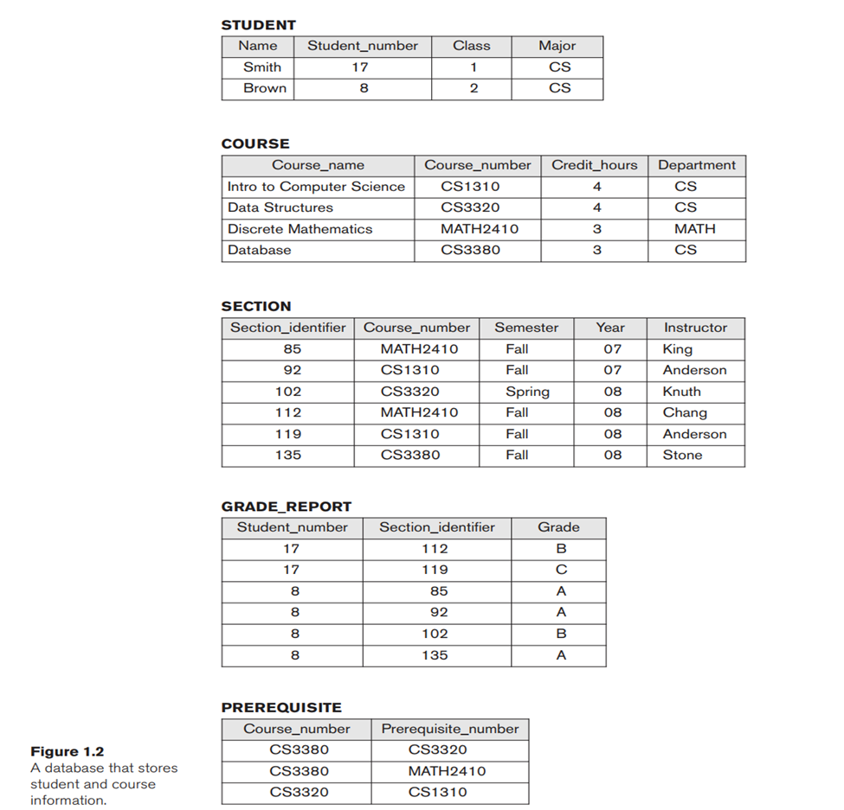

Em hãy chuyển mô hình ER sau sang mô hình quan hệ.

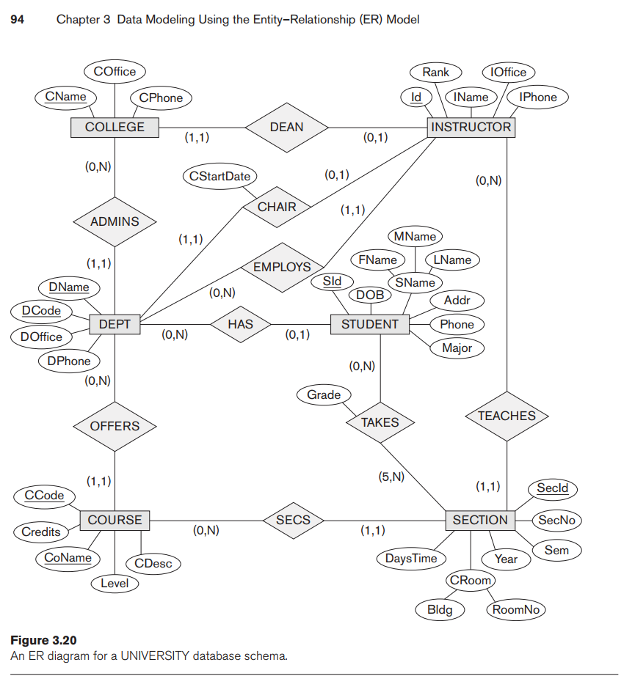

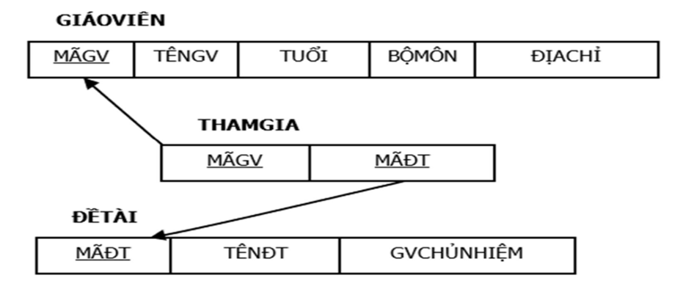

**GIÁO VIÊN (MÃGV, TÊNGV, PHÁI, TUỔI, BỘMÔN, ĐỊACHỈ)**

1. Cho danh sách các giáo viên nữ thuộc bộ môn tên là “Hệ thống thô ng tin”. (SQL,

ĐSQH, PTQH).

2. Cho biết danh sách giáo viên có chủ nhiệm đề tài. Xuất ra thông tin giáo viên và tên

đề tài. (SQL, ĐSQH, PTQH).

3. Cho biết danh sách giáo viên có chủ nhiệm đề tài, giáo viên nào chưa chủ nhiệm đề

tài thì thông tin đề tài hiện null. Xuất ra thông tin giáo viên và tên đề tài. (SQL,

ĐSQH).

4. Cho biết danh sách mã, tên đề tài và mã, tên giáo viên tham gia đề tài đó. (SQL,

ĐSQH, PTQH).

5. Cho biết danh sách mã, tên đề tài và mã, tên giáo viên tham gia đề tài đó. Đề tài

chưa có người tham gia hoặc giáo viên không có tham gia đề tài đều xuất ra ở quan

hệ kết quả. (SQL, ĐSQH).

6. Mỗi bộ môn có bao nhiêu giáo viên. (SQL, ĐSQH).

7. Bô môn nào có đông giáo viên nhất, và là bao nhiêu (SQL, ĐSQH).

1. Danh sách giáo viên chỉ tham gia 2 đề tài (SQL, ĐSQH, PTQH).
2. Danh sách giáo viên tham gia ít nhất 2 đề tài (SQL, ĐSQH, PTQH).
3. Danh sách giáo viên vừa tham gia đề tài tên là “Đề tài X” vừa tham gia đề tài tên là “Đề tài Y”. (SQL, ĐSQH, PTQH).

9

Cho cấu trúc CSDL sau:

TAIKHOAN (MATK, SODU, SODUCO, SODUNO, MAKH)

KHACHANG (MAKH, TENKH, ĐCKH, ĐTKH)

GIAODICH (MAGD, NGAYGD, TKNO, TKCO, SOTIEN)

Trong đó, SODU cho biết giá trị của tài khoản, được tính từ SODUCO và SODUNO. Mỗi khi có một giao dịch diễn ra (gửi hoặc rút hoặc chuyển tiền) thì sẽ có 1 dòng dữ liệu được thêm vào bảng GIAODICH. TKNO hoặc TKCO có thể mang giá trị NULL.

Giá MIN là một giá trị hằng số quy định số dư (SODU) không được nhỏ MIN.

Hãy nhận diện các RBTV có trong lược đồ CSDL trên. Mỗi RB nêu đầy đủ 4 yếu tố: phát biểu, biểu diễn, bối cảnh, bảng tầm ảnh hưởng.

**Làm bài tập 5 cá nhân nộp trên Moodle deadline 2/4/2025 - Cô đã tạo link nộp bài.**

**Cô dặn làm bài tập ở đây.**

**Làm bài tập cá nhân về PTH DC thư mục Homework, [Bài tập 7 Phụ thuộc hàm - dạng chuẩn - tiếp theo.pdf], nộp trên Moodle deadline 8:00 9/4/2025 - Cô đã tạo link nộp bài.**

**Ngoài ra, SV làm thêm bài tập về RBTV, cô sẽ dặn tiếp bên dưới, SV theo dõi thông báo tiếp theo trên file này.**

**Thi**

**SQL**

**ĐSQH**

**PTQH**

**RBTV**

**PTH-DC**

**Thời gian: 100 phút**

**Được dùng 1 tờ giấy A4 hai mặt, viết tay hoặc in**

**Xem cô dặn hướng dẫn bổ sung ở dây.**

Mô hình ER + MH Quan hệ

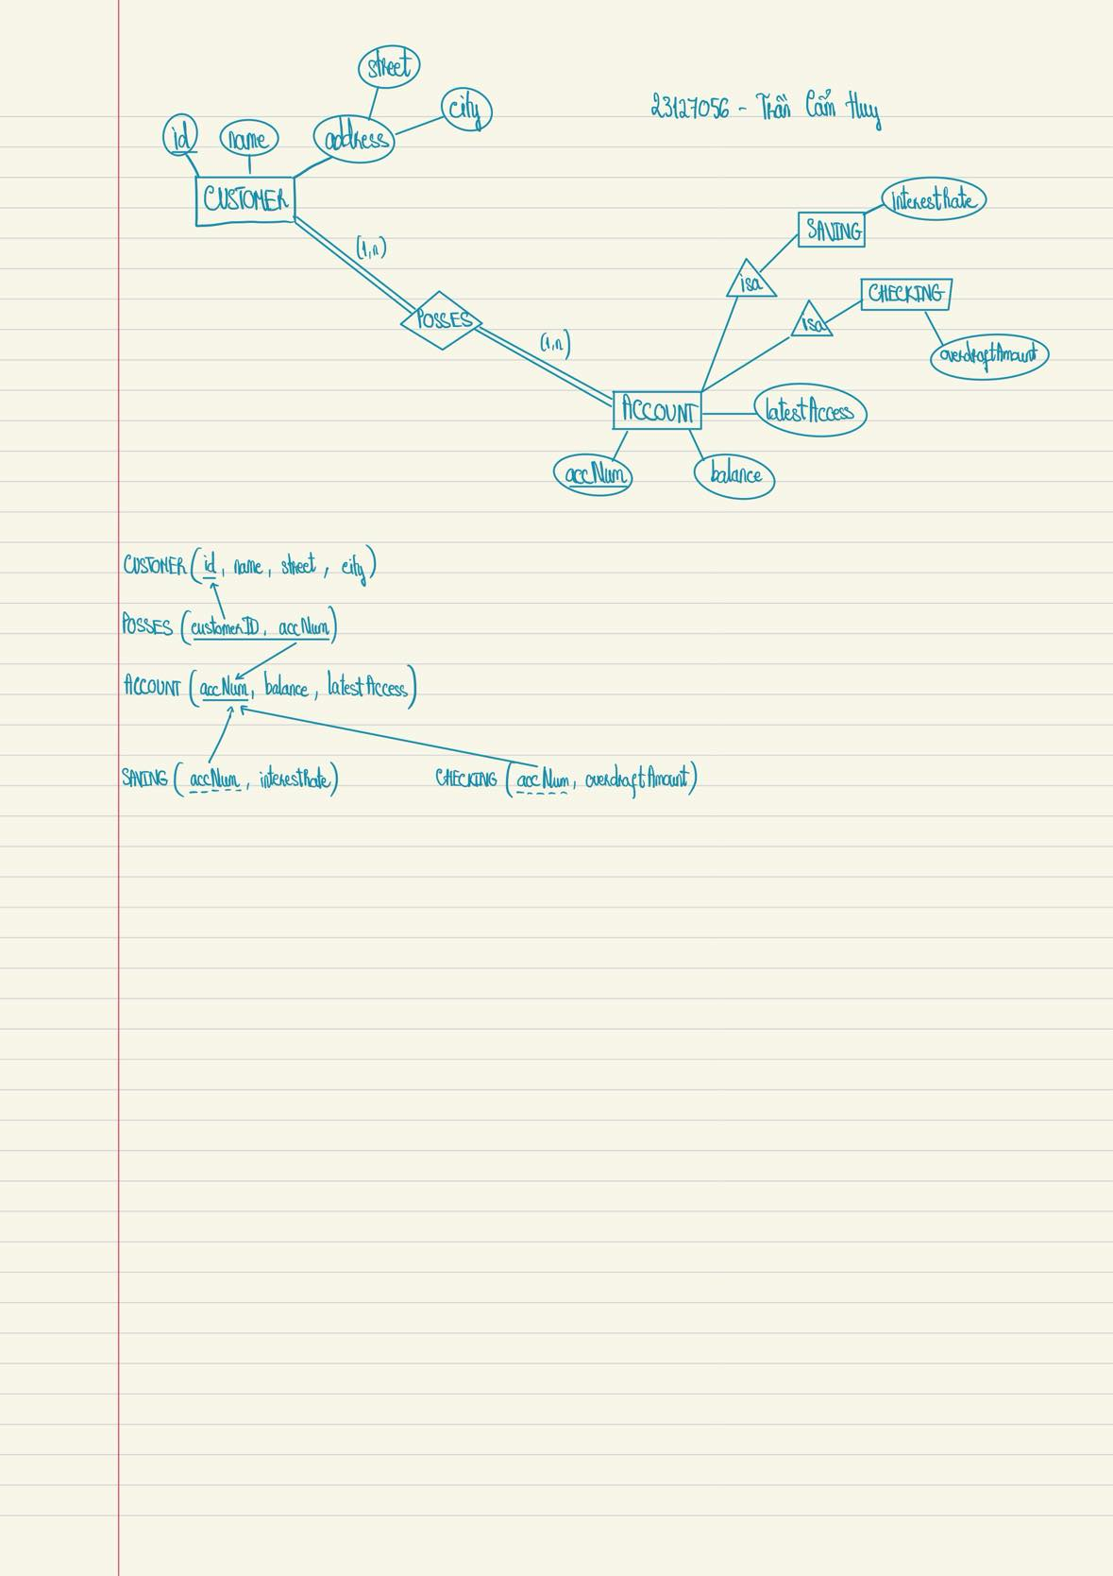

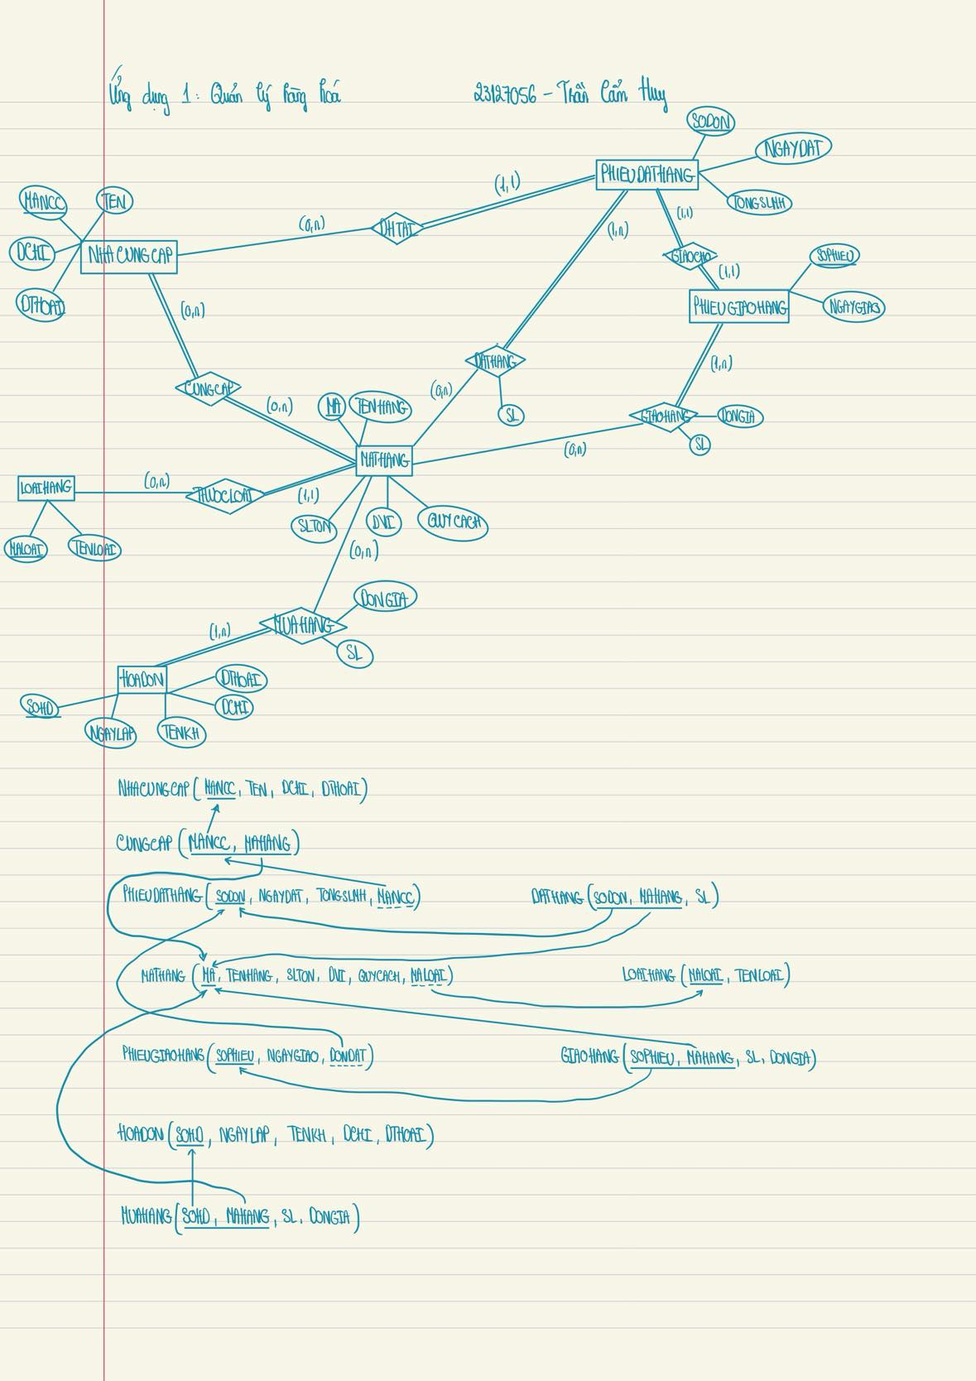

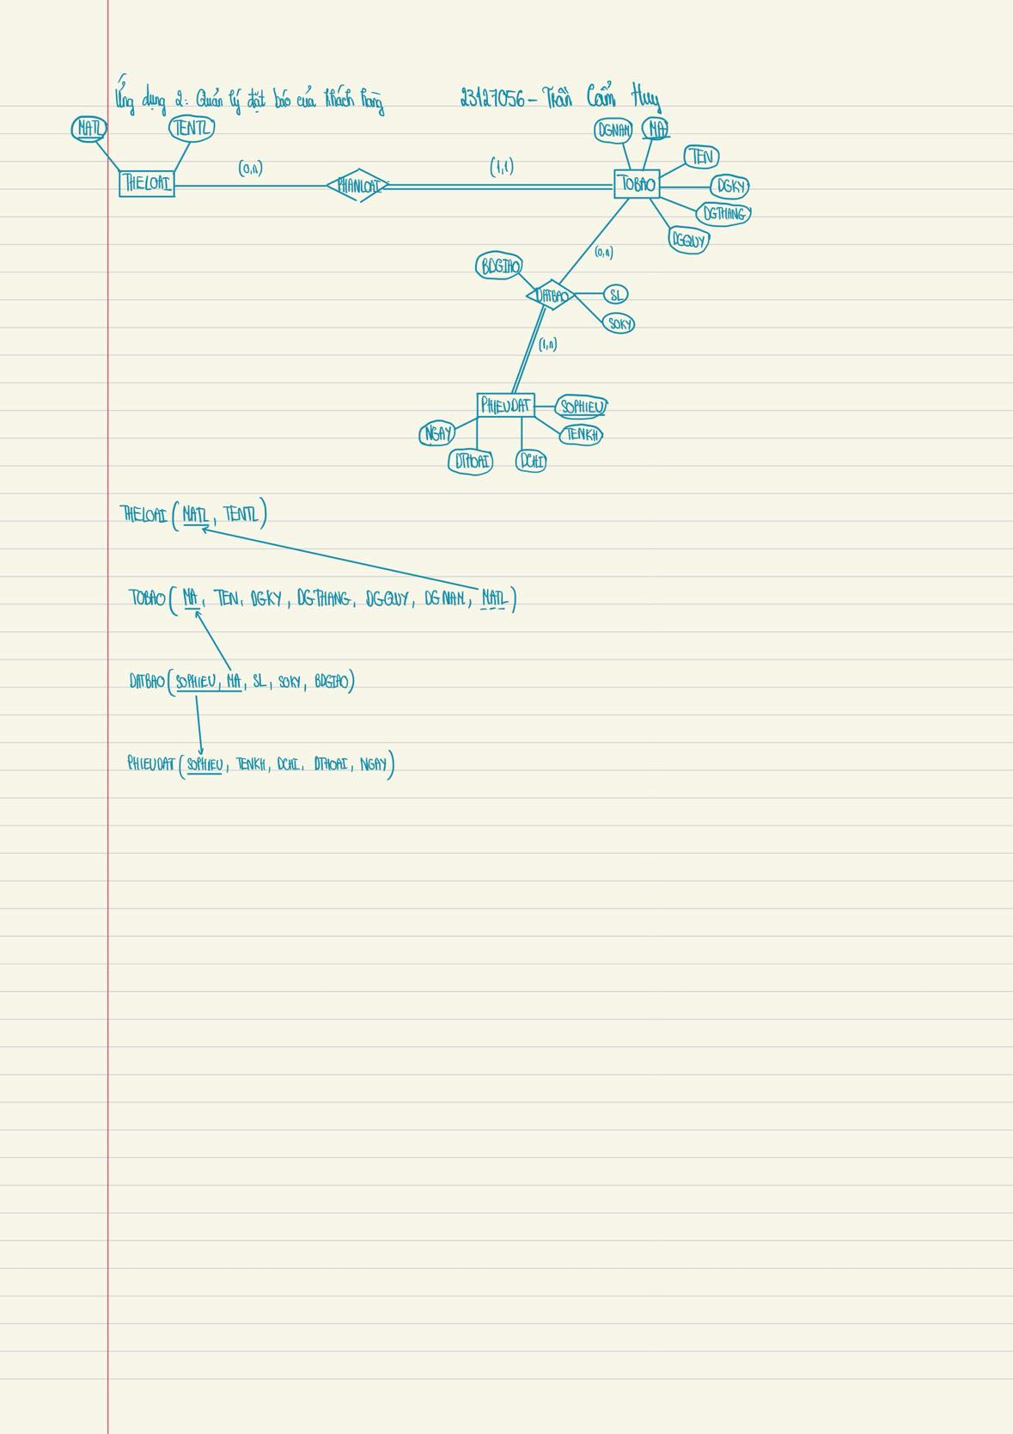

**SINHVIEN(MASV, HOTEN,**

**NGANH(MANGANH, TENNGANH**

**CHUYENDE(MACĐ, TENCD, SOSVTĐ**

**QUYDINH(MANGANH, MACĐ)**

**CĐ_MO(MACĐ, NAM, HK)**

**ĐANGKY(MASV, MACĐ, NAM, HK, DIEM)**

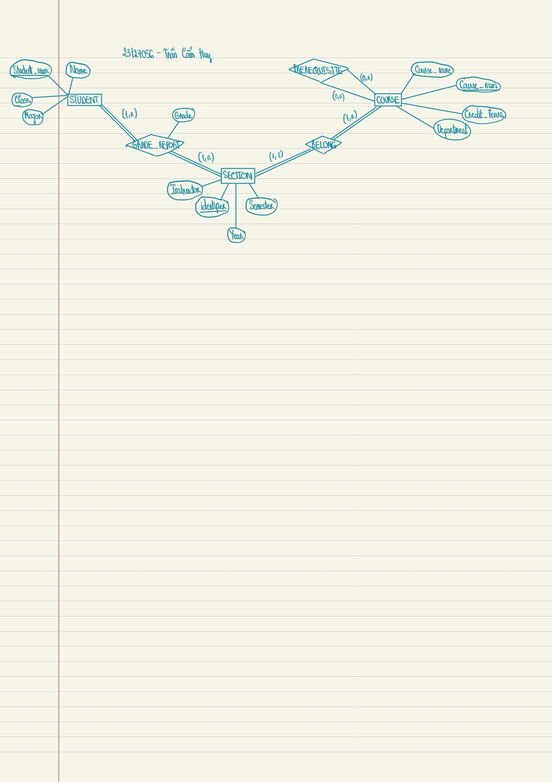

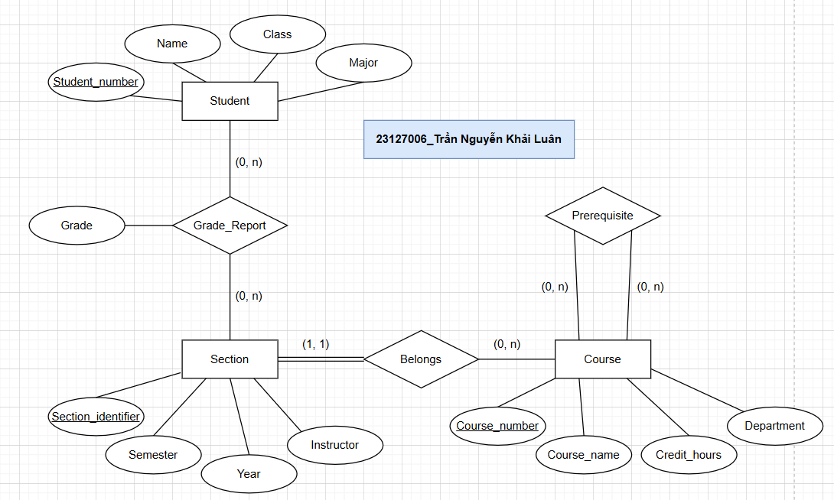

Bài tập 2 - Quản lý đăng ký học chuyên đề

ter Cho lược đồ cơ sở dữ liệu sau:

1. **SINHVIEN (MASV, HOTEN, PHAI, MANGANH):** mỗi sinh viên có mã (MASV) để phân biệt với sinh viên khác, có họ tên (HOTEN), thuộc phái (PHAI), đăng ký theo học chuyên ngành có mã là MANGANH.

2. **NGANH (MANGANH, TENNGANH):** mỗi ngành có mã ngành (MANGANH), tên ngành (TENNGANH).

3. **CHUYENĐE (MACĐ, TENCĐ):** mỗi chuyên đề có mã (MACĐ) và có tên chuyên đề (TENCĐ).

4. **ĐANGKY (MASV, MACĐ, HOCKY, NAM, DIEM):** mỗi dòng của quan hệ ĐANGKY cho biết sinh viên có mã là MASV đăng ký học chuyên đề có mã là MACĐ vào một học kỳ HOCKY của năm học NAM có điểm là ĐIEM.

Hãy thực hiện các câu truy vấn sau dùng ngôn ngữ được yê

u cầu:

a) Cho danh sách sinh viên nữ (mã, họ tên) thuộc chuyên ngành tên là “Hệ thống thông tin” đã đăng ký học chuyên đề tên là “Java” trong học kỳ 1 năm học 2019-2020. **(ĐSQH, SQL)**

**23127333 - Trương Quốc Cường**

SELECT DISTINCT SINHVIEN.MASV, HOTEN

FROM SINHVIEN/

JOIN ĐANGKY ON SINHVIEN.MASV = ĐANGKY.MASV

JOIN NGANH ON NGANH.MANGANH = SINHVIEN.MANGANH

JOIN CHUYENDE ON CHUYENDE.MACĐ = ĐANGKY.MACĐ

WHERE PHAI = N'Nữ' AND TENNGANH = N'Hệ thống22 thông tin' AND TENCĐ = N'Java' AND HOCKY = 1 AND NAM = '2019-2020'

∏MASV,HOTEN**((** σHOCKY = 1 ∧ NAM = ‘2019-2020’(DANGKY)**⋈** σTENCD = ’Java’(CHUYENDE)) **⋈** σPHAI = ‘Nữ’(SINHVIEN⋈SINHVIEN.MANGANH = NGANH.MANGANH(σTENNGANH = ‘Hệ thống thông tin’(NGANH)))

**23127006 - Trần Nguyễn Khải Luân**

**ĐSQH:**

**rCHUYENDE ← σTENCD = ’Java’(CHUYENDE)**

**rDANGKY ← σHOCKY = 1 ∧ NAM = ‘2019-2020’(DANGKY)**

**rSINHVIEN ← σPHAI = ‘Nữ’(SINHVIEN⋈SINHVIEN.MANGANH = NGANH.MANGANH(σTENNGANH = ‘Hệ thống thông tin’(NGANH))**

**∏MASV,HOTEN((rCHUYENDE ⋈CHUYENDE.MACD = DANGKY.MACD rDANGKY) ⋈DANGKY.MASV = SINHVIEN.MASV rSINHVIEN)**

**SQL:**

**SELECT DISTINCT SV.MASV, SV.HOTEN**

**FROM SINHVIEN SV**

**JOIN NGANH N ON SV.MANGANH = N.MANGANH**

**JOIN DANGKY DK ON SV.MASV = DK.MASV**

**JOIN CHUYENDE CD ON DK.MACD = CD.MACD**

**WHERE SV.PHAI = N’Nữ’**

**AND N.TENNGANH = N’Hệ thống thông tin’**

**AND CD.TENCD = N‘Java’**

**AND DK.HOCKY = 1**

**AND DK.NAM = ‘2019 - 2020’**

**23127404 - Lê Tuấn Lộc**

**SQL:**

**select distinct SINHVIEN.MASV, HOTEN**

**from SINHVIEN**

**inner join NGANH on SINHVIEN.MANGANH = NGANH.MANGANH**

**inner join DANGKY on SINHVIEN.MASV = DANGKY.MASV**

**inner join CHUYENDE on CHUYENDE.MACD = DANGKY.MACD**

**where PHAI = N’Nữ’ and TENCD = ‘Java’ and HOCKY = 1 and NAM = ‘2019-2020’ and TENNGANH = N’Hệ thống thông tin’**

**Đại số quan hệ:**

**ΠSINHVIEN.MASV,HOTEN(σPHAI=‘Nữ’TENCD=‘JAVA’HOCKY=1NAM=‘2019-2020’(((SINHVIEN⋈SINHVIEN.MANGANH=NGANH.MANGANHNGANH)⋈SINHVIEN.MASV=DANGKY.MASVDANGKY) ⋈CHUYENDE.MACD = DANGKY.MACD CHUYENDE))**

**23127181-Nguyễn Trần Quốc Duy**

**- ĐSQH:**

**ΠMASV,HOTEN (σNAM=’2019-2020’ (σHOCKI=1 (ρSV1 ((σTENNGANH=’Hệ thống thông tin’((σPHAI=Nữ(SINHVIEN) ⋈SINHVIEN.MANGANH = NGHANH.MANGANH NGANH))) ⋈SV1.MASV = DANGKI.MASV DANGKI)) ⋈ĐĂNGKI.MACD = CHUYENDE.MACD σTENCD=’Java’ (CHUYENDE)) )**

**- SQL:**

**SELECT sv.MASV, sv.HOTEN**

**FROM SINHVIEN sv**

**JOIN NGANH n ON sv.MANGANH = n.MANGANH**

**JOIN DANGKI dk ON sv.MASV = dk.MASV**

**JOIN CHUYENDE cd ON dk.MACD = cd.MACD**

**WHERE n.TENNGANH = N'Hệ thống thông tin'**

**AND cd.TENCD = 'Java'**

**AND dk.HOCKY = 1**

**AND dk.NAM = '2019-2020'**

**AND sv.PHAI = N'Nữ'**

**Nguyễn Tấn Phát - 23127449**

**ĐSQH:**

$r ← SINHVIEN * DANGKY * NGANH * CHUYENDE$

$π_{SINHVIEN.MASV, HOTEN}(σ_{PHAI='Nữ' ∧ TENNGANH='Hệ thống thông tin' ∧ TENCD='Java' ∧ HOCKY=1 ∧ NAM='2019-2020'}(r))$

**SQL:**

**SELECT DISTINCT** SV.MASV, HOTEN

**FROM** SINHVIEN SV

**JOIN** DANGKY DK **ON** SV.MASV = DK.MASV

**JOIN** NGANH NG **ON** SV.MANGANH = NG.MANGANH

**JOIN** CHUYENDE CD **ON** DK.MACD = CD.MACD

**WHERE** PHAI = N'Nữ' **AND** TENNGANH = N'Hệ thống thông tin' **AND** TENCD = 'Java' **AND** HOCKY = 1 **AND** NAM = '2019-2020';

23127531 _ CHU QUỐC ANH MINH

SQL:

SELECT SV.MASV, SV.HOTEN

FROM SINHVIEN SV

JOIN NGANH N ON SV.MANGANH = N.MANGANH

JOIN ĐANGKY DK ON SV.MASV = DK.MASV

JOIN CHUYENDE CD ON DK.MACĐ = CD.MACĐ

WHERE SV.PHAI = ‘Nữ’

**23127158_NGUYỄN THANH GIA BẢO 👅👅👅👅👅👅👅👅👅👅 🐷🐷🐷🐷🐷**

R1 ← (σPHAI=N’Nữ’(SINHVIEN)) ⋈(σTENNGANH=N’Hệ thống thông tin’(NGANH))

R2 ← (σHOCKY=1 ^ NAM = N’2019-2020’ (DANGKY)) ⋈(σTENCĐ=’Java’(CHUYENĐE))

ΠMASV, HOTEN (R1 ⋈R1.MASV= R2.MASV R2)

**SQL:**

SELECT R1.MASV, R1.HOTEN

FROM (

SELECT *

FROM SINHVIEN

JOIN NGANH ON SINHVIEN.MANGANH = NGANH.MANGANH

WHERE SINHVIEN.PHAI = N'Nữ' AND NGANH.TENNGANH = N'Hệ thống thông tin'

) AS R1

JOIN (

SELECT *

FROM DANGKY

JOIN CHUYENDE ON DANGKY.MACĐ = CHUYENDE.MACĐ

WHERE CHUYENDE.TENCĐ = 'Java'

AND DANGKY.HOCK =1

AND DANGKY.NAM= N‘2019-2020’

) AS R2

ON R1.MASV = R2.MASV

**PHAN QUỐC THỊNH - 23127486**

**Π SV.MASV, HOTEN (σ TENNGANH=’HTTT’ and TENCD=’Java’ and PHAI=’Nữ’ and HOCKY=1 and NAM=’2019-2020’**

**((ρSV(SINHVIEN) ⋈SV.MANGANH=N.MANGANH ρN(NGANH)) ⋈SV.MASV=DK.MASV ρDK(DANGGKY) ⋈DK.MACD = CD.MACD ρCD(CHUYENDE)))**

Select distinct SV.MASV, SV.HOTEN

From SINHVIEN SV

Join NGANH N on SV.MANGANH=N.MANGANH

Join DANGKY DK on SV.MASV=DK.MASV

Join CHUYENDE CD on DK.MACD=CD.MACD

Where TENNGANH=N’Hệ thống thông tin’

and TENCD=’Java’

and PHAI= N’Nữ’

and HOCKY=1

and NAM=’2019-2020’

23127021 - BÙI THẾANH

SQL:

SELECT DISTINCT SV.HOTEN, SV.MASV

FROM SINHVIEN SV INNER JOIN ĐANGKY DK ON SV.MASV = DK.MASV

INNER JOIN MANGANH MN ON SV.MANGANH = MN.MANGANH

INNER JOIN CHUYENDE ON DK.MACD = CD.MACD

WHERE MN.TENNGANH = N‘Hệ thống thông tin’

AND CD.TENCD = N‘Java’

AND SV.PHAI = N‘Nữ’

AND DK.HOCKY = N’1’

AND DK.NAM = N’2019-2020’;

DSQH:

ΠMASV, HOTEN(σSINHVIEN.PHAI = ‘Nữ’∧ MANGANH.TENNGANH = ‘Hệ thống thông tin’ ∧ CHUYENDE.TENCD = ‘Java’∧DANGKY.HOCKY = ‘1’∧DANGKY.NAM=’2019-2020’ (((SINHVIEN ⋈SINHVIEN.MANGANH = MANGANH.MANGANH MANGANH) ⋈SINHVIEN.MASV = DANGKY.MASV DANGKY) ⋈DANGKY.MACD=CHUYENDE.MACD CHUYENDE))

23127421-Nguyễn Đức Nhật Minh-câu a

SQL:

select SINHVIEN.MASV, SINHVIEN.HOTEN from

((SINHVIEN inner join DANGKY on SINHVIEN.MASV = DANGKY.MASV) inner join NGANH on SINHVIEN.MANGANH = NGANH.MANGANH ) inner join CHUYENDE on DANGKY.MACD = CHUYENDE.MACD

where SINHVIEN.PHAI = N’Nữ’ and NGANH.TENNGANH = N’Hệ thống thông tin’ and CHUYENDE.TENCD = N‘Java’ and DANGKY.HOCKY = N’1’ and DANGKY.NAM = N’2018-2019’

Đại số quan hệ:

π SINHVIEN.MASV, SINHVIEN.HOTEN (σ SINHVIEN.PHAI = N’Nữ’ ∧ NGANH.TENNGANH = N’Hệ thống thông tin’ ∧ CHUYENDE.TENCD = N‘Java’ ∧ DANGKY.HOCKY = N’1’ ∧ DANGKY.NAM = N’2018-2019’

(((SINHVIEN⨝ SINHVIEN.MASV = DANGKY.MASV DANGKY) ⨝ SINHVIEN.MANGANH = NGANH.MANGANH NGANH) ⨝ DANGKY.MACD = CHUYENDE.MACD CHUYENDE))

**23127237 - Lê Trương Bảo Ngọc**

Đại số quan hệ:

∏SINHVIEN.MASV, SINHVIEN.HOTEN(σ PHAI = ‘Nữ’ ^ CHUYENĐE.TENCĐ= ‘Java’ ^ ĐANGKY.NAM= ‘2019-2020’ ^ ĐANGKY.HOCKY = 1 ^ CNGANH.TENNGANH = ‘Hệ thống thông tin’ (SINHVIEN**⋈**SINHVIEN.MANGANH= NGANH.MANHNGANHNGHANH)) **⋈**SINHVIEN.MASV= DANGKY.MASVĐANGKY)) **⋈**CHUYENĐE.MACĐ= ĐANGKY.MACĐCHUYENĐE))

SQL:

SELECT SINHVIEN.MASV, SINHVIEN.HOTEN

FROM SINHVIEN

JOIN NGANH ON SINHVIEN.MANGANH= NGANH.MANGANH

JOIN ĐANGKY ON SINHVIEN.MASV= ĐANGKY.MASV

JOIN CHUYENĐE ON HUYENĐE.MACĐ= ĐANGKY.MACĐ

WHERE CHUYENĐE.TENCĐ= ‘Java’ AND ĐANGKY.NAM= ‘2019-2020’ AND CNGANH.TENNGANH = N‘Hệ thống thông tin’ AND SINHVIEN.PHAI = N‘Nữ’

23127309 - Trần Dương Hải Thượng

**SQL:**

SELECT SINHVIEN.MASV, HOTEN

FROM SINHVIEN

JOIN DANGKY ON DANGKY.MASV = SINHVIEN.MASV

JOIN CHUYENDE ON CHUYENDE.MACD = DANGKY.MACD

JOIN NGANH ON SINHVIEN.MANGANH = NGANH.MANGANH

WHERE HOCKY = 1 AND PHAI = N'Nữ' AND NAM = '2019-2020' AND TENNGANH = N'Hệ thống thông tin' AND TENCD = 'Java'

**ĐSQH**

R1 ← (((DANGKY)⋈DANGKY.MASV = SINHVIEN.MASV (SINHVIEN))⋈CHUYENDE.MACD = DANGKY.MACD(CHUYENDE))⋈NGANH ON SINHVIEN.MANGANH = NGANH.MANGANH(CHUYENDE)

∏SINHVIEN.MASV, HOTEN(σHOCKY = 1 ∧ PHAI = 'Nữ' ∧ NAM = '2019-2020' ∧ TENNGANH = 'Hệ thống thông tin' ∧ TENCD = 'Java'(R1))

**Nguyễn Hải Đăng - 23127165**

* **ĐSQH:**

π MASV, HOTEN (σ PHAI='Nữ' AND TENNGANH='Hệ thống thông tin' AND TENCĐ='Java' AND HOCKY=1 AND NAM=2019 (SINHVIEN ⋈ (NGANH ⋈ (CHUYENĐE ⋈ ĐANGKY))))

* **SQL:**

SELECT SV.MASV, SV.HOTEN FROM SINHVIEN SV  
 JOIN NGANH N ON SV.MANGANH = N.MANGANH  
 JOIN DANGKY DK ON SV.MASV = DK.MASV  
 JOIN CHUYENDE CD ON DK.MACD = CD.MACD WHERE SV.PHAI = 'Nữ'   
 AND N.TENNGANH = 'Hệ thống thông tin'  
 AND CD.TENCĐ = 'Java' AND DK.HOCKY = 1 AND DK.NAM = 2019

**23127543- Vũ Văn Vũ**

ĐSQH:

MHTTT​=πMANGANH​(σTENNGANH=′Hệ thống thông tin′​(NGANH))

SNữHTTT​=σPHAI=′Nữ′ ∧ MANGANH ∈ MHTTT​​(SINHVIEN)

CĐJava​=πMACĐ​(σTENCĐ=′Java′​(CHUYENDE))

ĐKJava​=πMASV​(σMACĐ∈CĐJava​ ∧ NAM=′2019−2020′ ∧ HOCKY=1​(DANGKY))

KQ=πMASV,HOTEN​(SNữHTTT​⋈ĐKJava​)

SQL:

select MASV,HOTEN

from SINHVIEN

where PHAI = N'Nữ'

and MANGANH = (select MANGANH from NGANH where TENNGANH = N'Hệ thống thông tin')

and MASV in (

select MASV

from DANGKY

where MACĐ = (select MACĐ from CHUYENDE where TENCĐ = 'Java') and NAM = '2019-2020' and HOCKY = 1

)

23127016 - Lưu Huy Minh Quang

ĐSQH:

∏SINHVIEN.MASV, HOTEN(σHOCKY = 1 ∧ PHAI =N 'Nữ' ∧ NAM = '2019-2020' ∧ TENNGANH =N 'Hệ thống thông tin' ∧ TENCD='Java'

((((DANGKY)⋈DANGKY.MASV = SINHVIEN.MASV (SINHVIEN))⋈CHUYENDE.MACD = DANGKY.MACD(CHUYENDE))⋈NGANH ON SINHVIEN.MANGANH = NGANH.MANGANH(CHUYENDE)))

SQL:

select SINHVIEN.MASV, HOTEN

from DANGKY

join SINHVIEN on DANGKY.MASV = SINHVIEN.MASV

join NGANH on NGANH.MANGANH = SINHVIEN.MANGANH

join CHUYENDE on CHUYENDE.MACD = DANGKY.MACD

where PHAI = N'Nữ' AND TENCD = 'Java' AND HOCKY = 1 AND NAM = '2019-2020'

AND TENNGANH = N'Hệ thống thông tin'

b) Cho danh sách sinh viên nữ (mã, họ tên) đã đăng ký học cả chuyên đề tên là “Java” lẫn chuyên đề tên là “Oracle” trong năm học 2018 - 2019. **(ĐSQH, SQL)**

**Đặng Đăng Khoa - 23127207**

**ĐSQH**

(Πsv.masv,sv.hoten(σsv.phai = ‘Nữ’and cd.tencd = ‘Java’ and dk.namhoc = ‘2018-2019’(ρsv(sinhvien) ⨝dk.masv=sv.masvρdk(dangky) ⨝cd.macd = dk.macd ρcd(chuyende))) ∩ (Πsv.masv, sv.hoten(σsv.phai = ‘Nữ’and cd.tencd = ‘Orcale’ and dk.namhoc = ‘2018-2019’(ρsv(sinhvien) ⨝dk.masv=sv.masvρdk(dangky) ⨝cd.macd = dk.macd ρcd(chude)))

**- SQL**

Select sv.masv, sv.hoten

From sinhvien sv

Join dangky dk on dk.masv = sv.masv

Join chuyende cd on cd.macd = dk.macd

Where sv.phai = N’Nữ’ and cd.tencd = ‘Java’ and dk.namhoc = ‘2018-2019’

Intersect

Select sv.masv, sv.hoten

From sinhvien sv

Join dangky dk on dk.masv = sv.masv

Join chuyende cd on cd.macd = dk.macd

Where sv.phai = N’Nữ’ and cd.tencd = ‘Oracle’ and dk.namhoc = ‘2018-2019’

**Nguyễn Hải Đăng - 23127165**

* **SQL:**

SELECT MASV, HOTEN FROM SINHVIEN WHERE PHAI=N'Nữ' AND MASV IN (

SELECT MASV FROM DANGKY

NATURAL JOIN CHUYENDE WHERE TENCĐ='Java' AND NAM=‘2018-2019’

INTERSECT

SELECT MASV FROM DANGKY NATURAL

JOIN CHUYENDE WHERE TENCĐ = 'Oracle' and NAM = ‘2018-2019’

)

* **ĐSQH:**

R1 ←∏SV.MASV, HOTEN (σPHAI=‘Nữ’ (SINHVIEN) ⋈ (σTENCD=‘Java’ (CHUYENDE) ⋈ σNAM=‘2018-2019’ (DANGKY)))

R2 ←∏SV.MASV, HOTEN (σPHAI=‘Nữ’ (SINHVIEN) ⋈ (σTENCD=‘Oracle’ (CHUYENDE) ⋈ σNAM = ‘2018-2019’ (DANGKY)))

R1 ∩ R2

**23127006 - Trần Nguyễn Khải Luân**

**ĐSQH:**

**ΠMASV,HOTEN​(σPHAI=′Nữ′​(SINHVIEN)⋈(ΠMASV​(σTENCĐ=′Java′∧NAM=′2018−2019′​(DANGKY⋈CHUYENDE))∩ΠMASV​(σTENCĐ=′Oracle′∧NAM=′2018−2019′​(DANGKY⋈CHUYENDE))))**

**SQL:**

**SELECT DISTINCT SV.MASV, SV.HOTEN**

**FROM SINHVIEN SV**

**WHERE SV.PHAI = N'Nữ'**

**AND EXISTS (**

**SELECT 1**

**FROM DANGKY DK**

**JOIN CHUYENDE CD ON DK.MACĐ = CD.MACĐ**

**WHERE DK.MASV = SV.MASV**

**AND DK.NAM = '2018-2019'**

**AND CD.TENCĐ = N'Java'**

**)**

**AND EXISTS (**

**SELECT 1**

**FROM DANGKY DK**

**JOIN CHUYENDE CD ON DK.MACĐ = CD.MACĐ**

**WHERE DK.MASV = SV.MASV**

**AND DK.NAM = '2018-2019'**

**AND CD.TENCĐ = N'Oracle'**

**);**

**23127543 - Vũ Văn Vũ**

ĐSQH:

CĐJavaOracle​=πMACĐ​(σTENCĐ=′Java′ ∨ TENCĐ=′Oracle′​(CHUYENDE))

ĐK2018​=σNAM=′2018−2019′​(DANGKY)

ĐKJO​​=σMACĐ ∈ CĐJavaOracle​​(ĐK2018​)

SNữ​=σPHAI=′Nữ′​(SINHVIEN)

KQ=πMASV,HOTEN​(SNữ​⋈S2KH​)

🐧

SQL:

select MASV,HOTEN

from SINHVIEN

where PHAI = N'Nữ' and MASV in (

select MASV

from DANGKY

where NAM = '2018-2019'

group by MASV

having sum(case when MACĐ in (select MACĐ from CHUYENDE where TENCĐ in ('Java','Oracle')) then 1 else 0 end) = 2

)

**Trần Cẩm Huy - 23127056**

select SV.MASV, HOTEN

from SINHVIEN SV

join DANGKY DK on DK.MASV = SV.MASV

join CHUYENDE CD on CD.MACD = DK.MACD

where PHAI = N'Nữ' and TENCD = 'Java' and NAM = '2018-2019'

intersect

select SV.MASV, HOTEN

from SINHVIEN SV

join DANGKY DK on DK.MASV = SV.MASV

join CHUYENDE CD on CD.MACD = DK.MACD

where PHAI = N'Nữ' and TENCD = 'Oracle' and NAM = '2018-2019'

R1 ←∏SV.MASV, HOTEN (σPHAI = ‘Nữ’ (SINHVIEN) ⋈ (σTENCD = ‘Java’ (CHUYENDE) ⋈ σNAM = ‘2018-2019’ (DANGKY)))

R2 ←∏SV.MASV, HOTEN (σPHAI = ‘Nữ’ (SINHVIEN) ⋈ (σTENCD = ‘Oracle’ (CHUYENDE) ⋈ σNAM = ‘2018-2019’ (DANGKY)))

R1 ∩ R2

**23127181 - Nguyễn Trần Quốc Duy**

**- ĐSQH:**

**ΠMASV,HOTEN ((σPHAI=Nữ(SINHVIEN)) ⋈SINHVIEN.MASV = DANGKI.MASV (σNAM=’2018-2019’(DANGKY)) ⋈ĐANGKI.MACD = CHUYENDE.MACD (σTENCD=’java’ (CHUYENDE) ∩ σTENCD=‘Oracle’ (CHUYENDE) ) )**

**- SQL:**

**SELECT sv.MASV, sv.HOTEN**

**FROM SINHVIEN sv**

**JOIN DANGKY dk ON sv.MASV = dk.MASV**

**JOIN CHUYENDE cd ON dk.MACD = cd.MACD**

**WHERE cd.TENCD = 'Java'**

**AND sv.PHAI = N'Nữ'**

**AND dk.NAM = '2018-2019'**

**AND sv.MASV IN (**

**SELECT dk.MASV**

**FROM DANGKY dk**

**JOIN CHUYENDE cd ON dk.MACD = cd.MACD**

**WHERE cd.TENCD = 'Oracle'**

**AND dk.NAM = '2018-2019'**

**)**

**23127144 - Đinh Đại Vũ**

SELECT MASV, HOTEN

FROM SINHVIEN SV

INNER JOIN DANGKY DK ON DK.MASV = SV.MASV

INNER JOIN CHUYENDE CD ON CD.MACD = DK.MACD

WHERE PHAI = N’Nữ’ AND NAM = ‘2018-2019’ AND TENCD = ‘JAVA’

INTERSECT

SELECT MASV, HOTEN

FROM SINHVIEN SV

INNER JOIN DANGKY DK ON DK.MASV = SV.MASV

INNER JOIN CHUYENDE CD ON CD.MACD = DK.MACD

WHERE PHAI = N’Nữ’ AND NAM = ‘2018-2019’ AND TENCD = ‘ORACLE’

∏SINHVIEN.MASV, HOTEN(σPHAI = ‘Nữ’ (SINHVIEN) ⋈ (σNAM = ‘2018-2019’ (ĐANGKY) ⋈ σTENCD = ‘Java’(CHUYENDE)) ∩ ∏SINHVIEN.MASV, HOTEN(σPHAI = ‘Nữ’ (SINHVIEN) ⋈ (σNAM = ‘2018-2019’ (ĐANGKY) ⋈ σTENCD = ‘Oracle’(CHUYENDE))

**23127333 - Trương Quốc Cường**

∏SINHVIEN.MASV, HOTEN(σPHAI = ‘Nữ’ (SINHVIEN) ⋈ (σNAM = ‘2018-2019’ (ĐANGKY) ⋈ σTENCD = ‘Java’(CHUYENDE)) ∩ ∏SINHVIEN.MASV, HOTEN(σPHAI = ‘Nữ’ (SINHVIEN) ⋈ (σNAM = ‘2018-2019’ (ĐANGKY) ⋈ σTENCD = ‘Oracle’(CHUYENDE))

SELECT MASV, HOTEN

FROM SINHVIEN

JOIN ĐANGKY ON ĐANGKY.MASV = SINHVIEN.MASV

JOIN CHUYENDE ON CHUYENDE.MACĐ = ĐANGKY.MACĐ

WHERE TENCĐ = N'Java' AND NAM = '2018-2019' AND PHAI = N'Nữ'

INTERSECT

SELECT MASV, HOTEN

FROM SINHVIEN

JOIN ĐANGKY ON ĐANGKY.MASV = SINHVIEN.MASV

JOIN CHUYENDE ON CHUYENDE.MACĐ = ĐANGKY.MACĐ

WHERE TENCĐ = N'Oracle' AND NAM = '2018-2019' AND PHAI = N'Nữ'

**23127061 - Trương Lý Khải**

ĐSQH: ΠSINHVIEN.MASV, HOTEN(σPHAI=’Nữ’, TENCĐ=’Java’, HOCKY=1, NAM=’2018-2019’(CHUYENĐE ⨝CHUYENDE.MACĐ=ĐANGKY.MACĐ ĐANGKY ⨝ĐANGKY.MASV=SINHVIEN.MASV SINHVIEN) ∩ ΠSINHVIEN.MASV, HOTEN(σPHAI=’Nữ’, TENCĐ=’Oracle’, NAM=’2018-2019’(CHUYENĐE ⨝CHUYENDE.MACĐ=ĐANGKY.MACĐ ĐANGKY ⨝ĐANGKY.MASV=SINHVIEN.MASV SINHVIEN)

SQL:

SELECT SINHVIEN.MASV, HOTEN

FROM CHUYENĐE, ĐANGKY, SINHVIEN

WHERE PHAI = N’Nữ’ AND TENCĐ = ‘Java’ AND NAM = ’2018-2019’ AND CHUYENDE.MACĐ = ĐANGKY.MACĐ AND ĐANGKY.MASV=SINHVIEN.MASV

INTERSECT

SELECT SINHVIEN.MASV, HOTEN

FROM CHUYENĐE, ĐANGKY, SINHVIEN

WHERE PHAI = N’Nữ’ AND TENCĐ = ‘Oracle’ AND NAM = ’2018-2019’ AND CHUYENDE.MACĐ = ĐANGKY.MACĐ AND ĐANGKY.MASV=SINHVIEN.MASV

**23127271 - Võ Ngọc Bích Trâm**

ĐSQH:

∏MASV, HOTEN (σPHAI = ‘Nữ’  ((σTENCĐ = ‘Java’ ∧ NAM =’2018-2019’ ((SINHVIEN ⋈ DANGKY) ⋈ CHUYENĐE) ∩ (σTENCĐ = ‘Oracle’ ∧ NAM =’2018-2019’ ((SINHVIEN ⋈ DANGKY) ⋈ CHUYENĐE))

SQL:

SELECT MASV, HOTEN

FROM (

SELECT sv.*

FROM SINHVIEN sv

JOIN DANGKY dk ON sv.MASV = dk.MASV

JOIN CHUYENĐE cđ ON cđ.MACĐ = dk.MACĐ

WHERE TENCĐ = 'Java' and NAM = '2018-2019'

INTERSECT

SELECT sv.*

FROM SINHVIEN sv

JOIN DANGKY dk ON sv.MASV = dk.MASV

JOIN CHUYENĐE cđ ON cđ.MACĐ = dk.MACĐ

WHERE TENCĐ = 'Oracle' and NAM = '2018-2019'

) as svDK2Mon

WHERE PHAI = N'Nữ'

23127438 - Đặng Trường Nguyên

**- DSQH**

**ΠMASV, HOTEN(σ TENCD=’Java’ and NAM=’2018-2019’ and PHAI=’Nữ’(SINHVIEN⋈CHUYENDE⋈DANGKY)) ∩ ΠMASV, HOTEN(σ TENCD=’Oracle’ and NAM=’2018-2019’ and PHAI=’Nữ’(SINHVIEN⋈CHUYENDE⋈DANGKY))**

**- SQL**

**SELECT sv.MASV, sv.HOTEN**

**FROM SINHVIEN sv, DANGKY dk, CHUYENDE cd**

**WHERE (sv.PHAI = ‘Nữ’ and dk.MASV = sv.MASV and dk.MACD = cd.MACD and dk.NAM = ‘2018-2019’ and cd.TENCD = ‘Java’)**

**INTERSECT**

**SELECT sv.MASV, sv.HOTEN**

**FROM SINHVIEN sv, DANGKY dk, CHUYENDE cd**

**WHERE (sv.PHAI = ‘Nữ’ and dk.MASV = sv.MASV and dk.MACD = cd.MACD and dk.NAM = ‘2018-2019’ and cd.TENCD = ‘Oracle)**

**23127237 - Lê Trương Bảo Ngọc**

**ĐSQH:**

**∏SINHVIEN.MASV, SINHVIEN.HOTEN (σCHUYENĐE.TENCĐ = ‘Java’ ^ CHUYENĐE.TENCĐ = ‘Oracle’ ^ ĐANGKY.NAM = ‘2018-2019’ ^ SINHVIEN.PHAI = ‘Nữ’ ((CHUYENĐE ⋈CHUYENĐE.MACĐ= ĐANGKY.MACĐĐANGKY) ⋈DANGKY.MASV= SINHVIEN.MASVSINHVIEN))**

**SQL:**

**SELECT DISTINCT SINHVIEN.MASV, SINHVIEN.HOTEN**

**FROM SINHVIEN**

**JOIN ĐANGKY ON DANGKY.MASV= SINHVIEN.MASV**

**JOIN CHUYENĐE ON CHUYENĐE.MACĐ= ĐANGKY.MACĐ**

**WHERE HUYENĐE.TENCĐ = ‘Java’ AND CHUYENĐE.TENCĐ = N‘Hệ thống thông tin’ AND ĐANGKY.NAM = ‘2018-2019’ AND SINHVIEN.PHAI = N‘Nữ’**

**23127296 - Nguyễn Thành Luân**

**Đại số quan hệ**

**πMASV,HOTEN(σPHAI='Nữ'ANDNAM=2018-2019(SINHVIEN⋈(σTENCĐ='Java'(CHUYENDE)⋈ĐANGKY))∩SINHVIEN⋈ (σTENCĐ='Oracle'(CHUYENDE)⋈ĐANGKY))**

**Ngôn ngữ SQL**

**SELECT DISTINCT SV.MASV, SV.HOTEN**

**FROM SINHVIEN SV**

**WHERE SV.PHAI = 'Nữ'**

**AND EXISTS (**

**SELECT 1 FROM ĐANGKY DK1**

**JOIN CHUYENDE CD1 ON DK1.MACĐ = CD1.MACĐ**

**WHERE DK1.MASV = SV.MASV**

**AND CD1.TENCĐ = 'Java'**

**AND DK1.NAM = '2018-2019'**

**)**

**AND EXISTS (**

**SELECT 1 FROM ĐANGKY DK2**

**JOIN CHUYENDE CD2 ON DK2.MACĐ = CD2.MACĐ**

**WHERE DK2.MASV = SV.MASV**

**AND CD2.TENCĐ = 'Oracle'**

**AND DK2.NAM = '2018-2019'**

**)**

c) Cho danh sách sinh viên (mã, họ tên) thuộc ngành tên là “Hệ thống thông tin” đã học 3 chuyên đề trong năm học 2018 - 2019. **(ĐSQH, SQL)**

**23127539_Nguyễn Thanh Tiến**

**+SQL:** SELECT sv.MASV, sv.HOTEN

FROM SINHVIEN sv

WHERE MANGANH in (SELECT MANGANH FROM NGANH WHERE TENNGANH = 'Hệ thống thông tin')

AND sv.MASV IN

(

SELECT MASV

FROM DANGKY dk

WHERE dk.NAM = '2018-2019'

GROUP BY MASV

HAVING COUNT(MACD) = 3

)

ĐSQH::

r1 ← ℑMASV, COUNT(MACĐ)→SLCĐ (ĐANGKY ⨝ SINHVIEN ⨝ NGANH)

r2 ← σr1.TENNGANH=’Hệ thống thông tin’, r1.SLCĐ=3, r1.NAM=’2018-2019’(r1)

r3 ← ΠSINHVIEN.MASV, HOTEN(r2)

**23127333 - Trương Quốc Cường**

SELECT SINHVIEN.MASV, HOTEN

FROM SINHVIEN

JOIN NGANH ON NGANH.MANGANH = SINHVIEN.MANGANH

JOIN ĐANGKY ON ĐANGKY.MASV = SINHVIEN.MASV

WHERE TENGANH = N'Hệ thống thông tin' AND NAM = '2018-2019'

GROUP BY SINHVIEN.MASV, HOTEN

HAVING COUNT (DISTINCT ĐANGKY.MACD) = 3

ΠSINHVIEN.MASV, HOTEN(σTENNGANH=’Hệ thống thông tin’, SL = 3, NAM = ’2018-2019’(SINHVIEN.MASVℑ COUNT(DISTINCT ĐANGKY.MACĐ)→SL(ĐANGKY ⨝ (SINHVIEN ⨝ NGANH)))

**23127061-Trương Lý Khải**

ĐSQH: ΠSINHVIEN.MASV, HOTEN(σTENNGANH=’Hệ thống thông tin’, SLCĐ=3, NAM=’2018-2019’(ℑDANGKY.MASV(COUNT(distinct MACĐ)→SLCĐ)(ĐANGKY ⨝ĐANGKY.MASV=SINHVIEN.MASV SINHVIEN ⨝SINHVIEN.MANGANH=NGANH.MANGANH NGANH))

SQL:

SELECT SINHVIEN.MASV, HOTEN, count(distinct MACĐ) as SLCĐ

FROM ĐANGKY, SINHVIEN, NGANH

WHERE TENNGANH = N’Hệ thống thông tin’ AND NAM = ’2018-2019’ AND ĐANGKY.MASV=SINHVIEN.MASV AND SINHVIEN.MANGANH = NGANH.MANGANH AND SLCĐ = 3

GROUP BY ĐANGKY.MASV

**23127181- Nguyễn Trần Quốc Duy**

* **ĐSQH:**

**ρMASV,HOTEN,COUNT(MACD) > 3 (MASV,HOTENℑCOUNT(MACD) ((σTENNGANH = ‘Hệ thống thông tin’(SINHVIEN⋈SINHVIEN.MANGANH = NGANH.MANGANH NGANH) ⋈SINHVIEN.MASV = DANGKI.MASV (σNAM=’2018-2019’(DANGKI))))**

**Cô sửa:**

**SVHTTT ←** ΠMASV, HOTEN**(SINHVIEN* σTENNGANH = ‘Hệ thống thông tin’NGANH)**

**Cách 1: Các chuyên đề là phân biệt**

**KQ1 ←** ΠMASV, HOTEN, MACĐ**(σNAM=’2018-2019’(DANGKY) * SVHTTT)**

**KQ ← σSOLUONGCD=3(ρMASV, HOTEN, SOLUONCD(MASV, HOTENℑCOUNT(MACD)KQ1))**

**Cách 2: SV học cùng chuyên đề 2 lần thì tính là 2**

**σSOLUONGCD=3(ρMASV, HOTEN, SOLUONCD(MASV, HOTENℑCOUNT(MACD)(σNAM=’2018-2019’(DANGKY) * SVHTTT)))**

**2SQL:**

**SELECT sv.MASV, sv.HOTEN**

**FROM SINHVIEN sv**

**JOIN NGANH n ON sv.MANGANH = n.MANGANH**

**JOIN DANGKI dk ON sv.MASV = dk.MASV**

**JOIN CHUYENDE cd ON dk.MACD = cd.MACD**

**WHERE n.TENNGANH = 'Hệ thống thông tin'**

**AND dk.NAM = '2018-2019'**

**GROUP BY sv.MASV, sv.HOTEN**

**HAVING COUNT(DISTINCT dk.MACD) = 3**

**23127144: Đinh Đại Vũ**

SELECT SINHVIEN.MASV, HOTEN

FROM SINHVIEN

INNER JOIN NGANH ON NGANH.MANGANH = SINHVIEN.MANGANH

INNER JOIN ĐANGKY ON ĐANGKY.MASV = SINHVIEN.MASV

WHERE TENGANH = N'Hệ thống thông tin' AND NAM = '2018-2019'

GROUP BY SINHVIEN.MASV, HOTEN

HAVING COUNT (DISTINCT ĐANGKY.MACD) = 3

**23127543-Vũ Văn Vũ**

ĐSQH:

MHTTT​=πMANGANH​(σTENNGANH=′Hệ thống thông tin′​(NGANH))

SHTTT​=σMANGANH ∈ MHTTT​​(SINHVIEN)

ĐK2018​=σNAM=′2018−2019′​(DANGKY)

S3KH​=πMASV​(γMASV​(ĐK2018​)

HAVING COUNT(MACĐ)=3)

KQ=πMASV,HOTEN​(SHTTT​⋈S3KH​)

SQL:

select MASV,HOTEN

from SINHVIEN

where MANGANH = (select MANGANH from NGANH where TENNGANH = N'Hệ thống thông tin')

and MASV in (

select MASV

from DANGKY

where NAM = '2018-2019'

group by MASV

having count(MACĐ) = 3

)

d) Hãy thêm dữ liệu vào bảng DANGKY cho tất cả sinh viên thuộc ngành tên là “Khoa học máy tính” đăng ký học chuyên đề tên là “Java” vào học kỳ 3 năm học 2019 - 2020, điểm sẽ được cập nhật sau. **(ĐSQH)**

**Trần Cẩm Huy - 23127056**

Cô sửa:

DANGKY ← DANGKY ∪ KQ

SVKHMT ← ∏MASV(SINHVIEN ⋈ σTENNGANH = ‘Khoa học máy tính’ NGANH)

CDJAVA ← ∏ MACD(σTENCD = ‘Java’ CHUYENDE)

KQ ← SVKHMT x CDJAVAx (3,‘2019-2020’,NULL)

INSERT INTO DANGKY SELECT MASV, MACD, 3, ‘2019-2020’, NULL

FROM SINHVIEN S, CHUYENDE C, NGANH N

WHERE S.MANGANH = N.MANGANH AND TENCD = ‘Java’ AND TENNGANH = ‘Khoa hoc may tinh’

**23127543- Vũ Văn Vũ**

ĐSQH:

MKHMT​=πMANGANH​(σTENNGANH=′Khoa học máy tính​(NGANH))

SKHMT​=σMANGANH ∈ MKHMT​​(SINHVIEN)

CĐJava​=πMACĐ​(σTENCĐ=′Java′​(CHUYENDE))

DANGKY←DANGKY∪πMASV,MACĐ,HOCKY,NAM,DIEM​(SKHMT​×(CĐJava​×{(3,′2019−2020′,NULL)}))

SQL:

insert into DANGKY

select MASV,(select MACĐ from CHUYENDE where TENCĐ = 'Java'),3,'2019-2020',null

from SINHVIEN

where MANGANH = (select MANGANH from NGANH where TENNGANH = N'Khoa học máy tính')

e) Vào học kỳ nào của năm học nào thì số lượt sinh viên đăng ký học chuyên đề tên là “Oracle” là nhiều nhất và là bao nhiêu. **(SQL)**

**SELECT NAM, HOCKY, COUNT(*) AS SLSV**

**FROM DANGKY DK, CHUYENDE CD**

**WHERE TENCD = ‘Oracle’ and DK.MACD = CD.MACD**

**GROUP BY NAM, HOCKY**

**HAVING COUNT(*) >= ALL (SELECT COUNT(*)**

**FROM DANGKY DK, CHUYENDE CD**

**WHERE TENCD = ‘Oracle’ and DK.MACD = CD.MACD**

**GROUP BY NAM, HOCKY)**

**23127333 - Trương Quốc Cường**

SELECT TOP 1 WITH TIES HOCKY, NAM, COUNT(DISTINCT MASV) AS SL

FROM ĐANGKY

JOIN CHUYENĐE ON ĐANGKY.MACĐ = CHUYENĐE.MACĐ

WHERE TENCĐ = N'Oracle'

GROUP BY HOCKY, NAM

ORDER BY SL DESC

**23127011 - Lê Anh Duy**  
select HOCKY, NAM, SOLUONG from (

select HOCKY, NAM, COUNT(MASV) as SOLUONG

from ĐANGKY

join CHUYENĐE

ON ĐANGKY.MACĐ = CHUYENĐE.MACĐ

where TENCĐ = 'Oracle'

group by HOCKY, NAM

) R1 where SOLUONG in (

select max(CNT) from (

select COUNT(MASV) as CNT

from ĐANGKY

join CHUYENĐE

ON ĐANGKY.MACĐ = CHUYENĐE.MACĐ

where TENCĐ = 'Oracle'

group by HOCKY, NAM

) R2

)

**Nguyễn Hải Đăng - 23127165**

select HOCKY, NAM, COUNT(*) as SoLuotDangKy from DANGKY dk

join CHUYENDE cd on dk.MACD = cd.MACD

where cd.TENCĐ='Oracle'

group by HOCKY, NAM

having COUNT(*) in (

select MAX(SoLuotDangKy) from (

select COUNT(*) as SoLuotDangKy from DANGKY dk1

join CHUYENDE cd1 on dk1.MACD = cd1.MACD

where cd1.TENCĐ='Oracle'

group by HOCKY, NAM

) as MaxSubquery

)

**23127543-Vũ Văn Vũ**

**ĐSQH:**

CĐOracle​=πMACĐ​(σTENCĐ=′Oracle′​(CHUYENDE))

ĐKOracle​=σMACĐ∈CĐOracle​​(DANGKY)

ĐKGROUP​=γNAM,HOCKY;SOLUONG:=COUNT(MASV)​(ĐKOracle​)

KQ=πNAM,HOCKY,SOLUONG​(σSOLUONG=MAX(SOLUONG)​(ĐKGROUP​))

**SQL:**

select top 1 NAM,HOCKY,sum(case when MACĐ = (select MACĐ from CHUYENDE where TENCĐ = 'Oracle') then 1 else 0 end) as SOLUONG

from DANGKY

group by NAM,HOCKY

order by SOLUONG desc

**23127016 - Lưu Huy Minh Quang**

SELECT TOP 1

DANGKY.HOCKY,

DANGKY.NAM,

COUNT(DANGKY.MASV) AS SoLuotDangKy

FROM

DANGKY

JOIN

CHUYENDE ON DANGKY.MACD = CHUYENDE.MACD

WHERE

CHUYENDE.TENCD = N'Oracle'

GROUP BY

DANGKY.HOCKY, DANGKY.NAM

ORDER BY

SoLuotDangKy DESC

**Lê Tuấn Lộc - 23127404**

select top 1 HOCKY, NAM, COUNT(*) as SLDK

FROM DANGKY

JOIN CHUYENDE ON DANGKY.MACD = CHUYENDE.MACD

WHERE CHUYENDE.TENCD = ‘Oracle’

GROUP BY HOCKY, NAM

Order by COUNT(MASV) desc

**Nguyễn Tấn Phát - 23127449**

SELECT HOCKY, NAM, COUNT(MASV) SOLUONGDK

FROM DANGKY DK

JOIN CHUYENDE CD ON DK.MACD = CD.MACD

WHERE TENCD = 'Oracle'

GROUP BY HOCKY, NAM

HAVING COUNT(MASV) = (

SELECT MAX(SOLUONGDK)

FROM (

SELECT COUNT(MASV) SOLUONGDK

FROM DANGKY DK

JOIN CHUYENDE CD ON DK.MACD = CD.MACD

WHERE TENCD = 'Oracle'

GROUP BY HOCKY, NAM

) AS Temp

)

**23127181-Nguyễn Trần Quốc Duy**

SELECT dk.HOCKY, dk.NAM, COUNT(*) AS SoLuotSinhVien

FROM DANGKI dk

JOIN CHUYENDE cd ON dk.MACD = cd.MACD

WHERE cd.TENCD = 'Oracle'

GROUP BY dk.HOCKY, dk.NAM

HAVING COUNT(*) = (

SELECT MAX(SL)

FROM (

SELECT COUNT(*) SL

FROM DANGKI dk1

JOIN CHUYENDE cd1 ON dk1.MACD = cd1.MACD

WHERE cd1.TENCD = 'Oracle'

GROUP BY dk1.HOCKY, dk1.NAM

)

)

**23127056 - Trần Cẩm Huy**

select HOCKY, NAM, COUNT(MASV) as SLSV

from DANGKY DK

join CHUYENDE CD on CD.MACD = DK.MACD

where TENCD = 'Oracle'

group by HOCKY, NAM

having COUNT(MASV) in

(

select MAX(COUNT(MASV))

from DANGKY DK

join CHUYENDE CD on CD.MACD = DK.MACD

where TENCD = 'Oracle'

group by HOCKY, NAM

)

f) Hủy các dòng đăng ký liên quan đến chuyên đề tên là “Java” của các sinh viên thuộc ngành tên là “Khoa học máy tính” trong học kỳ 3 năm học 2019 -2020. **(ĐSQH)**

**Nguyễn Hải Đăng - 23127165**

* **ĐSQH:**

DANGKY ← DANGKY – ∏DANGKY.MASV, DANGKY.MACD, HOCKY, NAM, DIEM ((σTENCD = ‘Java’ (CHUYENDE) ⋈ σHOCKY = 3 ^ NAM = ‘2019-2020’ (DANGKY)) ⋈ (SINHVIEN ⋈ σTENNGANH = ‘Khoa học máy tính’ (NGANH)))

**23127543 - Vũ Văn Vũ**

ĐSQH:

MKHMT​=πMANGANH​(σTENNGANH=′Khoahọcmaˊytıˊnh′​(NGANH))

SKHMT​=πMASV​(σMANGANH ∈ MKHMT​​(SINHVIEN))

CĐJava​=πMACĐ​(σTENCĐ=′Java′​(CHUYENDE))

ĐKXOA​=σMASV ∈ SKHMT​ ∧ MACĐ ∈ CĐJava​ ∧ HOCKY=3 ∧ NAM=′2019−2020′​(DANGKY)

DANGKY←DANGKY−ĐKXOA​

SQL:

delete from DANGKY

where MASV in (select MASV from SINHVIEN where MANGANH = (select MANGANH from NGANH where TENNGANH = N'Khoa học máy tính') )

and MACĐ = (select MACĐ from CHUYENDE where TENCĐ = 'Java')

and HOCKY = 3

and NAM = '2019-2020'

**Trần Cẩm Huy - 23127056**

DANGKY ← DANGKY – ∏DANGKY.MASV, DANGKY.MACD, HOCKY, NAM, DIEM ((σTENCD = ‘Java’ (CHUYENDE) ⋈ σHOCKY = 3 ^ NAM = ‘2019-2020’ (DANGKY)) ⋈ (SINHVIEN ⋈ σTENNGANH = ‘Khoa học máy tính’ (NGANH)))

**23127181- Nguyen Tran Quoc Duy**

DANGKI - σTENCD='Java'(σTENNGANH='Khoa học máy tính'(SINHVIEN ⋈SINHVIEN.MANGANH = NGANH.MANGANH NGANH) ⋈SINHVIEN.MASV = DANGKI.MASV (σHOCKY=3(σNAM=’2019-2020’(DANGKI)))) ⋈ DANGKI.MACD = CHUYENDE.MACD CHUYENDE)

**Đinh Đại Vũ: 23127144**

DANGKY ← DANGKY – ∏DANGKY.MASV, DANGKY.MACD, HOCKY, NAM, DIEM ((σTENCD = ‘Java’ (CHUYENDE) ⋈ σHOCKY = 3 ^ NAM = ‘2019-2020’ (DANGKY)) ⋈ (SINHVIEN ⋈ σTENNGANH = ‘Khoa học máy tính’ (NGANH)))

23127237- Lê Trương Bảo Ngọc

ĐANGKY ← ĐANGKY - ∏ĐANGKY.MASV, ĐANGKY.MACĐ, ĐANGKY.HOCKY, ĐANGKY.NAM, ĐANGKY.ĐIEM (σĐANGKY.TENCĐ= ‘Java’ ^ NGANH.TENNGANH = ‘Khoa học máy tính’ ^ DANGKY.HOCKY = 3 ^ DANGKY.NAM = ‘2019 - 2020’(((DANGKY **⋈**DANGKY.MACĐ= CHUYENĐE.MACĐCHUYENĐE) **⋈**SINHVIEN.MASV= ĐANGKY.MASVSINHVIEN **⋈**SINHVIEN.MANGANH = NGANH.MANGANHNGANH)))

23127011 - Lê Anh Duy

ĐANGKY ← ĐANGKY - ΠĐANGKY.∗(σHOCKY = 3∧NAM = ’2019-2020’∧TENNGANH=’Khoa học maˊy tˊınh’∧TENCĐ = ’Java’(ĐANGKY ⋈ NGANH ⋈ CHUYENĐE)

—--------------------------------------

**SỬA BÀI TẬP CÁC CÂU BỔ SUNG**

a. Cho danh sách sinh viên có đăng ký học chuyên đề trong học kỳ 1 năm 2024-2025. Với những sinh viên không có đăng ký học chuyên đề trong học kỳ này thì hiện thông tin chuyên đề đăng ký là null (ĐSQH, SQL)

* 23127181 - Nguyễn Trần Quốc Duy

- ĐSQH:

πMASV, HOTEN, PHAI, MANGANH, MACĐ(σ HOCKY=1 AND NAM=2024 (SINHVIEN⋈SINHVIEN.masv = DANGKY.masvĐANGKY))

Cô sửa:

πMASV, HOTEN, PHAI, MANGANH, MACĐ((SINHVIEN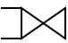SINHVIEN.masv = DANGKY.masvσ HOCKY=1 AND NAM=2024ĐANGKY))

πMASV, HOTEN, PHAI, MANGANH, MACĐ, TENCD((SINHVIENSINHVIEN.masv = DANGKY.masv(σ HOCKY=1 AND NAM=2024ĐANGKY)*CHUYENDE))

- SQL:

SELECT S.MASV, S.HOTEN, S.PHAI, S.MANGANH, D.MACĐ

FROM SINHVIEN S

LEFT JOIN ĐANGKY D ON S.MASV = D.MASV AND D.HOCKY = 1 AND D.NAM = 2024

SELECT S.MASV, S.HOTEN, S.PHAI, S.MANGANH, D.MACĐ

FROM SINHVIEN S

LEFT JOIN (ĐANGKY D INNER JOIN CHUYENDE C ON D.MACD = C.MACD AND D.HOCKY = 1 AND D.NAM = 2024) AS T ON S.MASV = T.MASV

23127237 - Lê Trương Bảo Ngọc

- Đại số quan hệ:

∏SINHVIEN.MASV, SINHVIEN.HOTEN, SINHVIEN.PHAI, SINHVIEN.MANGANH, CHUYENDE.MACD, CHUYENDE.MANGANH (SINHVIEN ⟕ (σ DANGKY.NAMHOC = ‘2024-2025’ ∧ DANGKY.HOCKY = ‘1’ (DANGKY )) ⟕ CHUYENDE)

- SQL:

select sv.\**,* cd.*

from SINHVIEN sv

left join DANGKY dk on sv.MASV = dk.MASV and dk.HOCKY = '1' and dk.NAM = ‘2024-2025'

left join CHUYENDE cd on cd.MACD = dk.MACD

**23127340 - Ngô Thế Đạt**

SELECT *

FROM SINHVIEN S

LEFT JOIN DANGKY D ON S.MASV = D.MASV

WHERE D.NAM = '2024-2025'

σ D.NAM = '2024-2025' (ρS (SINHVIEN) **⋊**ρD(DANGKY))



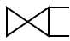

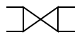

23127004 - Lê Nhật Khôi - right join ⟖ - ⟗

𝑹 ← 𝝈𝑯𝑶𝑪𝑲𝒀 = 𝟏 ∧ 𝑁𝐴𝑀 = 2024(𝑫𝑨𝑵𝑮𝑲𝒀)

𝑹𝑬𝑺𝑼𝑳𝑻 ← 𝑺𝑰𝑵𝑯𝑽𝑰𝑬𝑵 ⟕ 𝑆𝐼𝑁𝐻𝑉𝐼𝐸𝑁.𝑀𝐴𝑆𝑉 = 𝑅.𝑀𝐴𝑆𝑉 R

WITH R AS (

SELECT * FROM DANGKY

WHERE HOCKY = 1 AND (NAM BETWEEN 2024 AND 2025)

)

SELECT *

FROM SINHVIEN

LEFT JOIN R ON SINHVIEN.MASV = R.MASV

23127489 - Nguyễn Ngọc Minh Thư

∏SINHVIEN.MASV, HOTEN, PHAI, SINHVIEN.MANGANH, DANGKY.MACD,TENCD,HOCKY,NAM,DIEM(σHOCKY=’1 ^ NAM = ‘2024-2025’(SINHVIEN * DANGKY * CHUYENDE))

SELECT DISTINCT SINHVIEN.MASV, SINHVIEN.HOTEN, SINHVIEN.PHAI, SINHVIEN.MANGANH, DANGKY.MACD, CHUYENDE.TENCD, DANGKY.HOCKY, DANGKY.NAM, DANGKY.DIEM

FROM SINHVIEN

LEFT JOIN DANGKY ON SINHVIEN.MASV = DANGKY.MASV AND DANGKY.HOCKY = '1' AND DANGKY.NAM = '2024-2025'

LEFT JOIN CHUYENDE ON DANGKY.MACD = CHUYENDE.MACD

b. Cho danh sách sinh viên đã từng đăng ký học tất cả các chuyên đề (ĐSQH, SQL, PTQH)

**23127056 - Trần Cẩm Huy:**

SINHVIEN ⋈ (∏MASV, MACD(DANGKY) ÷ ∏ MACD(CHUYENDE))

select SV.*

from SINHVIEN SV, DANGKY D1

where SV.MASV = D.MASV AND not exists

(

select *

from CHUYENDE CD

where not exists

(

select *

from DANGKY D2

where D2.MASV = D1.MASV and D2.MACD = CD.MACD

)

)

{ sv │ SINHVIEN(sv) ∧ (∀cd)CHUYENDE(cd) ∧ (∃dk)DANGKY(dk) ∧ (sv.MASV = dk.MASV ∧ cd.MACD = dk.MACD) }

**23127340-Ngô Thế Đạt**

SELECT MASV, TENSV

FROM DANGKY D, SINHVIEN S

WHERE D.MASV = S.MASV

GROUP BY D.MASV

HAVING COUNT(DISTINCT D.MACĐ) =

(

SELECT COUNT(~~DISTINCT~~ MACĐ)

FROM CHUYENDE

)

SO_CD2 ← ℑ COUNT(~~DISTINCT~~ MACĐ)(CHUYENDE)

SO_CD1← MASV ℑ COUNT(DISTINCT MACĐ)(DANGKY)

∏ MASV(σ SO_CD1 = SO_CD2((DANGKY)))

23127181 - Nguyễn Trần Quốc Duy

- ĐSQH:

πMASV, HOTEN(SINHVIEN)−πMASV, HOTEN(πMASV, HOTEN(SINHVIEN×CHUYENDE)−ĐANGKY)

- SQL:

SELECT S.MASV, S.HOTEN

FROM SINHVIEN S

WHERE NOT EXISTS (

SELECT C.MACĐ FROM CHUYENDE C

EXCEPT

SELECT D.MACĐ FROM ĐANGKY D WHERE D.MASV = S.MASV

)

- PTQH:

{S∣SINHVIEN(S)∧∀C(CHUYENDE(C)→∃D(ĐANGKY(D)∧D.MASV=S.MASV∧D.MACĐ=C.MACĐ))}

c. Mỗi ngành có bao nhiêu sinh viên theo học. (ĐSQH, SQL)

23127309 Trần Dương Hải Thượng

**SQL:**

SELECT NGANH.MANGANH, NGANH.TENNGANH, COUNT(*) AS SOLUONG_SINHVIEN

FROM SINHVIEN

JOIN NGANH ON SINHVIEN.MANGANH = NGANH.MANGANH

GROUP BY NGANH.MANGANH, NGANH.TENNGANH;

**ĐSQH:**

ρNGANH.MANGANH, NGANH.TENNGANH, SOLUONG_SINHVIEN (NGANH.MANGANH, NGANH.TENNGANHℑCOUNT(*)(SINHVIEN)⋈(NGANH))

**23127340 - Ngô Thế Đạt**

SELECT N.MANGANH, COUNT(N.MANGANH) SL

FROM SINHVIEN S

JOIN NGANH N ON S.MANGANH = N.MANGANH

∏ N.MANGANH, SL(N.MANGANH ℑ COUNT(N.MANGANH) (ρS (SINHVIEN) **⋈**ρN(NGANH)))

23127181 - Nguyễn Trần Quốc Duy

- ĐSQH:

ρMANGANH, SLSV(MANGANHℑCOUNT(MASV)(SINHVIEN))

- SQL:

SELECT MANGANH, COUNT(MASV) AS SoLuong

FROM SINHVIEN

GROUP BY MANGANH

23127237-Lê Trương Bảo Ngọc

- đại số quan hệ:

TEMP(MANGANH, TENNGANH, SLSV) ← SINHVIEN.MANGANH, NGANH.TENNGANHℑ COUNT(SINHVIEN.MASV) (SINHVIEN ⋈SINHVIEN.MANGANH= NGANH.MANGANHNGANH )

∏MANGANH, SLSV (TEMP)

- SQL:

select sv.MANGANH, n.TENNGANH, count(sv.MASV) as SLSV

from SINHVIEN sv

join NGANH n on sv.MANGANH = n.MANGANH

group by sv.MANGANH, n.TENNGANH

23127144 - Đinh Đại Vũ

SELECT MANGANH, COUNT(MASV) SoLuongNhanVien

FROM SINHVIEN sv

GROUP BY MANGANH

d. Ngành nào có số sinh viên theo học nhiều nhất và là bao nhiêu (ĐSQH, SQL)

**23127158-Nguyễn Thanh Gia Bảo:**

**ĐSQH:**

R1 ← NGANH.MANGANH, NGANH.TENNGANHℑ COUNT(DISTINCT(NGANH ⋈ SINHVIEN)

σSLSV = MAX(SLSV) (R1)

R2 ← ℑ MAX(SLSV) → SLSVLN (R1)

Π MANGANH, TENGANH (R1⋈R1.SLSV = R2.SLSVLN R2)

**SQL:**

SELECT N.MANGANH, N.TENNGANH, COUNT(DISTINCT SV.MASV) AS SLSV

FROM NGANH N

JOIN SINHVIEN SV ON N.MANGANH = SV.MANGANH

GROUP BY N.MANGANH, N.TENNGANH

HAVING COUNT(DISTINCT SV.MASV) = (

SELECT MAX(SLSV)

FROM (

SELECT COUNT(DISTINCT SV2.MASV) AS SLSV

FROM NGANH N2

JOIN SINHVIEN SV2 ON N2.MANGANH = SV2.MANGANH

GROUP BY N2.MANGANH, N2.TENNGANH

) AS TEMP

**)**

**23127056 - Trần Cẩm Huy:**

R1← ρMANGANH,TENNGANH, SLSV (MANGANH, TENNGANHℑCOUNT(MASV) (NGANH ⟕ SINHVIEN))

R2 ← ρSL_MAX(ℑMAX(SLSV) (R1))

σSLSV = R2.SL_MAX (R1)

select MANGANH, TENNGANH, COUNT(MASV) as SLSV

from NGANH N

left join SINHVIEN SV on N.MANGANH = SV.MANGANH

group by MANGANH, TENNGANH

having COUNT(MASV) >= all

(

select COUNT(MASV)

from SINHVIEN SV

group by MANGANH

)

**23127340 - Ngô Thế Đạt**

**SELECT N.MANGANH, COUNT(N.MANGANH) SL**

**FROM SINHVIEN S**

**JOIN NGANH N ON S.MANGANH = N.MANGANH**

**∏ N.MANGANH,SL( N.MANGANH ℑ COUNT(N.MANGANH)(ρS (SINHVIEN) ⋈ρN(NGANH))**

e. Ngành nào có số sinh viên nữ theo học lớn hơn 1000. (ĐSQH, SQL)

**23127056 - Trần Cẩm Huy:**

∏MANGANH, TENNGANH(σ SLSV > 1000 (**ρMANGANH, TENNGANH, SLSV**(MANGANH,TENNGANHℑCOUNT(MASV) (NGANH ⟕ σPHAI = ‘Nữ’ (SINHVIEN))))

select MANGANH, TENNGANH

from NGANH N

left join SINHVIEN SV on N.MANGANH = SV.MANGANH

where PHAI = N'Nữ'

group by MANGANH, TENNGANH

having COUNT(MASV) > 1000

**23127158-Nguyễn Thanh Gia Bảo:**

**ĐSQH:**

R1 ← NGANH.MANGANH, NGANH.TENNGANHℑ COUNT(MASV) → SL(NGANH ⋈ σPHAI = N’Nữ’  (SINHVIEN))

σSLSV > 1000(R1)

**SQL:**

SELECT N.MANGANH, N.TENNGANH, COUNT(DISTINCT SV.MASV) AS SLSV

FROM NGANH N

JOIN SINHVIEN SV ON N.MANGANH = SV.MANGANH

WHERE SV.GIOITINH = N'Nữ'

GROUP BY N.MANGANH, N.TENNGANH

HAVING COUNT(DISTINCT SV.MASV) > 1000

**23127340 - Ngô Thế Đạt**

SELECT N.TENNGANH, COUNT(S.MASV) SL

FROM SINHVIEN S

JOIN NGANH N ON S.MANGANH = N.MANGANH

WHERE S.PHAI = N'Nữ'

GROUP BY N.TENNGANH

HAVING COUNT(S.MASV) > 1000

∏ N.MANGANH, COUNT(S.MASV) (σ S.PHAI = 'Nữ' ∧ COUNT(S.MASV) > 1000 (N.TENNGANH ℑ COUNT(S.MASV) (ρS (SINHVIEN) ⋈ρN(NGANH))))

**23127404 - Lê Tuấn Lộc**

**SQL:**

select TENNGANH, count(sv.MASV) as SoSinhVienNu

from NGANH ng

join SINHVIEN sv on ng.MANGANH = sv.MANGANH

where PHAI = N'Nữ'

group by TENNGANH

having count(sv.MASV) > 1000

**Đại số quan hệ:**

**∏**TENNGANH, count(sv.MASV)(**σ**count(sv.MASV) > 1000**(**TENNGANH**ℑ**count(SINHVIEN.MASV) **σ**PHAI = ‘Nữ’(NGANH ⋈ ρsv SINHVIEN) **)**)

**23127004-Lê Nhật Khôi**

𝑹 ← 𝑴𝑨𝑵𝑮𝑨𝑵𝑯, 𝑻𝑬𝑵𝑵𝑮𝑨𝑵𝑯𝓕𝑪𝑶𝑼𝑵𝑻(𝑴𝑨𝑺𝑽)(𝝈𝑺𝑰𝑵𝑯𝑽𝑰𝑬𝑵.𝑷𝑯𝑨𝑰 = 𝑵ữ

(𝑺𝑰𝑵𝑯𝑽𝑰𝑬𝑵𝔚𝑆𝐼𝑁𝐻𝑉𝐼𝐸𝑁.𝑀𝐴𝑁𝐺𝐴𝑁𝐻 = 𝑁𝐺𝐴𝑁𝐻.𝑀𝐴𝑁𝐺𝐴𝑁𝐻𝑵𝑮𝑨𝑵𝑯))

𝑹𝑬𝑺𝑼𝑳𝑻 ← 𝝈𝑹.𝑪𝑶𝑼𝑵𝑻(𝑴𝑨𝑺𝑽) > 𝟏𝟎𝟎𝟎𝑹

SELECT ng.MANGANH, ng.TENNGANH, COUNT(sv.MASV) AS SOLUONG

FROM SINHVIEN sv

JOIN NGANH ng ON sv.MANGANH = sv.MANGANH

WHERE sv.PHAI = N`Nữ`

GROUP BY ng.MANGANH, ng.TENNGANH

HAVING SOLUONG > 1000

***23127181 - Nguyễn Trần Quốc Duy***

* ĐSQH:

ρMANGANH, SLSV (MANGANHℑCOUNT(MASV)( σ COUNT(MASV) > 1000(​(σPHAI=′Nữ′​(SINHVIEN))))

- SQL:

SELECT MANGANH, COUNT(MASV) AS SoLuong

FROM SINHVIEN

WHERE PHAI = N'Nữ'

GROUP BY MANGANH

HAVING COUNT(MASV) > 1000

23127237 - Lê Trương Bảo Ngọc

- đại số quan hệ:

TEMP(MANGANH, TENNGANH, SLSVNU) ← SINHVIEN.MANGANH, NGANH.TENNGANH, SLSVNU ℑ COUNT(SINHVIEN.MASV) (σPHAI = ‘Nữ’(SINHVIEN) ⋈SINHVIEN.MANGANH= NGANH.MANGANHNGANH)

∏MANGANH, TENNGANH, SLSVNU (σSLSVNU > 1000(TEMP))

- SQL:

select NGANH.MANGANH, NGANH.TENNGANH, count(SINHVIEN.MASV) AS SLSVNU

from SINHVIEN

join NGANH on SINHVIEN.MANGANH = NGANH.MANGANH

where SINHVIEN.PHAI = N'Nữ'

group by NGANH.MANGANH, NGANH.TENNGANH

having count(SINHVIEN.MASV) > 1000

f. Ngành nào có số sinh viên nữ theo học nhiều nhất và là bao nhiêu (SQL)

23127438 - Đặng Trường Nguyên

SELECT n.MANGANH, TENGANH, COUNT(MASV) AS SLSV

FROM NGANH n

JOIN SINHVIEN sv ON sv.MANGANH = n.MANGANH

WHERE PHAI = N‘Nữ’

GROUP BY n.MANGANH, TENNGANH

HAVING COUNT(*) >= ALL (

SELECT COUNT(*)

FROM SINHVIEN

WHERE sv.PHAI = N‘Nữ’

GROUP BY MANGANH)

g. Mỗi ngành có bao nhiêu sinh viên theo học, bao nhiêu sinh viên nữ và bao nhiêu sinh viên nam (SQL).

23127449 - Nguyễn Tấn Phát

**SQL:**

SELECT NG.MANGANH, TENNGANH,

COUNT(MASV) SOLUONGSV,

COUNT(CASE WHEN PHAI = N'Nữ' THEN 1 END) SOLUONGNU,

COUNT(CASE WHEN PHAI = 'Nam' THEN 1 END) SOLUONGNAM

FROM SINHVIEN SV

INNER JOIN NGANH NG ON SV.MANGANH = NG.MANGANH

GROUP BY NG.MANGANH, TENNGANH

Ngữ cảnh khác, cách viết tương tự:

SELECT PHG, COUNT(*) AS SLNV,

(SELECT COUNT(*) FROM NHANVIEN WHERE PHAI = N'Nữ' AND PHG = N.PHG) AS SLNU,

(SELECT COUNT(*) FROM NHANVIEN WHERE PHAI = N'Nam' AND PHG = N.PHG) AS SLNAM

FROM NHANVIEN N

GROUP BY PHG

23127181 - Nguyễn Trần Quốc Duy

SELECT MANGANH,

COUNT(MASV) AS TongSo,

SUM(CASE WHEN PHAI = 'Nữ' THEN 1 ELSE 0 END) AS SoNu,

SUM(CASE WHEN PHAI = 'Nam' THEN 1 ELSE 0 END) AS SoNam

FROM SINHVIEN

GROUP BY MANGANH

h. Sinh viên nào đạt điểm đậu tất cả các chuyên đề có đăng ký trong học kỳ 1 năm 2024-2025 (SQL)

23127449 - Nguyễn Tấn Phát

SELECT SV.MASV, TENSV, COUNT(*) SOMON

FROM DANGKY D1, SINHVIEN SV

WHERE D1.MASV = SV.MASV AND DIEM >=5 AND HOCKY = 1 AND NAM = ‘2024-2025’

GROUP BY SV.MASV, TENSV

HAVING COUNT(*) = (SELECT COUNT(*)

FROM DANGKY D2

WHERE HOCKY = 1 AND NAM = ‘2024-2025’ AND D2.MASV = D1.MASV

)

—----------

**SQL:**

SELECT MASV, HOTEN

FROM SINHVIEN SV

WHERE NOT EXISTS (

SELECT MACD

FROM DANGKY DK

WHERE DK.MASV = SV.MASV AND HOCKY = 1 AND NAM = '2024-2025'

EXCEPT

SELECT MACD

FROM DANGKY DK

WHERE DK.MASV = SV.MASV AND HOCKY = 1 AND NAM = '2024-2025' AND DIEM >= 5

)

23127187 - Nguyễn Trần Quốc Duy

SELECT S.MASV, S.HOTEN

FROM SINHVIEN S

WHERE NOT EXISTS (

SELECT D.MACĐ FROM ĐANGKY D

WHERE D.HOCKY = 1 AND D.NAM = 2024 AND D.MASV = S.MASV AND D.DIEM < 5

)

i. Sinh viên nào học nhiều chuyên đề nhất và có điểm trung bình cao nhất trong học kỳ 1 năm học 2024-2025 (SQL)

**SV đạt đồng thời 2 điều kiện vừa đk nhiều nhất vừa đạt điểm cao nhất.**

**SELECT \***

**FROM SINH VIEN**

**WHERE MASV IN (SELECT MASV**

**FROM DANGKY**

**WHERE HOCKY = 1 AND NAMHOC = ‘2024-2025’**

**GROUP BY MASV**

**HAVING COUNT(*) >= ALL (SELECT COUNT(*)**

**FROM DANGKY**

**WHERE HOCKY = 1 AND NAMHOC = ‘2024-2025’**

**GROUP BY MASV))**

**AND MASV IN (SELECT MASV**

**FROM DANGKY**

**WHERE HOCKY = 1 AND NAMHOC = ‘2024-2025’**

**GROUP BY MASV**

**HAVING AGV(DIEM) >= ALL (SELECT AVG(DIEM)**

**FROM DANGKY**

**WHERE HOCKY = 1 AND NAMHOC = ‘2024-2025’**

**GROUP BY MASV)**

**23127056 - Trần Cẩm Huy:**

select MASV, COUNT(MACD) as SLCD, AVG(DIEM) as DTB

from DANGKY

where HOCKY = 1 and NAM = '2024-2025'

group by MASV

Having

AVG(DIEM) >= all

(

select AVG(DIEM) as DTB

from DANGKY

where HOCKY = 1 and NAM = '2024-2025'

group by MASV

having COUNT(MACD) >= all

(

select COUNT(MACD) as SLCD

from DANGKY

where HOCKY = 1 and NAM = '2024-2025'

group by MASV

)

)

and

COUNT(MACD) >= all

(

select COUNT(MACD) as SLCD

from DANGKY

where HOCKY = 1 and NAM = '2024-2025'

group by MASV

)

j. Danh sách sinh viên không có học chuyên đề nào trong học kỳ 1 năm học 2024-2025 (ĐSQH, SQL, PTQH)

DANGKY

23127309 - Trần Dương Hải Thượng

**SQL:**

SELECT SV.MASV, SV.HOTEN

FROM SINHVIEN SV

LEFT JOIN DANGKY DK ON SV.MASV = DK.MASV

AND DK.HOCKY = 1

AND DK.NAM = '2024-2025'

WHERE DK.MASV IS NULL

**ĐSQH:**

∏MASV, HOTEN(ρSV(SINHVIEN)) - ∏MASV, HOTEN(ρSV(SINHVIEN)⋊SV.MASV = DK.MASVρDK(DANGKY))

**PTQH:**

{t | SINHVIEN(t) ∧ ¬((Ǝk)DANGKY(k) ∧ k.MASV = t.MASV ^ k.HOCKY = 1 ∧ k.NAM = ‘2019-2020’)}

23127449 - Nguyễn Tấn Phát

**SQL:**

SELECT MASV, HOTEN

FROM SINHVIEN

EXCEPT

SELECT DISTINCT SV.MASV, HOTEN

FROM SINHVIEN SV

INNER JOIN DANGKY DK ON SV.MASV = DK.MASV AND HOCKY = 1 AND NAM = '2024-2025'

**ĐSQH:**

$r_{1} ← Π_{MASV, HOTEN}(SINHVIEN)$

$r_{2} ← Π_{SINHVIEN.MASV, HOTEN}(SINHVIEN * σ_{HOCKY = 1 ∧ NAM = '2024-2025'}(DANGKY))$

$KQ ← r_{1} - r_{2}$

**PTQH:**

$t.MASV, t.HOTEN | NHANVIEN(t) ∧ (¬∃s)DANGKY(s) ∧s.MASV = t.$

**23127181 - Nguyễn Trần Quốc Duy**

**- ĐSQH:**

**πMASV, HOTEN​(SINHVIEN)−πMASV, HOTEN​( σ HOCKY=1 AND NAM=2024 (SINHVIEN⋈SINHVIEN.MASV = ĐĂNGKY.MASVĐANGKY))**

**- SQL:**

**SELECT S.MASV, S.HOTEN**

**FROM SINHVIEN S**

**WHERE NOT EXISTS (**

**SELECT * FROM ĐANGKY D WHERE D.MASV = S.MASV AND D.HOCKY = 1 AND D.NAM = 2024**

**)**

**- PTQH:**

**{S∣SINHVIEN(S)∧∀D(ĐANGKY(D)→D.HOCKY!=1∨D.NAM!=2024)}**

**23127340 - Ngô Thế Đạt**

SELECT S.MASV

FROM SINHVIEN S

LEFT JOIN DANGKY D ON S.MASV = D.MASV

WHERE D.MASV IS NULL

∏ S.MASV(σ D.MASV IS NULL ((ρS (SINHVIEN) **⋊** ρD(DANGKY)))

{ S.MASV | SINHVIEN (S) ∧ (∄D) DANGKY(D) ∧ S.MASV = D.MASV }

k. Chuyên đề tên là “Java” có bao nhiêu sinh viên đăng ký học trong học kỳ 1 năm học 2024-2025. (ĐSQH, SQL)

**23127056 - Trần Cẩm Huy:**

R1 ← (σ TENCD = ‘Java’(CHUYENDE) * σ HOCKY = 1 ^ NAM = ‘2024-2025’(DANGKY))

ρSLSV (~~∏~~~~COUNT(MASV)~~(~~TENCD~~ℑCOUNT(MASV) (R1)))

select COUNT(MASV) as SLSV

from CHUYENDE CD

left join DANGKY DK on DK.MACD = CD.MACD

where HOCKY = 1 and NAM = '2024-2025' and TENCD = 'Java'

group by TENCD

23127181 - Nguyễn Trần Quốc Duy

- ĐSQH:

(ℑCOUNT(MASV) (σTENCĐ=′Java′ σ HOCKY=1 σNAM=2024​(CHUYENDE⋈CHUYENDE.MACD=DANGKY.MACDĐANGKY))

- SQL:

SELECT COUNT(D.MASV) AS SoLuong

FROM ĐANGKY D

JOIN CHUYENDE C ON D.MACĐ = C.MACĐ

WHERE C.TENCĐ = 'Java' AND D.HOCKY = 1 AND D.NAM = 2024

- đại số quan hệ:

CHUYENDE.TENCD ℑ COUNT(DANGKY.MACD) (σDANGKY.HOCKY = ‘1’ ∧ NAM = ‘2024-2025’ (DANGKY)) ⋈CHUYENDE.MACD= DANGKY.MACD (σCHUYENDE.TENCD = ‘Java’ (CHUYENDE))

- SQL:

select CHUYENDE.TENCD, count(DANGKY.MACD) as SOLUONGSV

from DANGKY

join CHUYENDE on CHUYENDE.MACD= DANGKY.MACD

where DANGKY.HOCKY = '1' and NAM = ‘2024-2025' and CHUYENDE.TENCD = 'Java'

group by CHUYENDE.TENCD, CHUYENDE.MACD

Cho biết các sinh viên có đăng ký chỉ 2 chuyên đề trong học kỳ 1 năm học 2024-2025 (ĐSQH, SQL, PTQH)

Cho biết các sinh viên có đăng ký tối thiểu 2 chuyên đề trong học kỳ 1 năm học 2024-2025 (ĐSQH, SQL, PTQH)

Bài sửa Giáo viên tham gia đề tài (Bài tập 4)

Bài sửa



**GIÁO VIÊN (MÃGV, TÊNGV, PHÁI, TUỔI, BỘMÔN, ĐỊACHỈ)**

1. Cho danh sách các giáo viên nữ thuộc bộ môn tên là “Hệ thống thông tin”. (SQL, ĐSQH, PTQH)

2. Cho biết danh sách giáo viên có chủ nhiệm đề tài. Xuất ra thông tin giáo viên và tên đề tài. (SQL, ĐSQH, PTQH).

3. Cho biết danh sách giáo viên có chủ nhiệm đề tài, giáo viên nào chưa chủ nhiệm đề tài thì thông tin đề tài hiện null. Xuất ra thông tin giáo viên và tên đề tài. (SQL, ĐSQH).

4. Cho biết danh sách mã, tên đề tài và mã, tên giáo viên tham gia đề tài đó. (SQL, ĐSQH, PTQH).

5. Cho biết danh sách mã, tên đề tài và mã, tên giáo viên tham gia đề tài đó. Đề tài chưa có người tham gia hoặc giáo viên không có tham gia đề tài đều xuất ra ở quan

hệ kết quả. (SQL, ĐSQH).

6. Mỗi bộ môn có bao nhiêu giáo viên. (SQL, ĐSQH).

7. Bô môn nào có đông giáo viên nhất, và là bao nhiêu (SQL, ĐSQH).

1. Danh sách giáo viên chỉ tham gia 2 đề tài (SQL, ĐSQH, PTQH).
2. Danh sách giáo viên tham gia ít nhất 2 đề tài (SQL, ĐSQH, PTQH).
3. Danh sách giáo viên vừa tham gia đề tài tên là “Đề tài X” vừa tham gia đề tài tên là “Đề tài Y”. (SQL, ĐSQH, PTQH).

Bài làm

**1. Cho danh sách các giáo viên nữ thuộc bộ môn tên là “Hệ thống thông tin”. (SQL, ĐSQH, PTQH).**

23127181-Nguyễn Trần Quốc Duy

**+ SQL:**

select *

from GiaoVien gv

where gv.phai = N’Nữ’ and gv.Bọmon = N’Hệ thống thông tin’

**+ ĐSQH:**

σphai=’Nữ’(σBomon=’Hệ thống thông tin’(GiaoVien))

**+ PTQH:**

{ gv │ GIAOVIEN(gv) ∧ (gv.phai = ‘Nữ’ ∧ gv.BọMon = ‘Hệ thống thông tin’) }

**23127207 - Đặng Đăng Khoa** 👅

**SQL:**

SELECT *

FROM GIAOVIEN

WHERE PHAI = N’Nữ’ AND BOMON = N’Hệ thống thông tin’

**ĐSQH:**

σ PHAI = ’Nữ’ AND BOMON = ’Hệ thống thông tin’(GIAOVIEN)

**PTQH:**

{gv |GIAOVIEN(gv) ∧ gv.PHAI = ’Nữ’ ∧ gv.BOMON = ’Hệ thống thông tin’}

23127421-Nguyễn Đức Nhật Minh

select MAGV, TENGV from GIAOVIEN where BOMON = N’Hệ thống thông tin’ and PHAI = N’Nữ’

πMAGV, TENGV(σBOMON=N’Hệ thống thông tin’ && PHAI=’Nữ’(GIAOVIEN))

{t.MAGV, t.TENGV | GIAOVIEN(t) ⋀ (t.BOMON = “Hệ thống thông tin” ⋀ t.PHAI = “Nữ”)}

23127006 - Trần Nguyễn Khải Luân

**SQL:**

**ĐSQH, PTQH).**

**SELECT \***

**FROM GIAOVIEN**

**WHERE BOMON = N’Hệ thống thông tin’ AND PHAI = N’Nữ’**

**ĐSQH:**

**σBOMON = N’Hệ thống thông tin’ ⋀ PHAI = N’Nữ’(GIAOVIEN)**

**PTQH:**

**{gv.MAGV, gv.TENGV, gv.TUOI, gv.BOMON, gv.DIACHI | GIAOVIEN(gv) ⋀gv.BOMON = N’Hệ thống thông tin’ ⋀ gv.PHAI = N’Nữ’}**

23127237 - Lê Trương Bảo Ngọc

SQL:

select gv.*

from GIAOVIEN gv

where gv.PHAI = N'Nữ' and gv.BOMON = N'Hệ thống thông tin'

ĐSQH:

σGIAOVIEN.BOMON = ‘Hệ thống thông tin’ ∧ GIAOVIEN.PHAI = ‘Nữ’ (GIAOVIEN)

PTQH:

{t | GIAOVIEN(t ) ∧ t.PHAI = ‘Nữ’ ∧ t.BOMON = ‘Hệ thống thông tin’}

**2. Cho biết danh sách giáo viên có chủ nhiệm đề tài. Xuất ra thông tin giáo viên và tên đề tài. (SQL, ĐSQH, PTQH).**

23127271- Võ Ngọc Bích Trâm

SQL: SELECT dt.GVCHỦNHIỆM, gv.TÊNGV, gv.TUỔI, gv.BỘMÔN, gv.ĐỊACHỈ, dt.TÊNĐT

FROM ĐỀTÀI dt JOIN GIÁOVIÊN gv ON dt.GVCHỦNHIỆM = gv.MÃGV

ĐSQH: πGVCHỦNHIỆM, TÊNGV, TUỔI, BỘMÔN, ĐỊACHỈ, TÊNĐT (ĐỀTÀI ⨝GVCHỦNHIỆM = MÃ GV GIÁOVIÊN

PTQH: { dt.GVCHỦNHIỆM, gv.TÊNGV, gv.TUỔI, gv.BỘMÔN, gv.ĐỊACHỈ, dt.TÊNĐT | ĐỀTÀI(dt) ∧ GIÁOVIÊN(gv) ∧ dt.GVCHỦNHIỆM = gv.MÃGV}

23127144 - Đinh Đại Vũ

SQL:

GV.*, DT.TENDT

FROM DETAI DT

JOIN GIAOVIEN GV ON DT.GVCHUNHIEM = GV.MAGV

ĐSQH:

ПMAGV, TENGV, TUOI, BOMON, DIACHI, TENDT(DETAI ⋈GVCHUNHIEM = MAGV GIAOVIEN)

PTQH:

{DT.GVCHUNHIEM, GV.TENGV, GV.TUOI, GV.BOMON, GV.DIACHI, DT.TENDT|thiếuDETAI(DT) ∧ GIAOVIEN(GV) ∧ DT.GVCHUNHIEM = GV.MAGV}

23127006 - Trần Nguyễn Khải Luân

**SQL:**

**SELECT DISTINCT GV.*, DT.TENDT**

**FROM DETAI DT**

**JOIN GIAOVIEN GV ON DT.GVCHUNHIEM = GV.MAGV**

**ĐSQH:**

**ПMAGV, TENGV, TUOI, BOMON, DIACHI, TENDT(DETAI ⋈GVCHUNHIEM = MAGV GIAOVIEN)**

**PTQH:**

**{gv.MAGV, gv.TENGV, gv.TUOI, gv.BOMON, gv.DIACHI, dt.TENDT | DETAI(dt) ⋀ (∃gv)GIAOVIEN(gv) ⋀ dt.GVCHUNHIEM = gv.MAGV}**

23127237 - Lê Trương Bảo Ngọc

SQL:

select gv.*, dt.TENDT

from DETAI dt

join GIAOVIEN gv on gv.MAGV = dt.GVCHUNHIEM

ĐSQH:

∏GIAOVIEN.MAGV, GIAOVIEN.TENGV, GIAOVIEN.TUOI, GIAOVIEN.BOMON, GIAOVIEN.DIACHI (GIAOVIEN ⋈GIAOVIEN.MAGV = DETAI.GVCHUNHIEMDETAI)

PTQH:

{t, s.TENDT | GIAOVIEN(t) ∧ (∃s)DETAI(s) ∧ (t.MAGV = s.GVCHUNHIEM) }

**23127181-Nguyễn Trần Quốc Duy**

+ SQL:

Select gv.*, dt.têndt

from DeTai dt

Join GiaoVien gv on gv.magv = dt.gvchunhiem

Where dt.gvCN is not null

+ ĐSQH:

Π GiaoVien.Magv, GiaoVien.tengv,dt.tendt **(** **ρdt (** (σgvchunhiem != null (DeTai))) **⋈dt.gvchunhiem=GiaoVien.MAGV**(GiaoVien))

+ PTQH:

{ gv, dt.tendt │ GIÁOVIÊN(gv) ∧ (ヨdt)ĐỀTÀI(dt) ∧ (dt.gvchunhien != null ∧ dt.gvchunhiem = gv.magv)}

23127421-Nguyễn Đức Nhật Minh

select GIAOVIEN.MAGV, GIAOVIEN.TENGV, DETAI.TENDT from

GIAOVIEN inner join DETAI on GIAOVIEN.MAGV = DETAI.GVCHUNHIEM

π GIAOVIEN.MAGV, GIAOVIEN.TENGV, DETAI.TENDT(GIAOVIEN ⋈GIAOVIEN.MAGV=DETAI.GVCHUNHIEM DETAI)

{t.MAGV, t.TENGV, u.TENDT | GIAOVIEN(t) ⋀ (∃u)DETAI(u) (t.MAGV = DETAI.GVCHUNHIEM)}

**3. Cho biết danh sách giáo viên có chủ nhiệm đề tài, giáo viên nào chưa chủ nhiệm đề tài thì thông tin đề tài hiện null. Xuất ra thông tin giáo viên và tên đề tài. (SQL, ĐSQH).**

GIAOVIEN kết trái DETAI

**23127158_Nguyễn Thanh Gia Bảo:  
SQL:**SELECT GV.*, ĐT.TÊNĐT

FROM GIAOVIEN GV

LEFT JOIN ĐỀTÀI ĐT ON ĐT.GVCHỦNHIỆM = GV.MÃGV

**ĐSQH:**

ПMÃGV, TÊNGV, PHÁI, TUỔI, BỘMÔN, ĐỊACHỈ, TÊNĐỀTÀI(GIÁO VIÊN ⟕ GV.MÃGV = ĐT.GVCHỦNHIỆM ĐỀTÀI)

**Phan Quốc Thịnh-23127486**

SQL:

Select TENGV, TENDT

from DETAI

right join GIAOVIEN on GVCHUNHIEM = MAGV

DSQH:

∏GIAOVIEN.TENGV, DETAI.GVCHUNHIEM (GIAOVIEN *⟖* MAGV = GVCHUNHIEM DETAI)

Lê Trương Bảo Ngọc - 23127237

SQL:

select gv.*, dt.TENDT

from GIAOVIEN gv

left join DETAI dt on gv.MAGV = dt.GVCHUNHIEM

ĐSQH:

∏GIAOVIEN.MAGV, GIAOVIEN.TENGV, GIAOVIEN.TUOI, GIAOVIEN.BOMON, GIAOVIEN.DIACHI (GIAOVIEN ⟕ GIAOVIEN.MAGV = DETAI.GVCHUNHIEMDETAI)

23127421-Nguyễn Đức Nhật Minh

select GIAOVIEN.MAGV, GIAOVIEN.TENGV, DETAI.TENDT from  
 GIAOVIEN left join DETAI on GIAOVIEN.MAGV = DETAI.GVCHUNHIEM

π GIAOVIEN.MAGV, GIAOVIEN.TENGV, DETAI.TENDT (GIAOVIEN ⟕GIAOVIEN.MAGV=DETAI.GVCHUNHIEMDETAI)

{t.MAGV, t.TENGV, u.TENDT | (∃t)GIAOVIEN(t) ⋀ DETAI(u) (t.MAGV = DETAI.GVCHUNHIEM)}

**4. Cho biết danh sách mã, tên đề tài và mã, tên giáo viên tham gia đề tài đó. (SQL, ĐSQH, PTQH).**

23127006 - Trần Nguyễn Khải Luân

**SQL:**

**SELECT DT.MADT, DT.TENDT, GV.MAGV, GV.TENGV**

**FROM DETAI DT**

**JOIN THAMGIA TG ON TG.MADT = DT.MADT**

**JOIN GIAOVIEN GV ON GV.MAGV = TG.MAGV**

**ĐSQH:**

**ПMADT, TENDT, MAGV, TENGV((DETAI ⋈DETAI.MADT = THAMGIA.MADT THAMGIA) ⋈THAMGIA.MAGV = GV.MAGV GIAOVIEN)**

**PTQH:**

**{dt.MADT, dt.TENDT, gv.MAGV, gv.TENGV | DETAI(dt) ⋀ (∃tg)THAMGIA(tg) ⋀ dt.MADT = tg.MADT ⋀ (∃gv)GIAOVIEN(gv) ⋀ tg.MAGV = gv.MAGV}**

**23127237 - Lê Trương Bảo Ngọc**

SQL:

select distinct dt.MADT, dt.TENDT, gv.MAGV, gv.HOTEN

from DETAI dt

join THAMGIADT tg on dt.MADT = tg.MADT

join GIAOVIEN gv on gv.MAGV = tg.MAGV

order by dt.MADT

ĐSQH:

∏DETAI.MADT, DETAI.TENDT, GIAOVIEN.MAGV, GIAOVIEN.TENGV ((THAMGIA ⋈ GIAOVIEN ⋈ DETAI)

PTQH:

{dt.MADT, dt.TENDT, gv.MAGV, gv.TENGV | DETAI(dt) ∧ GIAOVIEN(t) ∧ (∃tg)THAMGIA(tg) ∧ (tg.MAGV = gv.MAGV) ∧ (tg.MADT = dt.MADT)}

**5. Cho biết danh sách mã, tên đề tài và mã, tên giáo viên tham gia đề tài đó. Đề tài chưa có người tham gia hoặc giáo viên không có tham gia đề tài đều xuất ra ở quan hệ kết quả. (SQL, ĐSQH).**

**Phan Quốc Thịnh - 23127486**

SQL:

select TG.MADT, TENDT, GV.MAGV, TENGV

from THAMGIA TG

full outer join GIAOVIEN GV on TG.MAGV = GV.MAGV

full outer join DETAI DT on TG.MADT = DT.MADT

ĐSQH:

∏TG.MADT,TENDT,GV.MAGV,TENGV((ρTG(THAMGIA)*⟗*TG.MAGV=GV.MAGV ρGV(GIAOVIEN))*⟗*TG.MADT=DT.MADT ρDT(DETAI))

**6. Mỗi bộ môn có bao nhiêu giáo viên. (SQL, ĐSQH).**

**Phan Quốc Thịnh - 23127486**

SQL:

select BOMON, count(MAGV) SLGV

from GIAOVIEN

group by BOMON

ĐSQH:

ρBOMON, SLGV(BOMONℑCOUNT(MAGV)GIAOVIEN)

23127144 - Đinh Đại Vũ

SQL:

Select BOMON, count (MAGV) as SOLUONGGV

From GIAOVIEN

Group by BOMON

DSQH:

ρBOMON, SOLUONGGIAOVIEVIEN(BOMONℑCOUNT(MAGV)GIAOVIEN)

23127237 - Lê Trương Bảo Ngọc

SQL:

select gv.BOMON, count(distinct gv.MAGV) as SOLUONGGV

from GIAOVIEN gv

group by gv.BOMON

ĐSQH:

ρBOMON, SOLUONG(GIAOVIEN.BOMONℑCOUNT(GIAOVIEN.MAGV)GIAOVIEN

**7. Bô môn nào có đông giáo viên nhất, và là bao nhiêu (SQL, ĐSQH).**

**23127181-Nguyễn Trần Quốc Duy** 😺🐷👅🐸🐗💩

+ SQL:

Select gv.bomon, count(magv) as soluonggv

From GiaoVien gv

Group by gv.BoMonD

Having count(magv) >= all(select count(gv2.magv) from GiaoVien gv2 group by gv2.bomon)

+ ĐSQH:

ρBoMon , soluonggvmax(BoMonℑMax(soluonggv)) (ρBoMon , soluonggv(BoMonℑCOUNT(MAGV)) (GIAOVIEN)))

**Phan Quốc Thịnh- 23127486**🐗🐗🐗🐗🐗🐗🐗🐗

SQL:

select BOMON, COUNT(*) SLGV

from GIAOVIEN

group by BOMON

having COUNT(*) >= all (

select count(*) SLGV

from GIAOVIEN

group by BOMON

)

ĐSQH:

KQ1←ρBOMON, SLGV(BOMONℑCOUNT(MAGV)GIAOVIEN))

KQ2← ρSLGVMAX(ℑMAX(SQLSV)(KQ1))

σKQ1.SLGV = KQ2.SLGVMAX(KQ1)

23127237 - Lê Trương Bảo Ngọc

SQL:

select gv.MABM, count(distinct gv.MAGV) as SOLUONGGV

from GIAOVIEN gv group by gv.BOMON

having count(distinct gv.MAGV) >= all

(

select count(gv.MAGV)

from GIAOVIEN gv

group by gv.MABM )

ĐSQH:

TEMP1 ← ρBOMON, SOLUONG(GIAOVIEN.BOMONℑCOUNT(GIAOVIEN.MAGV)GIAOVIEN

TEMP2 ← ρSOLUONGMAX(ℑMAX(SOLUONG)TEMP1)

σSOLUONG = TEMP2.SOLUONGMAX(TEMP1)

**8. Danh sách giáo viên chỉ tham gia 2 đề tài (SQL, ĐSQH, PTQH).**

**23127165 - Nguyễn Hải Đăng**

SQL:

select gv.MAGV, gv.TENGV

from GIAOVIEN gv

join THAMGIA tg on tg.MAGV = gv.MAGV

group by gv.MAGV, gv.TENGV

having count(tg.MADT) = 2

ĐSQH:

R1 ← GIAOVIEN⨝GIAOVIEN.MAGV = THAMGIA.MAGV THAMGIA

R2 ← ПMAGV, TENGV, MADT(R1)

R3 ← γMAGV, TENGV, COUNT(MADT)(R2)

R4 ← σCOUNT(MADT)=2(R3)

R ← ПMAGV, TENGV(R4)

PTQH:

{gv│ GIAOVIEN(gv) ∧ THAMGIA(tg) ∧ (tg.MAGV = gv.MAGV ∧ count(tg.MADT) = 2)}

23127181 - Nguyễn Trần Quốc Duy 🐷👅🐸🐗

+ SQL:

Select dt.magv,gv2.tengv ,count(tg.madt) as soluonggv

From ThamGia tg

Join GiaoVien gv2 on gv2 = tg.magv

Group tg.magv

Having count(tg.madt) = 2

+ ĐSQH:

ρgv1 (σsoluongdt = 2 (ρmagv , soluongdt(magvℑCOUNT(madt)) (ThamGia)))) **⋈gv1.magv=GiaoVien.MAGV**(GiaoVien)

+ PTQH:

{ gv│ GiaoVien(gv) ∧ ThamGia(tg) ∧ (tg.magv = gv.magv ∧ count(tg.madt) = 2)

**23127056 - Trần Cẩm Huy**

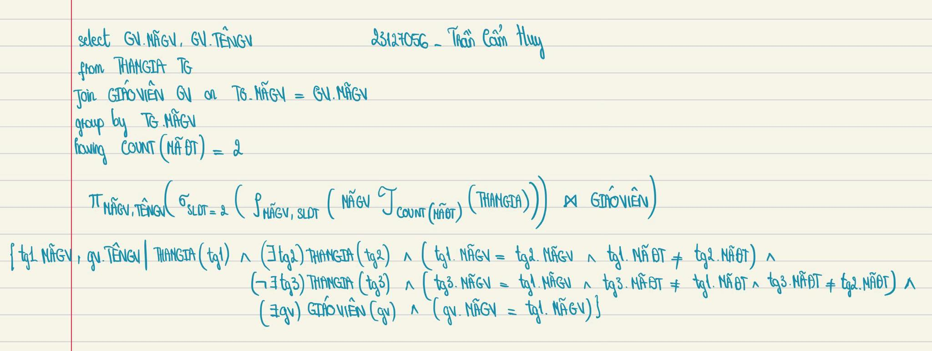

**9. Danh sách giáo viên tham gia ít nhất 2 đề tài (SQL, ĐSQH, PTQH).**

23127006 - Trần Nguyễn Khải Luân

**SQL:**

**SELECT GV.MAGV, GV.TENGV**

**FROM GIAOVIEN GV**

**JOIN THAMGIA TG ON TG.MAGV = GV.MAGV**

**GROUP BY GV.MAGV, GV.TENGV**

**HAVING COUNT(TG.MADT) >= 2**

**ĐSQH:**

**R1 ← ρMAGV, TENGV, SLDT(MAGV, TENGVℑCOUNT(MADT)(GIAOVIEN ⋈GIAOVIEN.MAGV = THAMGIA.MAGV THAMGIA))**

**R2 ← ПMAGV, TENGV(R1)**

**KQ← σSLDT >= 2(R2)**

**PTQH:**

**{gv.MAGV, gv.TENGV | GIAOVIEN(gv) ∧ (∃tg1)THAMGIA(tg1) ∧ tg1.MAGV = gv.MAGV ∧ (∃tg2)THAMGIA(tg2) ∧ tg2.MAGV = gv.MAGV ∧ (tg1.MAGV = tg2.MAGV ∧ tg1.MADT ≠ tg2.MADT)}**

**23127056 - Trần Cẩm Huy**

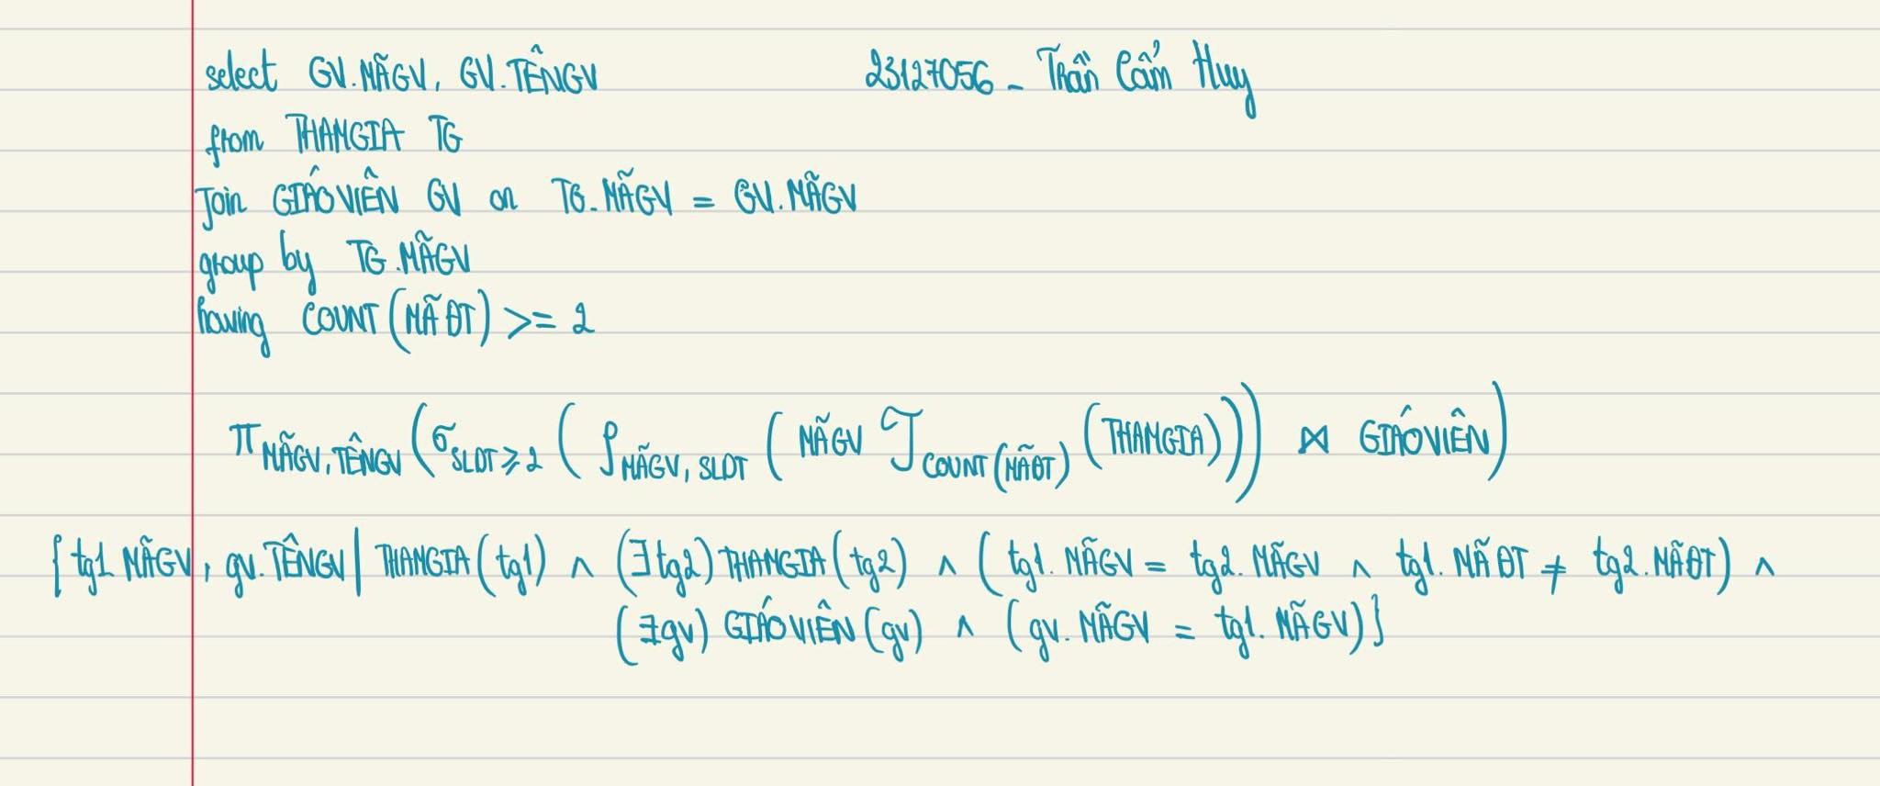

**10. Danh sách giáo viên vừa tham gia đề tài tên là “Đề tài X” vừa tham gia đề tài tên là “Đề tài Y”. (SQL, ĐSQH, PTQH).**

23127271-Võ Ngọc Bích Trâm

SQL: SELECT gv.MÃGV, gv.TÊNGV

FROM GIÁOVIÊN gv

JOIN THAMGIA tg ON gv.MÃGV = tg.MÃGV

JOIN ĐỀTÀI dt ON dt.MÃĐT = tg.MÃĐT

WHERE dt.TÊNĐT = N’Đề tài X’

INTERSECT

SELECT gv.MÃGV, gv.TÊNGV

FROM GIÁOVIÊN gv

JOIN THAMGIA tg ON gv.MÃGV = tg.MÃGV

JOIN ĐỀTÀI dt ON dt.MÃĐT = tg.MÃĐT

WHERE dt.TÊNĐT = N’Đề tài Y’

ĐSQH:

∏MÃGV, TÊNGVσdt.TÊNĐT = ‘Đề tài X’ ((THAMGIA ⨝ GIÁOVIÊN) ⨝ ĐỀTÀI) ∩ ∏MÃGV, TÊNGVσdt.TÊNĐT = ‘Đề tài Y’ ((THAMGIA ⨝ GIÁOVIÊN) ⨝ ĐỀTÀI)

PTQH

`{gv.MÃGV,gv.TÊNGV∣(∃tg1)(∃tg2)(∃dt1)(∃dt2)(THAMGIA(tg1)∧THAMGIA(tg2)∧GIÁOVIÊN(gv)∧ĐỀTÀI(dt1)∧ĐỀTÀI(dt2)∧ tg1.MÃGV=gv.MÃGV∧tg1.MÃĐT=dt1.MÃĐT∧dt1.TE^NĐT=′Đề tài X′∧tg2.MÃGV=gv.MÃGV∧tg2.MÃĐT=dt2.MÃĐT∧dt2.TÊNĐT=′Đề tài Y ′)}

RBTV

s 23127056 - Trần Cẩm Huy

Pb: Tài khoản phải thuộc về 1 khách hàng có tồn tại trong hệ thống

Bd: ∀t ∈TAIKHOAN, ∃k ∈KHACHHANG: t.MAKH = k.MAKH

Bc: quan hệ KHACHHANG, TAIKHOAN

Tah:

|  | T | X | S |
| --- | --- | --- | --- |
| TAIKHOAN | + | - | + (MAKH) |
| KHACHHANG | - | + | + (MAKH) |

23127056 - Trần Cẩm Huy

Pb: Tài khoản nợ phải có tồn tại trong hệ thống

Bd: ∀g ∈GIAODICH, ∃t ∈TAIKHOAN: t.MATK = g.TKNO

Bc: quan hệ GIAODICH, TAIKHOAN

Tah:

|  | T | X | S |
| --- | --- | --- | --- |
| TAIKHOAN | - | + | + (MATK) |
| GIAODICH | + | - | + (TKNO) |

23127056 - Trần Cẩm Huy

Pb: Tài khoản có phải có tồn tại trong hệ thống

Bd: ∀g ∈GIAODICH, ∃t ∈TAIKHOAN: t.MATK = g.TKCO

Bc: quan hệ GIAODICH, TAIKHOAN

Tah:

|  | T | X | S |
| --- | --- | --- | --- |
| TAIKHOAN | - | + | + (MATK) |
| GIAODICH | + | - | + (TKCO) |

23127056 - Trần Cẩm Huy

Pb: Số dư được tính từ số dư có trừ số dư nợ

Bd: ∀t ∈TAIKHOAN, t.SODU = t.SODUCO – t.SODUNO

Bc: quan hệ TAIKHOAN

Tah:

|  | T | X | S |
| --- | --- | --- | --- |
| TAIKHOAN | + | - | + (SODU, SODUCO, SODUNO) |

23127056 - Trần Cẩm Huy

Pb: Số dư không được nhỏ hơn MIN

Bd: ∀t ∈TAIKHOAN, t.SODU ≥ MIN

Bc: quan hệ TAIKHOAN

Tah:

|  | T | X | S |
| --- | --- | --- | --- |
| TAIKHOAN | + | - | + (SODU) |

Ràng buộc suy ra từ khóa: là ràng buộc hiển nhiên → không đề cập

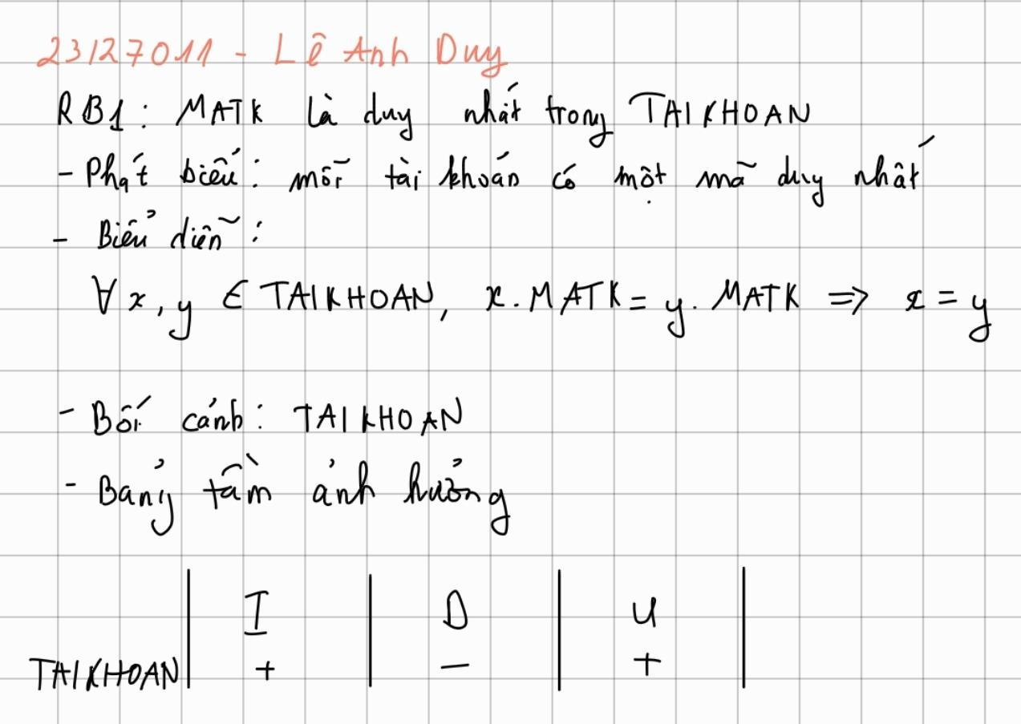

23127271- Võ Ngọc Bích Trâm

* Pb: Số điện thoại mỗi khách hàng là duy nhất
* Bd: $∀$ kh1 ∊ KHACHHANG, $ㄱ∃$ kh2 ∊ KHACHHANG : kh1 != kh2 and kh1.ĐTKH != kh2.ĐTKH
* Bc: KHACHHANG
* TAH:

|  | T | X | S |
| --- | --- | --- | --- |
| KHACHHANG | + | - | +(ĐTKH) |

23127056 - Trần Cẩm Huy

Pb: Khi chuyển tiền phải cập nhật lại số dư có của tài khoản nhận tiền, số dư nợ của tài khoản chuyển tiền

Bd: ∀g ∈ GIAODICH: g.TKNO ≠ NULL and g.TKCO ≠ NULL, ∃n ∈TAIKHOAN and ∃c ∈TAIKHOAN: (g.TKCO = n.MATK and g.TKNO = c.MATK) thì (n.SODUCO (mới) = n.SODUCO (cũ) + g.SOTIEN and c.SODUNO (mới) = c.SODUNO (cũ) + g.SOTIEN)

Bc: quan hệ GIAODICH, TAIKHOAN

Tah:

|  | T | X | S |
| --- | --- | --- | --- |
| TAIKHOAN | - | + | + (MATK, SODUCO, SODUNO) |
| GIAODICH | + | + | + (TKCO, TKNO, SOTIEN) |

23127056 - Trần Cẩm Huy

Pb: Khi rút tiền phải cập nhật lại số dư nợ của tài khoản

Bd: ∀g ∈ GIAODICH: g.TKNO ≠ NULL and g.TKCO = NULL, ∃t ∈TAIKHOAN: g.TKNO = t.MATK thì (t.SODUNO (mới) = t.SODUNO (cũ) + g.SOTIEN)

Bc: quan hệ GIAODICH, TAIKHOAN

Tah:

|  | T | X | S |
| --- | --- | --- | --- |
| TAIKHOAN | - | + | + (MATK, SODUNO) |
| GIAODICH | + | + | + (TKNO, SOTIEN) |

23127056 - Trần Cẩm Huy

Pb: Khi gửi tiền phải cập nhật lại số dư có của tài khoản - Đây không phải là ràng buộc, đây là các thao tác phải làm khi gửi tiền để đảm bảo ràng buộc

Bd: ∀g ∈ GIAODICH: g.TKNO = NULL and g.TKCO ≠ NULL, ∃t ∈TAIKHOAN: g.TKCO = t.MATK thì (t.SODUCO (mới) = t.SODUCO (cũ) + g.SOTIEN)

Bc: quan hệ GIAODICH, TAIKHOAN

Tah:

|  | T | X | S |
| --- | --- | --- | --- |
| TAIKHOAN | - | + | + (MATK, SODUCO) |
| GIAODICH | + | + | + (TKCO, SOTIEN) |

23127165 - Nguyễn Hải Đăng

Pb: Số tiền giao dịch phải lớn hơn 0

Bd: ∀t ∈ GIAODICH, t.SOTIEN > 0

Bc: quan hệ GIAODICH

Tah:

|  | T | X | S |
| --- | --- | --- | --- |
| GIAODICH | + | - | + (SOTIEN) |

23127165 - Nguyễn Hải Đăng

Pb: Trong giao dịch, ít nhất một tài khoản ghi nợ hoặc ghi có phải được chỉ định.

Bd: ∀t ∈ GIAODICH, t.TKCO != NULL v t.TKNO != NULL

Bc: quan hệ GIAODICH

Tah:

|  | T | X | S |
| --- | --- | --- | --- |
| GIAODICH | + | - | + (TKCO, TKNO) |

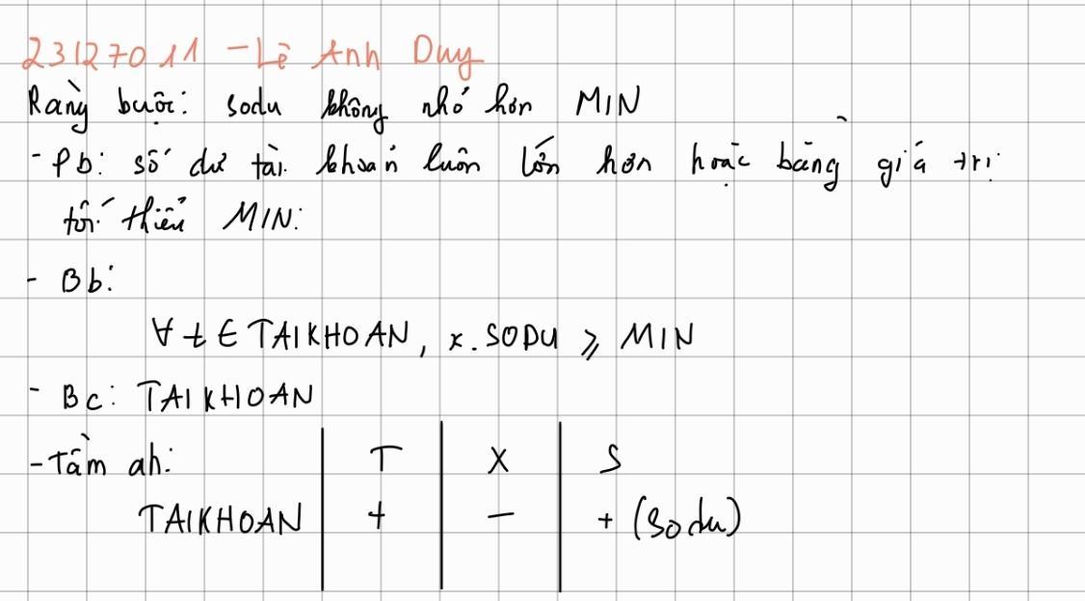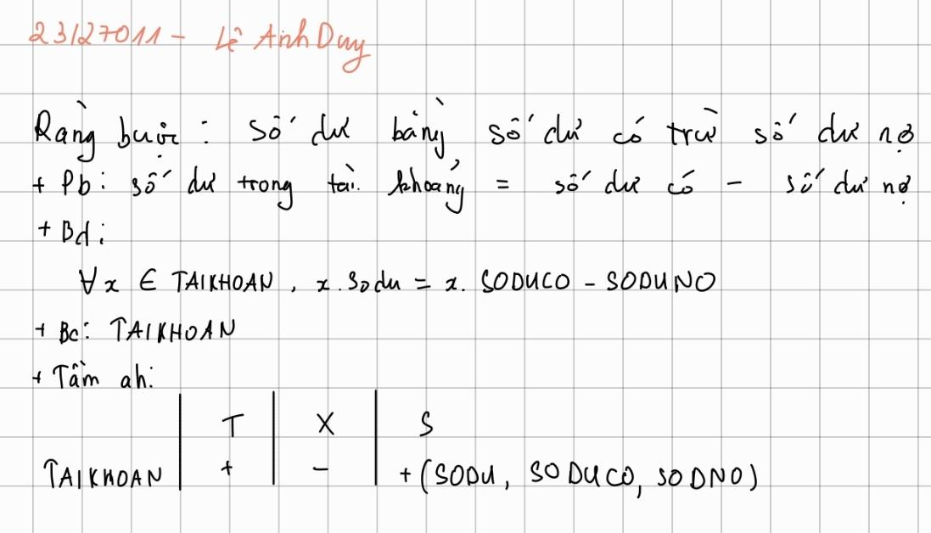

**Bài tập 5**

Hãy liệt kê các RBTV:

23127181-Nguyễn Trần Quốc Duy

· Ràng buộc liên bộ (1 quan hệ)

1/ Pb: Tên ngành là duy nhất

· BD: ∀t1 ∈ Nganh, ㄱ∃t2 ∊ KHACHHANG : t1 != t2 and t1.TenNganh = t2.TenNganh

BC: Ngành

TAH:

|  | T | X | S |
| --- | --- | --- | --- |
| Ngành | + | - | +(TenNganh) |

2/ Pb: Tên chuyên đề là duy nhất - 23127271 - Võ Ngọc Bích Trâm

1. Pb: Sinh viên chỉ được đăng ký tối đa 3 chuyên đề trong một học kỳ - 23127438 - Đặng Trường Nguyên

· Ràng buộc về thuộc tính tổng hợp:

1. Pb: Số sinh viên đăng ký lớp mở của chuyên đề không được vượt quá số sinh viên tối đa có thể chấp nhận được mỗi khi có 1 lớp mở cho chuyên đề đó - 23127056_Trần Cẩm Huy
2. Pb: Tổng số sinh viên đã từng theo học ngành này từ trước đến nay phải bằng số các sinh viên có mã ngành tương ứng - 23127056_Trần Cẩm Huy
3. Pb: Số chuyên đề mà 1 sinh viêngay theo học ngành bắt buộc phải học - 23127181 - Nguyễn Trần Quốc Duy

· Ràng buộc miền giá trị:

1. Pb: Mỗi năm có 2 học kỳ: học kỳ 1 và học kỳ 2 - 23127056_Trần Cẩm Huy
2. Pb: Điểm là số thực không nhỏ hơn 0 và không lớn hơn 10 và chính xác đến 0.1 - 23127006 - Trần Nguyễn Khải Luân
3. Phát biểu: Phái là ‘Nam’ hoặc ‘Nữ’ hoặc ‘gay’- 23127296 - Nguyễn Thành Luân
4. P

· Ràng buộc khóa ngoạit

1. Pb: Mỗi sinh viên đều theo học 1 ngành duy nhất - 23127165- Nguyễn Hải Đăng(❁´◡`❁)gay
2. Pb: Mỗi chuyên đề ngành phải vừa có mã chuyên đề và vừa có mã ngành - 23127165 - Nguyễn Hải Đăng
3. Pb: Chuyên đề đăng kí phải được mở vào năm và học kì đđóđó23127181 - Nguyễn Trần Quốc Duy

Ràng buộc liên thuộc tính (liên quan hệ)

TAH:

Làm bài tập về RBTV

CSDL 1- NV tham gia đề án



CSDL 2 - Quản lý hàng hóa

**NCCAP** (MANCC, TENNCC, DCHI, DTHOAI)

**MATHANG** (MAMH, TENMH, DVTINH, QCACH, SLTON, MALH)

**LOAIHANG** (MALH, TENLH)

**DDHANG** (SODDH, NGAYDH, TONGSL, MANCC)

**PGHANG** (SOPGH, NGAYGH, SODDH)

**HOADON** (SOHD, NGAYLAP, TENKH, DCHI, DTHOAI, TONGTIEN)

**CUNGUNG** (MANCC, MAMH)

**CHITIETDDH** (SODDH, MAMH, SOLUONG)

**CHITIETPGH** (SOPGH, MAMH, SOLUONG, DONGIA)

**CHITIETHD** (SOHD, MAMH, SOLUONG, DONGIA)

**QUYCACH** (MAMH, QCACH)

CSDL 3 - Quản lý đăng ký chuyên đề

1. **SINHVIEN (MASV, HOTEN, PHAI, MANGANH):** mỗi sinh viên có mã (MASV) để phân biệt với sinh viên khác, có họ tên (HOTEN), thuộc phái (PHAI), đăng ký theo học chuyên ngành có mã là MANGANH.

2. **NGANH (MANGANH, TENNGANH):** mỗi ngành có mã ngành (MANGANH), tên ngành (TENNGANH).

3. **CHUYENĐE (MACĐ, TENCĐ, SOTC, SOSVTĐ):** mỗi chuyên đề có mã (MACĐ) và có tên chuyên đề (TENCĐ).

1. **CD_MO (MACĐ, NAM, HOCKY):** mỗi dòng cho biết có 1 chuyên đề được mở ra trong 1 học kỳ của 1 năm học
2. **ĐANGKY (MASV, MACĐ, HOCKY, NAM, DIEM):** mỗi dòng của quan hệ ĐANGKY cho biết sinh viên có mã là MASV đăng ký học chuyên đề có mã là MACĐ vào một học kỳ HOCKY của năm học NAM có điểm là ĐIEM.

1. Nhân viên chỉ được phân công tham gia đề án nếu nhân viên thuộc phòng ban chủ trì đề án – CSDL1 - NV tham gia đề án

2. Không được giao hàng trễ hơn 7 ngày so với ngày đặt hàng – CSDL 2 - Quản lý hàng hóa

3. Chỉ được giao các mặt hàng có đặt - CSDL 2 - Quản lý hàng hóa

4. Mỗi khi có một lớp học phần được mở, thì số SV đăng ký không được vượt quá số SV tối đa (SOSVTĐ)– CSDL 3 - Quản lý đăng ký chuyên đề

5. Sinh viên không được đăng ký nhiều hơn 4 chuyên đề trong 1 học kỳ - CSDL 3 - Quản lý đăng ký chuyên đề

6. Sinh viên không được đăng ký quá 22 tín chỉ trong 1 học kỳ - CSDL 3 - Quản lý đăng ký chuyên đề

7. Khi tạo phiếu đặt hàng tại 1 nhà cung cấp, chỉ liệt kê các mặt hàng cần đặt mà nhà cung cấp đó có thể cung ứng - CSDL 2 - Quản lý hàng hóa

8. Tổng tiền ghi trong hóa đơn bằng tổng giá trị các mặt hàng khác nhau thuộc hóa đơn đó - CSDL 2 - Quản lý hàng hóa

9. Chỉ được mở tối đa là 8 chuyên đề trong 1 học kỳ CSDL 3 - Quản lý đăng ký chuyên đề

10. Chỉ được mở tối đa là 40 tín chỉ trong 1 học kỳ CSDL 3 - Quản lý đăng ký chuyên đề

Bài sửa

Lê Anh Duy - 23127011

Câu 1.

Pb: Nhân viên chỉ được phân công tham gia đề án nếu nhân viên thuộc phòng ban chủ trì đề án

Bd: $∀tg ∈PHANCONG, ∃n∈NHANVIEN, ∃d ∈DEAN, tg.MANV=n.MANV and$

$tg.MADA = d.MADA and n.PHG = d.PHONG$

Bc: PHANCONG, NHANVIEN, DEAN

Tah:

|  | T | X | S |
| --- | --- | --- | --- |
| PHANCONG | + | - | +(MANV, MADA) |
| NHANVIEN | - | * - | +(~~MANV~~, PHG) |
| DEAN | - | * - | +(~~MADA~~, PHONG) |

Biểu diễn của Huy đúng

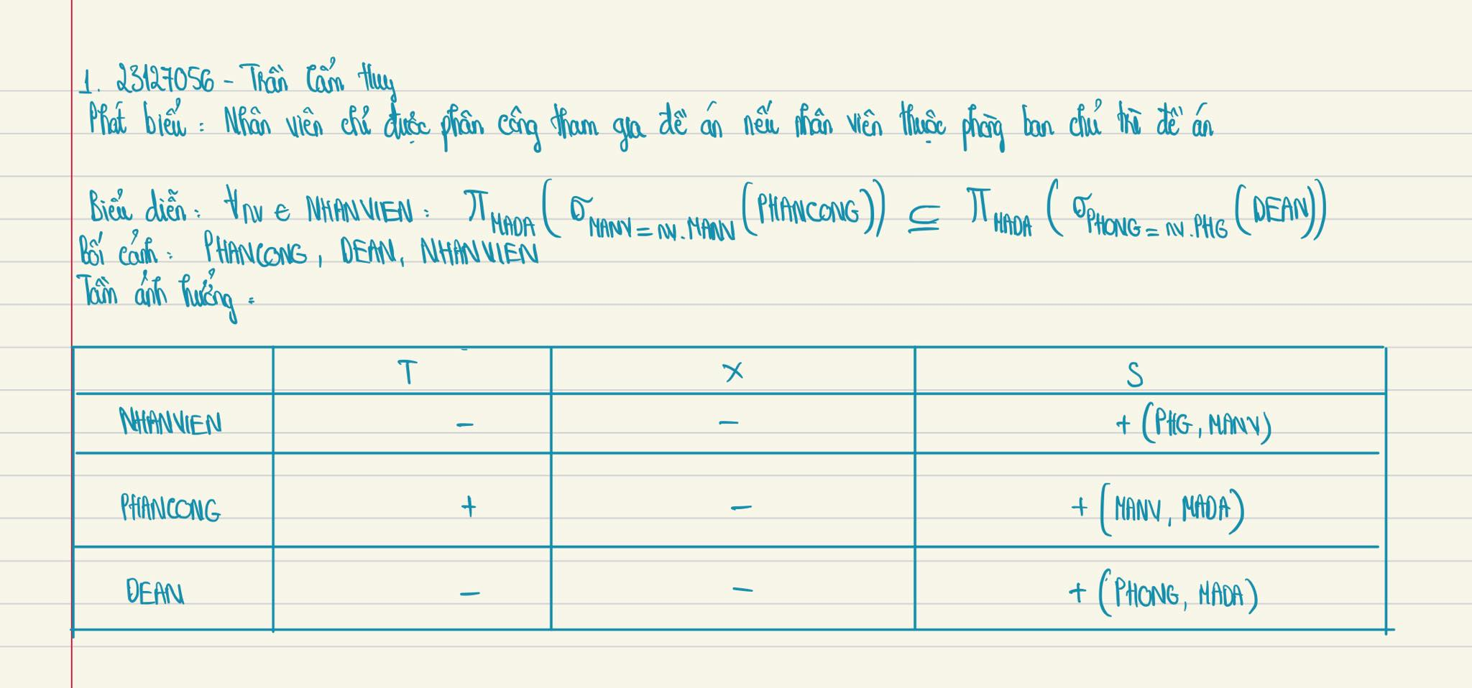

**Câu 2:** Không được giao hàng trễ hơn 7 ngày so với ngày đặt hàng – CSDL 2 - Quản lý hàng hóa

**23127165 - Nguyễn Hải Đăng**

* Phát biểu: Không được giao hàng trễ hơn 7 ngày so với ngày đặt hàng
* Biểu diễn: ¬∃pg ∈ PGHANG, ∃dd ∈ DDHANG: (pg.SODDH = dd.SODDH) ∧ (pg.NGAYGH > dd.NGAYDH + 7)
* Biểu diễn: $∀$ dd ∈ DDHANG,¬∃pg ∈ PGHANG, (pg.SODDH = dd.SODDH) ∧ (pg.NGAYGH > dd.NGAYDH + 7)
* Bối cảnh: PGHANG, DDHANG
* Tầm ảnh hưởng:

|  | T | X | S |
| --- | --- | --- | --- |
| PGHANG | + | - | +(NGAYGH, SODDH) |
| DDHANG | - | + | +(NGAYDH) |

**23127158-Nguyễn Thanh Gia Bảo**

2. Không được giao hàng trễ hơn 7 ngày so với ngày đặt hàng – CSDL 2 - Quản lý hàng hóa

Pb: Không được giao hàng trễ hơn 7 ngày so với ngày đặt hàng

Bd: $∀$ a $∈$ DDHANG, $∃b∈$ PGH, a.SODDH = b.SODDH and a.NGAYDH <= b.NGAYGH <= a.NGAYDH + 7

Bc: quan hệ DDHANG, PGH

Tah:

|  | T | X | S |
| --- | --- | --- | --- |
| DDHANG | - | - | +(NGAYDH) |
| PGHANG | + | - | +(SODDH, NGAYGH) |

Lê Anh Duy -23127011

pb:Không được giao hàng trễ hơn 7 ngày so với ngày đặt

Bd: $∀dh ∈DDHANG, DATEDIFF(day, dh.NGAYDH, GETDATE()) <= 7 or$

$(∃gh,gh.SODDH = dh.SODDH DATEDIFF(day, dh.NGAYDH, gh.NGAYGH) <= 7)$

Bc: DDHANG, DGHANG

Tah:

|  | T | X | S |
| --- | --- | --- | --- |
| DDHANG | - | + | +(NGAYDH, SODDH) |
| **PGHANG** | + | + | +(NGAYGH, SODDH) |

3. Chỉ được giao các mặt hàng có đặt - CSDL 2 - Quản lý hàng hóa

23127438-Đặng Trường Nguyên

PB: Chỉ được giao các mặt hàng có đặt

BD: $∀$ ctpgh $∈$ CHITIETPGH, $∃$ ctddh $∈$ CHITIETDDH, $∃$ pgh $∈$ PGHANG:pgh.SOPGH = ctpgh.SOPGH AND pgh.SODDH = ctddh.SODDH AND ctddh.MAMH = ctpgh.MAMH AND ctddh.SOLUONG = ctpgh.SOLUONG

BC: CHITIETPGH, CHITIETDDH, PHIEUGH

TAH:

|  | T | X | S |
| --- | --- | --- | --- |
| CHITIETPGH | + | - | +(MAMH, SOLUONG,SOPGH) |
| CHITIETDDH | - | - | +(MAMH, SOLUONG,SODDH) |
| PHIEUGH | - | + | +(SOPGH, SODDH) |

**23127158_Nguyễn Thanh Gia Bảo**

Pb: Chỉ được giao các mặt hàng có đặt

Bd: $∀$ a $∈$ CHITIETPGH, $∃b∈$ CHITIETDDH, $∃c∈$ PGH, a.SOPGH = c.SOPGH and b.SODDH = c.SODDH

and a.MAMH = b.MAMH ~~and a.SOLUONG <= b.SOLUONG~~

Bc: quan hệ CHITIETPGH, CHITIETDDH, PGH

Tah:

|  | T | X | S |
| --- | --- | --- | --- |
| CHITIETPGH | + | - | +(MAMH, SOPG ~~SOLUONG~~) |
| CHITIETDDH | - | * + | +(MAMH,SOĐĐH ~~SOLUONG~~) |
| PGH | - | * - | +(~~SOPGH~~, SODDH) |

**23127207 - Đặng Đăng Khoa**

3. Chỉ được giao các mặt hàng có đặt - CSDL 2 - Quản lý hàng hóa

Pb: Chỉ được giao các mặt hàng có đặt

Bd: ∀gh ∈ CHITIETPGH, ∃dd ∈ CHITIETDDHANG, ∃pgh ∈ PGHANG: pgh.SODDH = dd.SODDH AND gh.SOPGH = pgh.SOPGH AND dd.MAMH = gh.MAMH

Bc: quan hệ CHITIETPGH, CHITIEDDHANG, PGHANG

Tah:

|  | T | X | S |
| --- | --- | --- | --- |
| CHITIETPGH | + | - | +(SODDH, MAMH, MAMH) |
| CHITIEDDHANG | - | + | +(SODDH, MAMH) |
| PGHANG | - | + | +(SODDH, SOPGH) |

23127486-Phan Quốc Thịnh

Câu 4: Mỗi khi có một lớp học phần được mở, thì số SV đăng ký không được vượt quá số SV tối đa (SOSVTĐ)– CSDL 3 - Quản lý đăng ký chuyên đề

PB: Mỗi khi có một lớp học phần được mở, thì số SV đăng ký không được vượt quá số SV tối đa (SOSVTĐ)

∀d ∈ DANGKY, ∃c ∈ CHUYENDE: c.MACD = d.MACD, thì:

ℑCOUNT(*) (σ NAM = d.NAM and HOCKY= d.HOCKY and MACD = d.MACD DANGKY) <= c.SOSVTĐ

Biểu diễn: ∀c∈CHUYENĐE,(ℑMAX(SLSV)(ρHOCKY,NAM,SLSV(HOCKY,NAMℑCOUNT(MASV)(MACD=c.MACDDANGKY)))) $≤$ c. SOSVTĐ

Bối cảnh: CHUYENĐE, ĐANGKY

Tầm ảnh hưởng:

|  | THEM | XOA | SUA |
| --- | --- | --- | --- |
| CHUYENĐE | - | - | +( SOSVTĐ, ~~MACĐ~~) |
| ĐANGKY | + | - | +(MACĐ, NAM, HOCKY) |

**23127489 - Nguyễn Ngọc Minh Thư**

Câu 4: Mỗi khi có một lớp học phần được mở, thì số SV đăng ký không được vượt quá số SV tối đa (SOSVTĐ)– CSDL 3 - Quản lý đăng ký chuyên đề

Pb: Mỗi khi có một lớp học phần được mở, thì số SV đăng ký không được vượt quá số SV tối đa (SOSVTĐ)– CSDL 3 - Quản lý đăng ký chuyên đề

Bd: ∀cd ∈ CHUYENDE, HOCKY,NAM ℑCOUNT(*) (σ MACD = cd.MACD DANGKY) <= cd.SOSVTD

Bc: CHUYENDE, DANGKY

Tah:

|  | T | X | S |
| --- | --- | --- | --- |
| CHUYENDE | - | - | +(MACD, SOSVTD) |
| DANGKY | + | - | +(MACD) |

**23127181 - Nguyễn Trần Quốc Duy**  
Câu 5. Sinh viên không được đăng ký nhiều hơn 4 chuyên đề trong 1 học kỳ - CSDL 3 - Quản lý đăng ký chuyên đề

Pb: Sinh viên không được đăng ký nhiều hơn 4 chuyên đề trong 1 học kỳ

BD: ∀sv $∈$**SINHVIEN** , ∃dk $∈$**DANGKY, sv.masv = dk.masv**

ℑCOUNT(*) (σNAM=dk.nam and HOCKY = dk.hocky and MASV = sv.masv (**DANGKI**)) <= 4

∀d $∈$**DANGKY:**

ℑCOUNT(*)(σ NAM = d.NAM and HOCKY= d.HOCKY and MASV = d.MASV DANGKY) <=4

BC: DANG KY, SINHVIEN

TAH:

|  | T | X | S |
| --- | --- | --- | --- |
| DANGKY | + | - | + (MASV, NAM,HOCKY) |
| ~~SINHVIEN~~ | ~~-~~ | ~~+~~ | ~~+ (MASV)~~ |

23127144 - Đinh Đại Vũ

Pb: Sinh viên không được đăng ký nhiều hơn 4 chuyên đề trong 1 học kỳ

BD: ∀sv $∈$ SINHVIEN , ∃dk $∈$ DANGKY: sv.MASV = dk.MASV AND

ℑCOUNT(*) (σNAM=dk.NAM and HOCKY = dk.HOCKY and MASV = sv.MASV (DANGKI)) <= 4

TAH:

|  | T | X | S |
| --- | --- | --- | --- |
| DANGKY | + | - | + (NAM,HOCKY) |
| SINHVIEN | - | + | + (MASV) |

**23127061 - Trương Lý Khải**

**Câu 6:**

Pb: Sinh viên không được đăng ký quá 22 tín chỉ trong 1 học kỳ

Bd: ∀ d ∈ ĐANGKY: ℑsum(SOTC) (σNAM=d.NAM and HK = d.HK and MASV = d.MASV(ĐANGKY **⋈**CHUYENĐE)) <= 22

Bc: ĐANGKY,CHUYENĐE

Tah:

|  | T | X | S |
| --- | --- | --- | --- |
| ĐANGKY | + | - | +(NAM, HK, MACĐ, MASV) |
| CHUYENĐE | - | * - | +(~~MACĐ,~~ SOTC) |

**23127404 - Lê Tuấn Lộc**

**Câu 7:**

**Phát biểu:**  Khi tạo phiếu đặt hàng tại 1 nhà cung cấp, chỉ liệt kê các mặt hàng cần đặt mà nhà cung cấp đó có thể cung ứng

Biểu diễn: ∀ct ∈ CHITIETDDH, $∃d∈$ DDHANG, $∃c∈$ CUNGUNG: ct.SODDH = d.SODDH and d.MANCC = c.MANCC and c.MAMH = ct.MAMH

Cách khác: ∀d $∃d∈$ DDHANG:

Các mặt hàng thuộc d ⊆ các mặt hàng mà nhà cung cấp d.MANCC có thể cung ứng

Bối cảnh: **DDHANG, CUNGUNG , CHITIETDDH**

|  | **T** | **X** | **S** |
| --- | --- | --- | --- |
| **DDHANG** | **-** | **+** | **+(SODDH, MANCC)** |
| **CUNGUNG** | **-** | **+** | **+(MANCC, MAMH)** |
| **CHITIETDDH** | **+** | **-** | **+(SODDH, MAMH)** |

**23127165 - Nguyễn Hải Đăng - Câu 7**

- Phát biểu: Khi tạo phiếu đặt hàng tại 1 nhà cung cấp, chỉ liệt kê các mặt hàng cần đặt mà nhà cung cấp đó có thể cung ứng

- Biểu diễn: ∀ ct ∈ CHITIETDDH, ∀ dd ∈ DDHANG : (ct.SODDH = dd.SODDH) ⇒ (∃ cu ∈ CUNGUNG : (cu.MANCC = dd.MANCC) ∧ (cu.MAMH = ct.MAMH))

- Bối cảnh: CHITIETDDH, DDHANG, CUNGUNG

- Tầm ảnh hưởng:

|  | **T** | **X** | **S** |
| --- | --- | --- | --- |
| DDHANG | - | + | +(MANCC) |
| CUNGUNG | - | + | +(MANCC, MAMH) |
| CHITIETDDH | + | - | +(SODDH) |

**Câu 8:** Tổng tiền ghi trong hóa đơn bằng tổng giá trị các mặt hàng khác nhau thuộc hóa đơn đó - CSDL 2 - Quản lý hàng hóa

**23127165 - Nguyễn Hải Đăng**

- Phát biểu: Tổng tiền ghi trong hoá đơn bằng tổng giá trị các mặt hàng khác nhau thuộc hoá đơn đó

- Biểu diễn: ∀t ∈ HOADON, h.TONGTIEN = select SUM (ct.SOLUONG * ct.DONGIA) from CHITIETHD where ct.SOHD = h.SOHD

- Bối cảnh: HOADON, CHITIETHD

- Tầm ảnh hưởng:

|  | T | X | S |
| --- | --- | --- | --- |
| HOADON | * + | * - | +(SOHD, TONGTIEN) |
| CHITIETHD | + | + | +(SOHD, SOLUONG, DONGIA) |

**23127181 - Nguyễn Trần Quốc Duy**  
8. Tổng tiền ghi trong hóa đơn bằng tổng giá trị các mặt hàng khác nhau thuộc hóa đơn đó - CSDL 2 - Quản lý hàng hóa

Pb: . Tổng tiền ghi trong hóa đơn bằng tổng giá trị các mặt hàng khác nhau thuộc hóa đơn đó

BD: ∀hd **HOADON**

Hd.TONGTIEN = ℑSUM(DONGIA) (σ SOHD=hd. SOHD(CHITIETHD))

BC: HOADON, CHITIETHD

TAH:

|  | T | X | S |
| --- | --- | --- | --- |
| HOPDONG | + | - | + (TONGTIEN,SOHD) |
| CHITIETHD | + | + | + (SOHD, DONGIA) |

9. Chỉ được mở tối đa là 8 chuyên đề trong 1 học kỳ CSDL 3 - Quản lý đăng ký chuyên đề

**23127181 - Nguyễn Trần Quốc Duy**

Pb: . Chỉ được mở tối đa là 8 chuyên đề trong 1 học kỳ

BD: ∀m **CD_MO**

ℑCOUNT(*) (σNAM=dk.nam and HOCKY = dk.hocky (**CD_MO**)) <= 8

BC: CD_MO

TAH:

|  | T | X | S |
| --- | --- | --- | --- |
| CD_MO | + | - | + (NAM,HOCKY) |

23127271 - Võ Ngọc Bích Trâm - câu 9

Phát biểu: 1 học kì chỉ mở tối đa 8 chuyên đề

Biểu diễn: ∀ cdm ∈ CD_MO: cdm.NAM, cdm.HKℑcount(MACĐ) (CD_MO) <= 8

Bối cảnh: CD_MO

Tah:

|  | T | X | S |
| --- | --- | --- | --- |
| CD_MO | + | - | +(NAM, HOCKY) |

Lê Anh Duy - 23127011

PB: Chỉ được mở tối đa là 8 chuyên đề trong 1 học kỳ

BD: ${{∀cdm ∈ρ}_{HK, NAM, SL}(}_{HOCKY, NAM}ℑ_{count(*)}CĐ_MO): cdm.SL <= 8$

BC: CD_MO

TAH:

|  | T | X | S |
| --- | --- | --- | --- |
| CD_MO | + | - | +(NAM, HOCKY) |

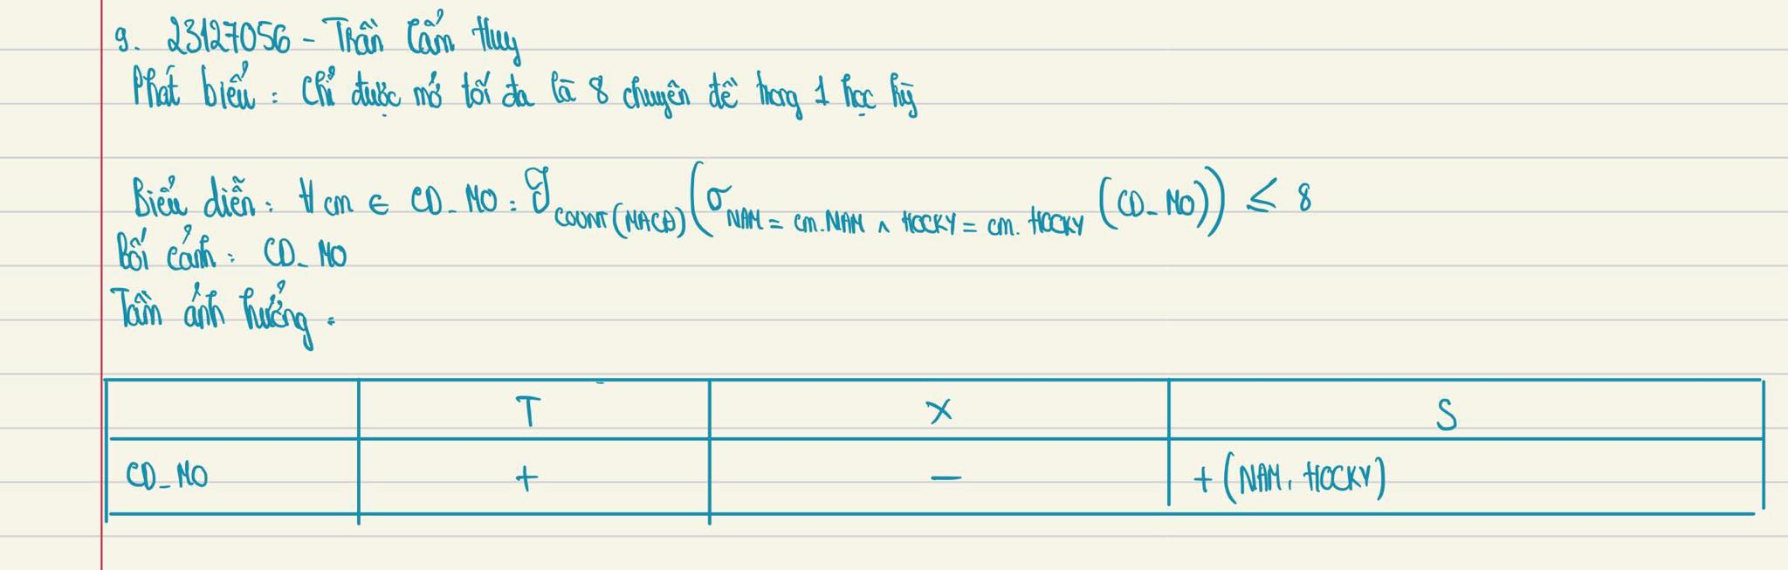

**23127404 - Lê Tuấn Lộc**

Câu 10:

PB: Chỉ được mở tối đa là 40 tín chỉ trong 1 học kỳ

BD: ∀ cdm ∈ CD_MO: ℑsum(SOTC) (( σNAM = cdm.NAM and HK = cdm.HOCKY(CD_MO **⋈ CHUYENDE)**)) <= 40

Bối cảnh: CD_MO, CHUYENDE

Tầm ảnh hưởng:

|  | T | X | S |
| --- | --- | --- | --- |
| CD_MO | + | - | +(MACD, NAM, HOCKY) |
| CHUYENDE | - | * - | +(MACD, SOTC) |

**23127181 - Nguyễn Trần Quốc Duy**

10. Chỉ được mở tối đa là 40 tín chỉ trong 1 học kỳ CSDL 3 - Quản lý đăng ký chuyên đề

Pb: Chỉ được mở tối đa là 40 tín chỉ trong 1 học kỳ

BD: ∀m **CD_MO**

ℑsum(SOTC) (σNAM=dk.nam and HOCKY = dk.hocky (**CD_MO ⋈CHUYENĐE** )) <= 40

BC: CD_MO, CHUYENDE

TAH:

|  | T | X | S |
| --- | --- | --- | --- |
| CD_MO | + | - | + (NAM,HOCKY) |
| CHUYENDE | - | + | + (MACD, SOTC) |

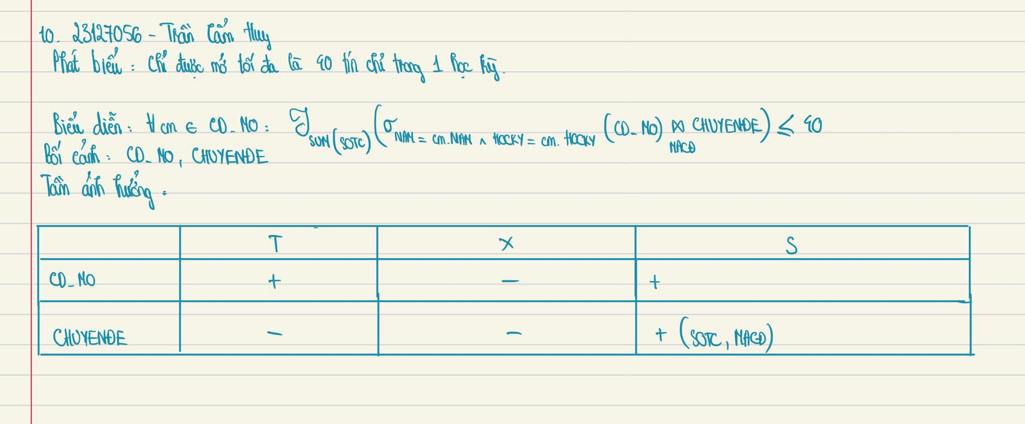

PTH-DC

F Câu 1 Cho quan hệ gồm các thể hiện sau:

| **Dòng** | **A** | **B** | **C** |
| --- | --- | --- | --- |
| 1 | 10 | b1 | c1 |
| 2 | 10 | b2 | c2 |
| 3 | 11 | b4 | c1 |
| 4 | 12 | b3 | c4 |
| 5 | 13 | b1 | c1 |
| 6 | 14 | b3 | c4 |

Phụ thuộc hàm nào sau đây là đúng hoặc không đúng trên quan hệ trên:

A --> B

B --> C

C --> B

B --> A

C --> A

Bài làm

| Đúng | Không đúng |
| --- | --- |
| B→ C | A → B |
|  | C → B |
|  | B → A |
|  | C → A |

**Câu 2**

Cho lược đồ quan hệ sau:

**BOOK (Book_title, Authorname, Book_type, Listprice, Author-affil, Publisher)**

**Author-affil** cho biết nơi làm việc của tác giả. Giả sử có các phụ thuộc hàm sau:

Book_title --> Publisher, Book_type

Book_type --> Listprice

Authorname --> Author-affil

1. Cho biết lược đồ quan hệ BOOK đạt dạng chuẩn mấy?
2. BOOK đã cho trùng lắp thông tin trên những thuộc tính nào?
3. Hãy phân rã để đạt được các lược đồ đạt dạng chuẩn cao hơn. Cho biết lý do ở từng bước phân rã.

**Bài làm**

**23127181 - Nguyễn Trần Quốc Duy**

1/ Dạng chuẩn 1

2/ Trùng lặp thông tin: author-affil, listprice

3/ Phân rã:

Book ( Book_title, Authorname, book_type, publisher)

BookType (Book_type, listprice)

AuthorName(Authorname, Author_affl)

**23127056 - Trần Cẩm Huy**

Giả sử lược đồ có khóa chính là:

BOOK (Book_title, Authorname, Book_type, Listprice, Author-affil, Publisher)

1. Quan hệ BOOK đạt dạng chuẩn 1 vì {Book_title, Authorname} → {Author-affil} là PTH không đầy đủ

1. BOOK đã cho trùng lắp thông tin trên những thuộc tính Author-affil, Listprice

3. BOOK (Book_title, Authorname, Book_type, Publisher)

AUTHOR (Authorname, Author-affil)

BOOK_TYPE (Book_type, Listprice)

**23127011-Lê Anh Duy**

1. Dạng chuẩn 1
2. Trùng lắp: List price, author afill
3. Bài làm

BOOK (Book_title, Authorname, Book_type, Publisher)

AUTHOR(Authername, Author-affill) -> vì có thể suy ra author affill

TYPE(book_Type, listprice) -> do ta có thể bắt cầu từ booktile->book_type->listprice

**Bài sửa**

**BOOK (Book_title, Authorname, Book_type, Listprice, Author-affil, Publisher)**

**Author-affil** cho biết nơi làm việc của tác giả. Giả sử có các phụ thuộc hàm sau:

Book_title --> Publisher, Book_type

Book_type --> Listprice

Authorname --> Author-affil

**BOOK (Book_title, Authorname, Book_type, Listprice, Author-affil, Publisher)**

**Khóa chính:** Book_title, Authorname

Xem các thuộc tính đã cho là đơn trị, ta nhận thấy có PTH

Authorname --> Author-affil

Cho thấy Author_affil là thuộc tính không khóa không phụ thuộc đầy đủ vào khóa

→ BOOK đạt Dạng chuẩn 1

**b. BOOK trùng dữ liệu trên các thuộc tính sau:**

{Book_title, Publisher, Book_type}

{Book_type, Listprice}

{Authorname, Author-affil}

c.

Input:

Book_title --> Publisher, Book_type

Book_type --> Listprice

Authorname --> Author-affil

BOOK (Book_title, Authorname, Book_type, Listprice, Author-affil, Publisher)

Đề nghị phân rã:

BOOK1 (Book_title, Authorname) - BCK

BOOK2(Book_title, Publisher, Book_type) - BCK

BOOK3(Book_type, Listprice) - BCK

BOOK4(Authorname, Author-affil) - BCK

Lý do phân rã: để các phụ thuộc hàm đã cho trở thành PTH hiển nhiên (PTH suy ra từ khóa)

Lược đồ CSDL sau phân rã đạt BCK.

**Câu 3**

Cho quan hệ Q (A, B, C, D, E, F) và tập phụ thuộc hàm như sau:

F= { A → C, C → A, C → DE, D → E, A → DE, AB → F }

Biết khóa của Q là {A,B} hoặc {B, C}, cho biết Q đạt dạng chuẩn mấy? Giải thích?

**Câu 4:**

Cho quan hệ sau và các thể hiện của quan hệ:

Booking (booking-id, room-id, number-of-guests, price)

1, 101, 2, 80

1, 102, 1, 70

2, 101, 3, 80

3, 104, 2, 90

Cho biết có những phụ thuộc hàm không hiển nhiên nào là đúng đối với quan hệ trên?

Bài làm

23127181-Nguyễn Trần Quốc Duy

Room_id -> Price

**Câu 5:**

Cho lược đồ quan hệ sau và tập phụ thuộc hàm:

Schedule (course, textbook, department, instructor)

F = { f1 : course → instructor

f2 : instructor → department }

a) Cho biết lược đồ quan hệ đạt dạng chuẩn mấy? Giải thích?

b) Dữ liệu có bị trùng lắp không? Trên tập thuộc tính nào?

c) Chuẩn hóa lược đồ về dạng chuẩn cao nhất có thể? Là dạng chuẩn mấy? Giải thích?

Bài sửa

23127056 - Trần Cẩm Huy

c. Chuẩn hóa về lược đồ dạng chuẩn cao nhất là BCK

Schedule (course, textbook) - BCK

Assign (course, instructor) - BCK

InstructorInfo (instructor, department) - BCK

**Câu 6: Cho lược đồ quan hệ sau dùng cho việc quản lý hồ**

**sơ bệnh án:**

**HSBA (**

**MAHSBA, MABN, TENBN, TRIEUCHUNG, NAMSINH, GIOITINH, DIENTHOAI, NGAYKHAM,**

**MABS, TENBS, CHUYENKHOA, MADV, TENDV, KETQUA, KETLUAN**

**)**

**23127011 - Lê Anh Duy**

**1. Tập phụ thuộc hàm nhận diện được:**

- MAHSBA → MABN, TRIEUCHUNG, NGAYKHAM, MABS, MADV, KETQUA, KETLUAN (Thông tin của lần khám cụ thể)

- MABN → TENBN, NAMSINH, GIOITINH, DIENTHOAI (Thông tin bệnh nhân)

- MABS → TENBS, CHUYENKHOA (Thông tin bác sĩ)

- MADV → TENDV (Thông tin dịch vụ)

- Suy ra PTH bắc cầu:

- MAHSBA → MABN → TENBN, NAMSINH, GIOITINH, DIENTHOAI

- MAHSBA → MABS → TENBS, CHUYENKHOA

- MAHSBA → MADV → TENDV

**2. Dữ liệu trùng lặp trên tập thuộc tính nào?**

- Thông tin bệnh nhân (TENBN, NAMSINH, GIOITINH, DIENTHOAI) lặp lại cho mỗi MAHSBA của cùng một MABN.

- Thông tin bác sĩ (TENBS, CHUYENKHOA) lặp lại cho mỗi MAHSBA do cùng một MABS thực hiện.

- Thông tin dịch vụ (TENDV) lặp lại cho mỗi MAHSBA sử dụng cùng một MADV.

**3. Xác định dạng chuẩn của lược đồ HSBA:**

- Bảng đang ở Dạng chuẩn 1 (1NF) (giả sử các giá trị là nguyên tử).

- Vi phạm Dạng chuẩn 2 (2NF): Không áp dụng trực tiếp vì khóa chính MAHSBA là đơn.

- Vi phạm Dạng chuẩn 3 (3NF): Do tồn tại các phụ thuộc bắc cầu như đã nêu ở mục 1 (MAHSBA → MABN → TENBN, ...). Các thuộc tính không khóa (TENBN, TENBS, TENDV, ...) phụ thuộc vào các thuộc tính không khóa khác (MABN, MABS, MADV), mà các thuộc tính này lại phụ thuộc vào khóa chính MAHSBA.

**4. Chuẩn hóa lược đồ quan hệ đã cho (lên BCNF/3NF):**

Phân rã thành các bảng sau:

- BENHNHAN(MABN, TENBN, NAMSINH, GIOITINH, DIENTHOAI)

- BACSI(MABS, TENBS, CHUYENKHOA)

- DICHVU(MADV, TENDV)

- HOSOBENHAN(MAHSBA, MABN, TRIEUCHUNG, NGAYKHAM, MABS, KETLUAN)

- Khóa ngoại: MABN tham chiếu đến BENHNHAN(MABN)

- Khóa ngoại: MABS tham chiếu đến BACSI(MABS)

- CHITIETHSBA(MAHSBA,MADV, KETQUA)

- Khóa ngoại: MAHSBA tham chiếu đến HOSOBENHAN(MAHSBA)

- Khóa ngoại: MADV tham chiếu đến DICHVU(MADV)

CAR_SALE(Car#, Date_sold, Salesperson#, Commission%, Discount_amt)  
 Cho biết khóa chính là {Car#, Salesperson#}

Và tập phụ thuộc hàm gồm:

{Date_sold --> Discount_amt  
 Salesperson# --> Commission%}

a) Dựa trên khóa đã cho, cho biết quan hệ đạt dạng chuẩn mấy? Giải thích?

b) Còn trùng lắp dữ liệu không? Trên các thuộc tính nào?

c) Hãy phân rã để được lược đồ CSDL đạt dạng chuẩn cao nhất có thể?

**23127207 - Đặng Đăng Khoa**

## **a)** **Dựa trên khóa đã cho, cho biết quan hệ đạt dạng chuẩn mấy? Giải thích?**

- Xem các thuộc tính đầu vào đều là đơn trị => Đạt dạng chuẩn loại 1

- Ta thấy phụ thuộc hàm

DATE_SOLD --> DISCOUNT_AMT

- Cho thấy DISCOUNT_AMT là thuộc tính không khóa không phụ thuộc đầy đủ vào khóa

-> CAR_SALE đạt dạng chuẩn 1

## **b) Còn trùng lắp dữ liệu không? Trên các thuộc tính nào?**

{DATE_SOLD, DISCOUNT_AMT}

{SALESPERSON#, COMMISSION%}

## **c) Hãy phân rã để được lược đồ CSDL đạt dạng chuẩn cao nhất có thể?**

CAR_SALE(CAR#, DATE_SOLD, SALESPERSON#)

DISCOUNT(DATE_SOLD, DISCOUNT_AMT)

SALEPERSON(SALESPERSON#, COMMISSION%)

**Câu 8: Cho lược đồ quan hệ sau:**

**CAR_SALE(CAR#, DATE_SOLD, SALESPERSON#, COMMISSION%,**

**DISCOUNT_AMT)**

Cho biết khóa chính là {CAR#, SALESPERSON#}

Và tập phụ thuộc hàm gồm:

{DATE_SOLD --> DISCOUNT_AMT

SALESPERSON# --> COMMISSION%}

a) Dựa trên khóa đã cho, cho biết quan hệ đạt dạng chuẩn mấy? Giải thích?

- Mỗi thuộc tính là đơn trị => đạt 1NF

- Tồn tại thuộc tính không khóa COMMISSION% phụ thuộc không đầy đủ vào khóa chính - viết rõ thêm.

=> Quan hệ đạt dạng chuẩn 1

b) Còn trùng lắp dữ liệu không? Trên các thuộc tính nào?

- Còn trùng dữ liệu trên các tập thuộc tính:

{DATE_SOLD, DISCOUNT_AMT}

{SALESPERSON#, COMMISSION%}

c) Hãy phân rã để được lược đồ CSDL đạt dạng chuẩn cao nhất có thể?

- Chuẩn hóa CAR_SALE lên 2NF, bằng cách loại bỏ COMMISSION%. CAR_SALE trở thành:

CAR_SALE(CAR#, DATE_SOLD, SALESPERSON#, DISCOUNT_AMT) (2NF)

- Thêm quan hệ:

COMM_RATE(SALESPERSON#, COMMISSION%) (BCK)

- Chuẩn hóa CAR_SALE lên 3NF, bằng cách loại bỏ DISCOUNT_AMT. CAR_SALE trở thành:

CAR_SALE(CAR#, DATE_SOLD, SALESPERSON#) (BCK)

- Thêm quan hệ:

DISCOUNT(DATE_SOLD, DISCOUNT_AMT) (BCK)

- Lược đồ quan hệ kết quả:

CAR_SALE(CAR#, SALESPERSON#, DATE_SOLD, ) (BCK)

DISCOUNT(DATE_SOLD, DISCOUNT_AMT) (BCK)

COMM_RATE(SALESPERSON#, COMMISSION%) (BCK)

**23127181 - Nguyễn Trần Quốc Duy**

*a)* *Dựa trên khóa đã cho, cho biết quan hệ đạt dạng chuẩn mấy? Giải thích?*

+ Quan hệ đạt dạng chuẩn 1 vì các thuộc tính là đơn trị.

+ Quan hệ không đạt dạng chuẩn 2 vì:

· Khóa chính: {CAR#, SALESPERSON#}

· Ta nhận thấy có các phụ thuộc hàm:

DATE_SOLD --> DISCOUNT_AMT

SALESPERSON# --> COMMISSION%

· Cho thấy DISCOUNT_AMT, COMMISSION là các thuộc tính không khóa không phụ thuộc đầy đủ vào khóa.

ð CAR_SALE đạt dạng chuẩn 1.

*b)* *Còn trùng lắp dữ liệu không? Trên các thuộc tính nào?*

+ Có sự trùng lắp dữ liệu ở các thuộc tính:

· DISCOUNT_AMT: Giá trị giảm giá (DISCOUNT_AMT) sẽ trùng lặp cho mỗi lần bán của cùng một chiếc xe (CAR#) với cùng một DATE_SOLD.

· COMMISSION%: Mức hoa hồng (COMMISSION%) có thể trùng lặp nếu nhiều bản ghi có cùng SALESPERSON#.

{CAR#, SALESPERSON#, DATE_SOLD}

{ DATE_SOLD#, DISCOUNT_AMT}

{SALESPERSON#, COMMISSION%}

*c)* *Hãy phân rã để được lược đồ CSDL đạt dạng chuẩn cao nhất có thể?*

· Input:

{CAR#, SALESPERSON# -> DATE_SOLD}

{ DATE_SOLD#-> DISCOUNT_AMT}

{SALESPERSON#-> COMMISSION%}

· Đề nghị phân rã:

SALESPERSON (SALESPERSON, COMMISSION%) – BCNF

SALES(CAR, SALESPERSON, DATE_SOLD) – BCNF

DATE_SOLD (DATE_SOLD, DISCOUNT_AMT) – BCNF

+ Lý do phân rã: để các phụ thuộ chàm đã cho trở thành PTH hiển nhiên (PTH suy ra từ khóa)

=> Lược đồ cơ sở dữ liệu sau phân rã đạt BCNF.

**23127056 - Trần Cẩm Huy**

**​​**a) Các thuộc tính của lược đồ là đơn trị. Ta thấy COMMISSION% là thuộc tính không khóa và có tồn tại PTH SALESPERSON# à COMMISSION% nên COMMISSION% không phụ thuộc đầy đủ vào khóa chính {CAR#, SALESPERSON#}. Vì vậy quan hệ không đạt dạng chuẩn 2. Vậy quan hệ đạt dạng chuẩn 1

b) Còn trùng lắp dữ liệu trên các thuộc tính:

{DATE_SOLD, DISCOUNT_AMT}

{SALESPERSON#, COMMISSION%}

c) Phân rã để được lược đồ CSDL đạt dạng chuẩn cao nhất có thể:

DISCOUNT (DATE_SOLD, DISCOUNT_AMT)

CAR_SALE (CAR#, SALESPERSON#, *DATE_SOLD*)

SALESPERSON (SALESPERSON#, COMMISSION%)

Các lược đồ quan hệ sau khi chuẩn hóa đều đạt dạng chuẩn BCK nên lược đồ CSDL cũng đạt dạng chuẩn BCK là dạng chuẩn cao nhất có thể

**Câu 7:**

Cho lược đồ quan hệ sau:

*R* (Doctor#, Patient#, Date, Diagnosis, Treat_code, Charge)  
 Mỗi dòng của r(R) cho biết một lần bệnh nhân đến khám bệnh tại một bác sĩ với mã trị bệnh là TREAT_CODE và chi phí trị bệnh CHARGE.

Giả sử rằng chẩn đoán DIAGNOSIS là duy nhất khi một bệnh nhân đến khám tại một bác sĩ. Ứng với một giá trị TREAT_CODE thì có chi phí CHARGE tương ứng, không quan tâm đó là bệnh nhân nào.

a) Cho biết lược đồ quan hệ đạt dạng chuẩn mấy?

b) Còn trùng lắp thông tin không? Trên những tập thuộc tính nào?

c) Hãy thực hiện chuẩn hóa? Giải thích kết quả?

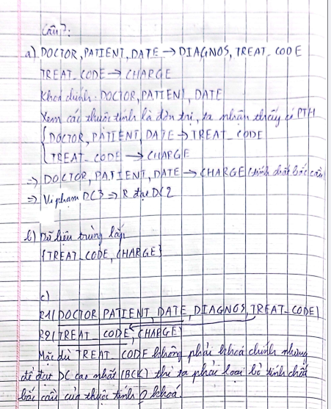

**23127158_Nguyễn Thanh Gia Bảo**

a) Xác định dạng chuẩn của lược đồ quan hệ:

Dạng chuẩn 1: Vì mỗi ô của bảng đều là đơn trị nên bảng đạt 1NF

Dạng chuẩn 2: Vì tất cả các thuộc tính không khóa đều phụ thuộc đầy đủ vào khóa chính nên bảng đạt 2NF

Dạng chuẩn 3: Vì có phụ thuộc hàm bắc cầu (DOCTOR#, PATIENT#) -> CHARGE nên bảng vi phạm 3NF

=> Bảng đạt dạng chuẩn 2NF

b) Trùng lắp thông tin trên tập thuộc tính: CHARGE: lặp lại khi mã trị bệnh lặp lại

c) Chuẩn hóa lược đồ:

Phân rã bảng R thành các bảng:

KHAMBENH(DOCTOR, PATIENT, DATE, DIAGNOSIS, TREAT_CODE) – đạt BCNF vì phụ thuộc hàm: DOCTOR, PATIENT -> DATE, DIAGNOSIS, TREAT_CODE có (DOCTOR, PATIENT) là siêu khóa

CHIPHI(TREAT_CODE, CHARGE) – đạt BCNF vì phụ thuộc hàm: TREAT_CODE -> CHARGE có TREAT_CODE là siêu khóa

=> Vậy sau khi phân rã lược đồ cơ sở dữ liệu đạt chuẩn BCNF

**23127181 - Nguyễn Trần Quốc Duy**

**Câu 7: Cho lược đồ quan hệ sau:**

R (DOCTOR#, PATIENT#, DATE, DIAGNOSIS, TREAT_CODE, CHARGE)

Tóm tắt đề:

TREAT_CODE -> CHANRGE

DOCTOR, PATIENT -> DATE, DIAGNOSIS

***a)*** ***Cho biết lược đồ quan hệ đạt dạng chuẩn mấy?***

+ Lược đồ đạt dạng chuẩn 1 vì các thuộc tính là đơn trị.

+ Lược đồ không đạt dạng chuẩn 2 vì:

Khóa chính: DOCTOR, PATIENT

Có PTH: TREAT_CODE -> CHANRGE

Cho thấu CHANRGE là thuộc tính không phải khóa không phụ thuộc đầy đủ vào khóa.

ð R đạt dạng chuẩn 1.

***b)*** ***Còn trùng lắp thông tin không? Trên những tập thuộc tính nào?***

· Có sự trung lắp thông tin trên các tập:

+ TREAT_CODE có thể trùng lặp giữa các bệnh nhân vì nhiều bệnh nhân có thể có cùng mã trị bệnh.

+ CHARGE có thể trùng lặp giữa các bệnh nhân vì CHARGE chỉ phụ thuộc vào TREAT_CODE, và các bệnh nhân có thể phải trả cùng một mức phí cho cùng một loại trị liệu.

{DOCTOR, PATIENT, DATE, DIAGNOSIS}

{TREAT_CODE, CHARGE}

***c)*** ***Hãy thực hiện chuẩn hóa? Giải thích kết quả?***

+ Đầu tiên ta chuẩn hóa lên dạng chuẩn 2:

· Khóa chính: **DOCTOR** và **PATIENT**.

· **TREAT_CODE** → **CHARGE: là một PTH không hoàn toàn vào khóa chính**

ð **Ta cần tách TREAT_CODE, CHARGE ra riêng.**

· Tách ra:

Khám Bệnh ( **DOCTOR, PATIENT,** DATE, DIAGNOSIS)

Dịch Vụ (**TREAT_CODE**, CHARGE)

Điều Trị (**DOCTOR, PATIENT, TREAT_CODE**)

+ Chuẩn hóa lên dạng chuẩn 3:

· Ở bảng trên không có PTH nào phụ thuộc bắc cầu nào.

· Nên bảng trên đã đạt dạng chuẩn 3.

+ Chuẩn hóa lên dạng chuẩn BCNF:

Khám Bệnh ( **DOCTOR, PATIENT,** DATE, DIAGNOSIS) – BCNF

Dịch Vụ (**TREAT_CODE**, CHARGE) – BCNF

Điều Trị (**DOCTOR, PATIENT, TREAT_CODE**) - BCNF

+ Kết quả cuối cùng:

Khám Bệnh ( **DOCTOR, PATIENT,** DATE, DIAGNOSIS)

Dịch Vụ (**TREAT_CODE**, CHARGE)

Điều Trị (**DOCTOR, PATIENT, TREAT_CODE**)

**Câu 7 -** 23127056 - Trần Cẩm Huy

Các PTH nhận biết được từ lược đồ quan hệ trên:

TREAT_CODE → CHARGE

{DOCTOR#, PATIENT#, DATE} → {*TREAT_CODE*, DIAGNOSIS}

Suy ra lược đồ có khóa chính là: {DOCTOR#, PATIENT#, DATE}

a) Các thuộc tính của lược đồ là đơn trị. Ta thấy có CHARGE là thuộc tính không khóa mà tồn tại {DOCTOR#, PATIENT#, DATE} à TREAT_CODE và TREAT_CODE à CHARGE nên {DOCTOR#, PATIENT#, DATE} à CHARGE là PTH bắc cầu. Suy ra lược đồ vi phạm dạng chuẩn 3. Mà các thuộc tính không khóa TREAT_CODE, CHARGE, DIAGNOSIS đều phụ thuộc đầy đủ vào khóa chính. Vậy lược đồ có dạng chuẩn 2

b) Lược đồ trùng lắp thông tin trên những tập thuộc tính:

{TREAT_CODE, CHARGE}

c) Chuẩn hóa lược đồ trên:

TREATMENT (TREAT_CODE, CHARGE)

R1 (DOCTOR#, PATIENT#, DATE, DIAGNOSIS, TREAT_CODE)

Các lược đồ quan hệ sau khi chuẩn hóa đều đạt dạng chuẩn BCK. Vì vậy lược đồ CSDL đạt dạng chuẩn BCK sau khi chuẩn hóa

Khám Bệnh (**DOCTOR, PATIENT, DATE**,**TREAT_CODE** )

Dịch Vụ (**TREAT_CODE**, CHARGE)

Điều Trị (**DOCTOR, PATIENT,** DIAGNOSIS)

Khóa chính {**DOCTOR, PATIENT, DATE}**

Phụ thuộc hàm:

**DOCTOR, PATIENT →** DIAGNOSIS